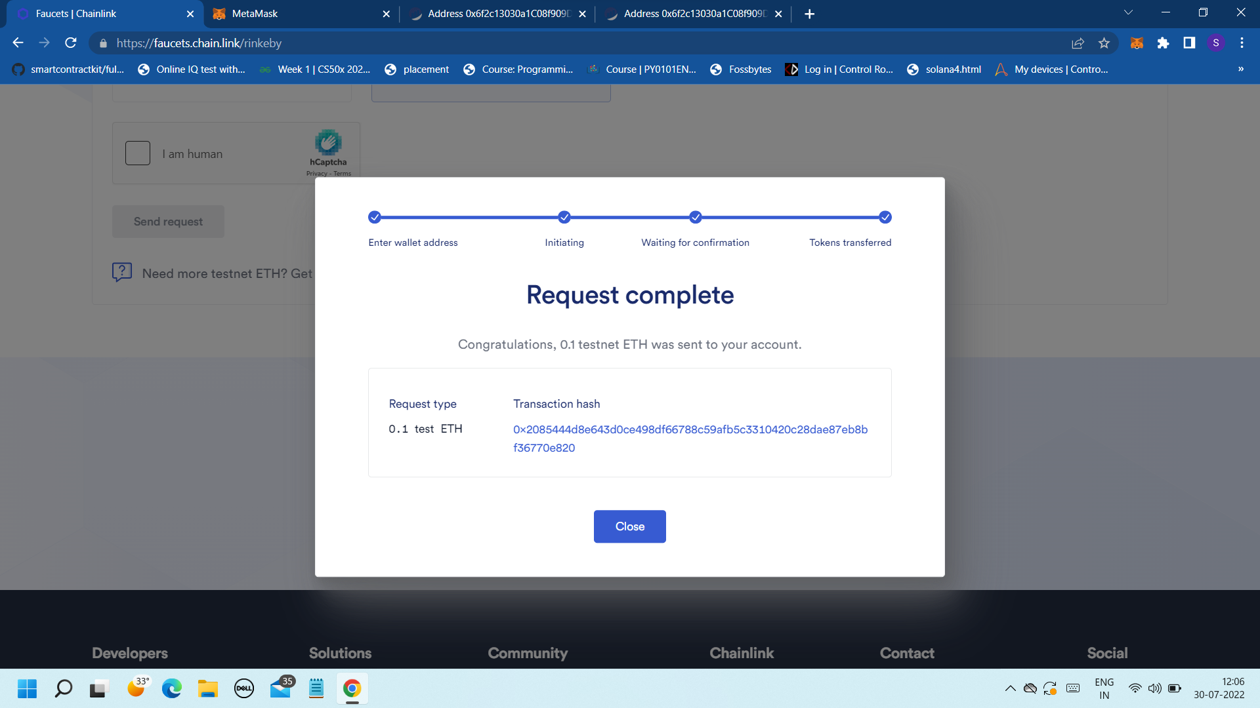

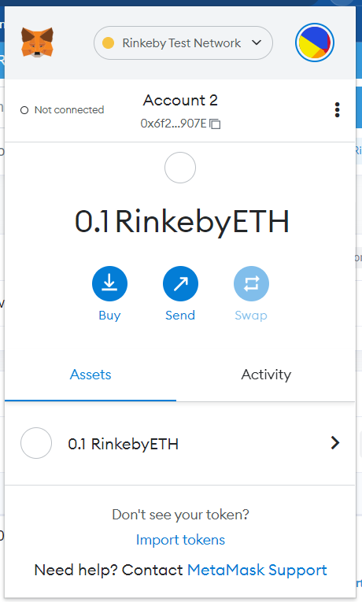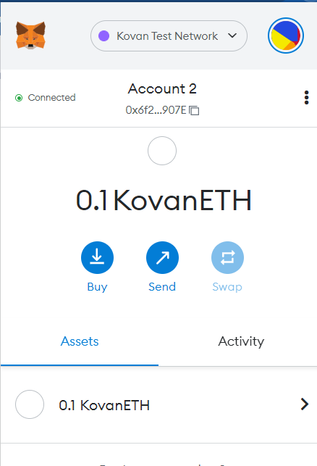

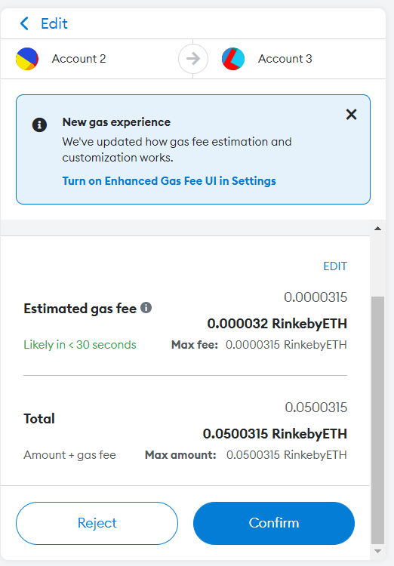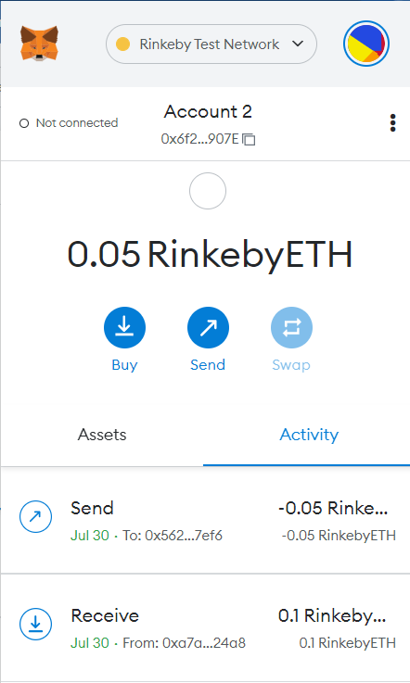

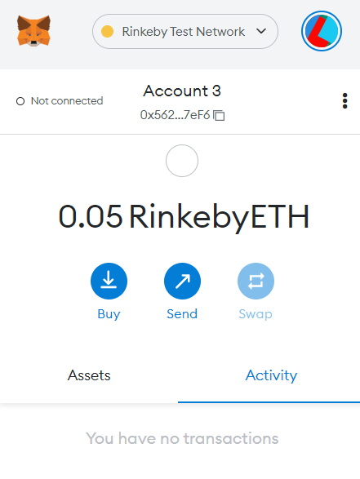

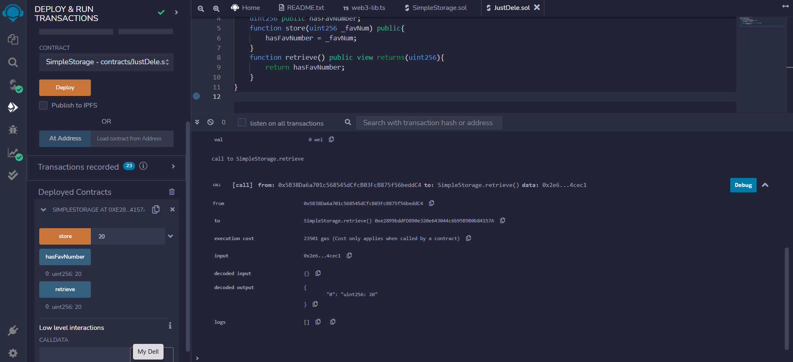

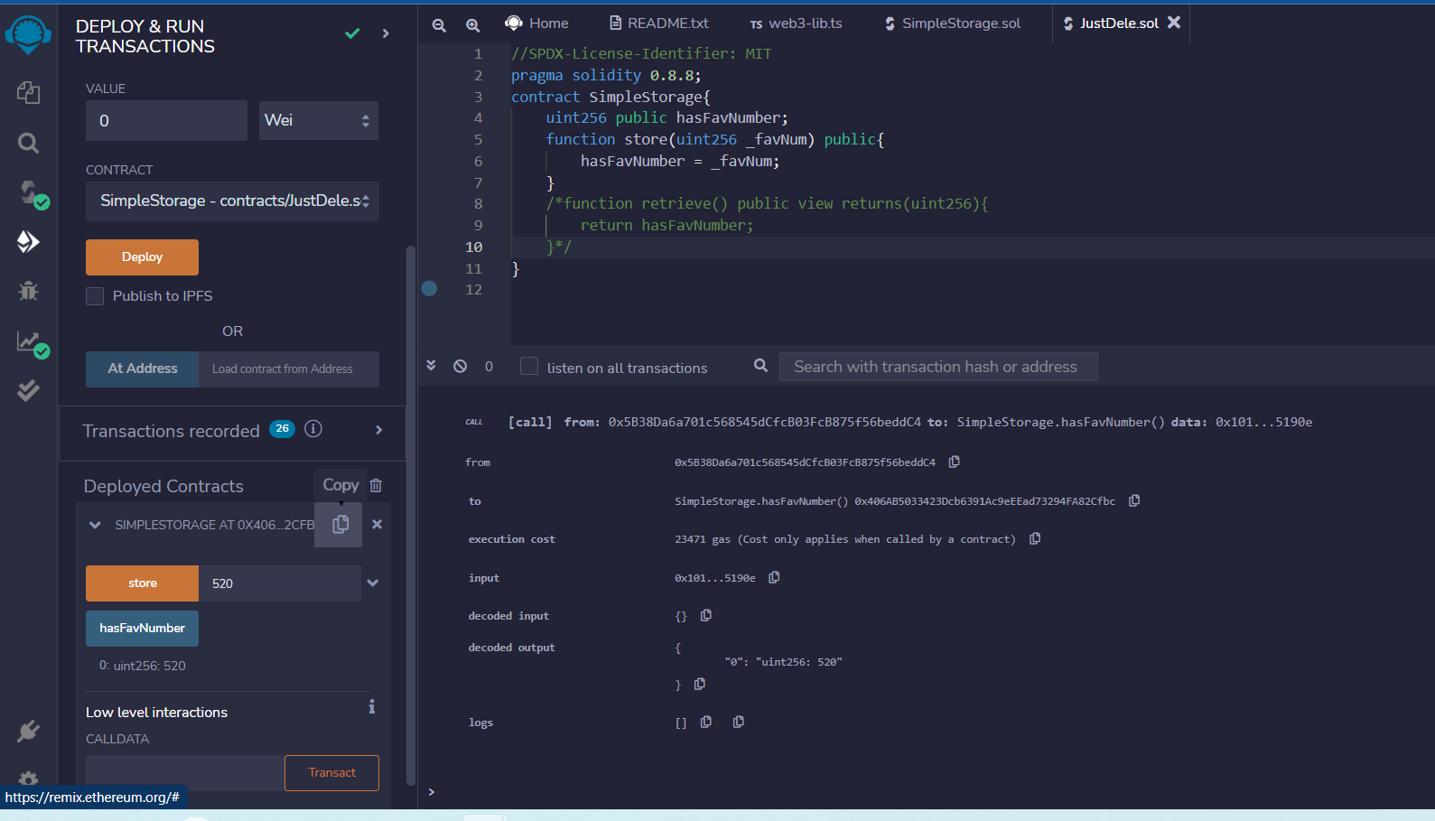

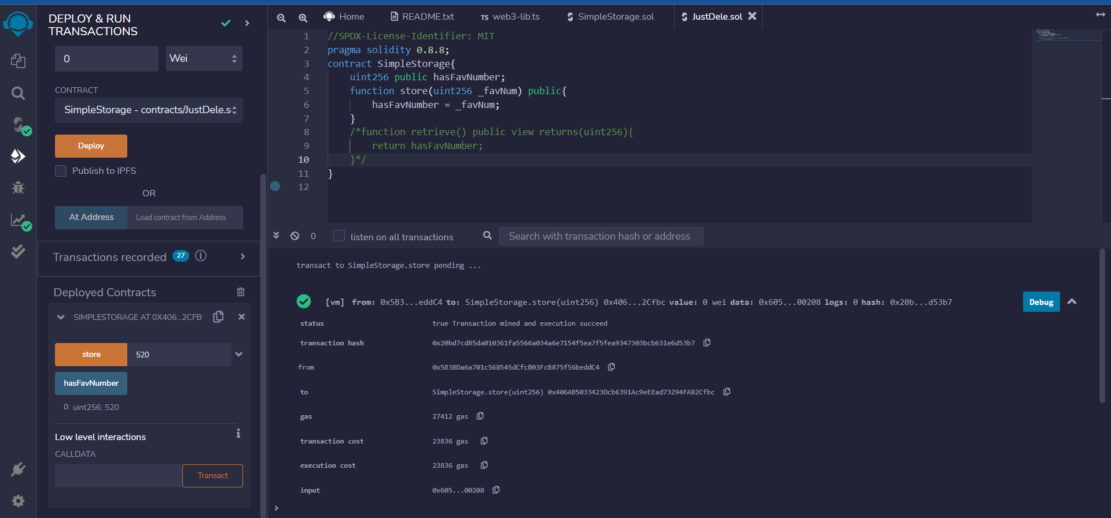

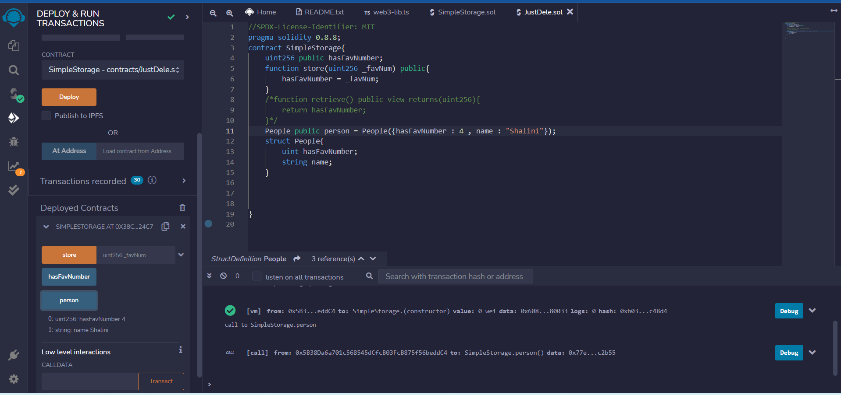

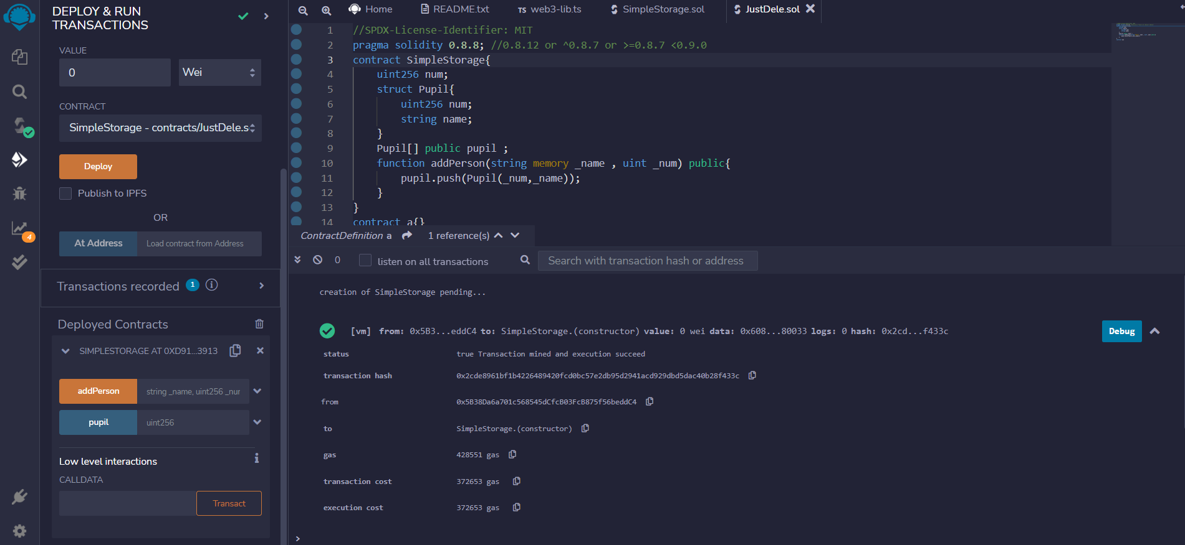

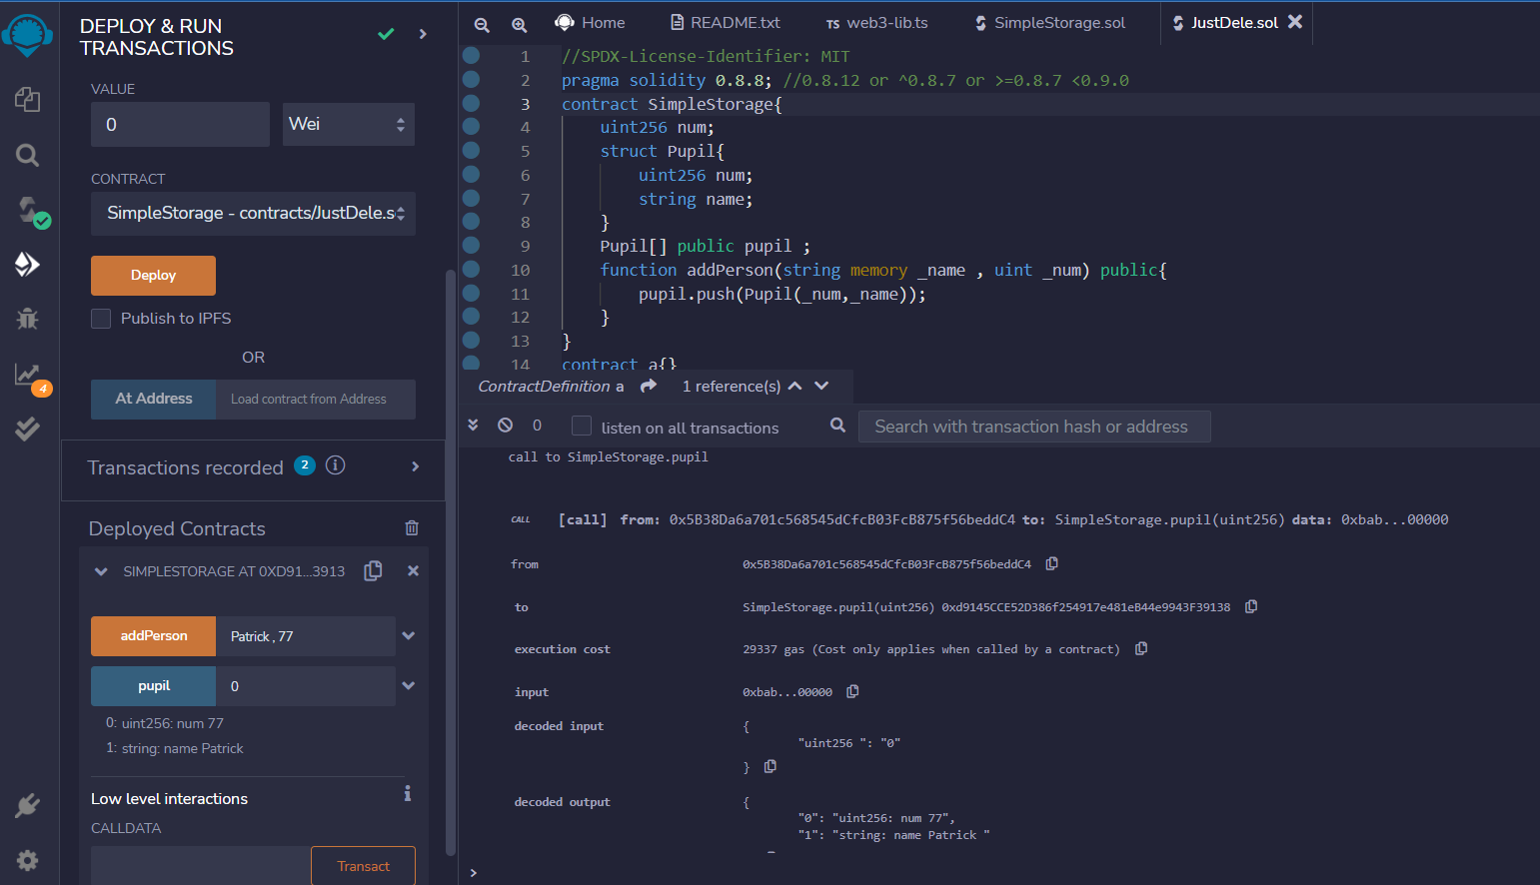

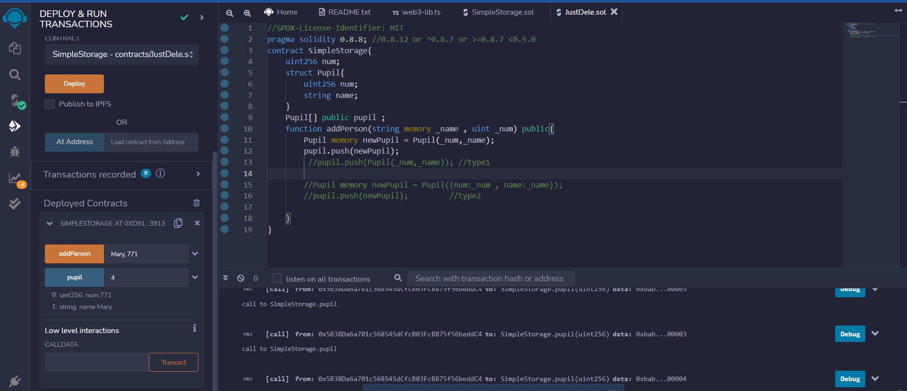

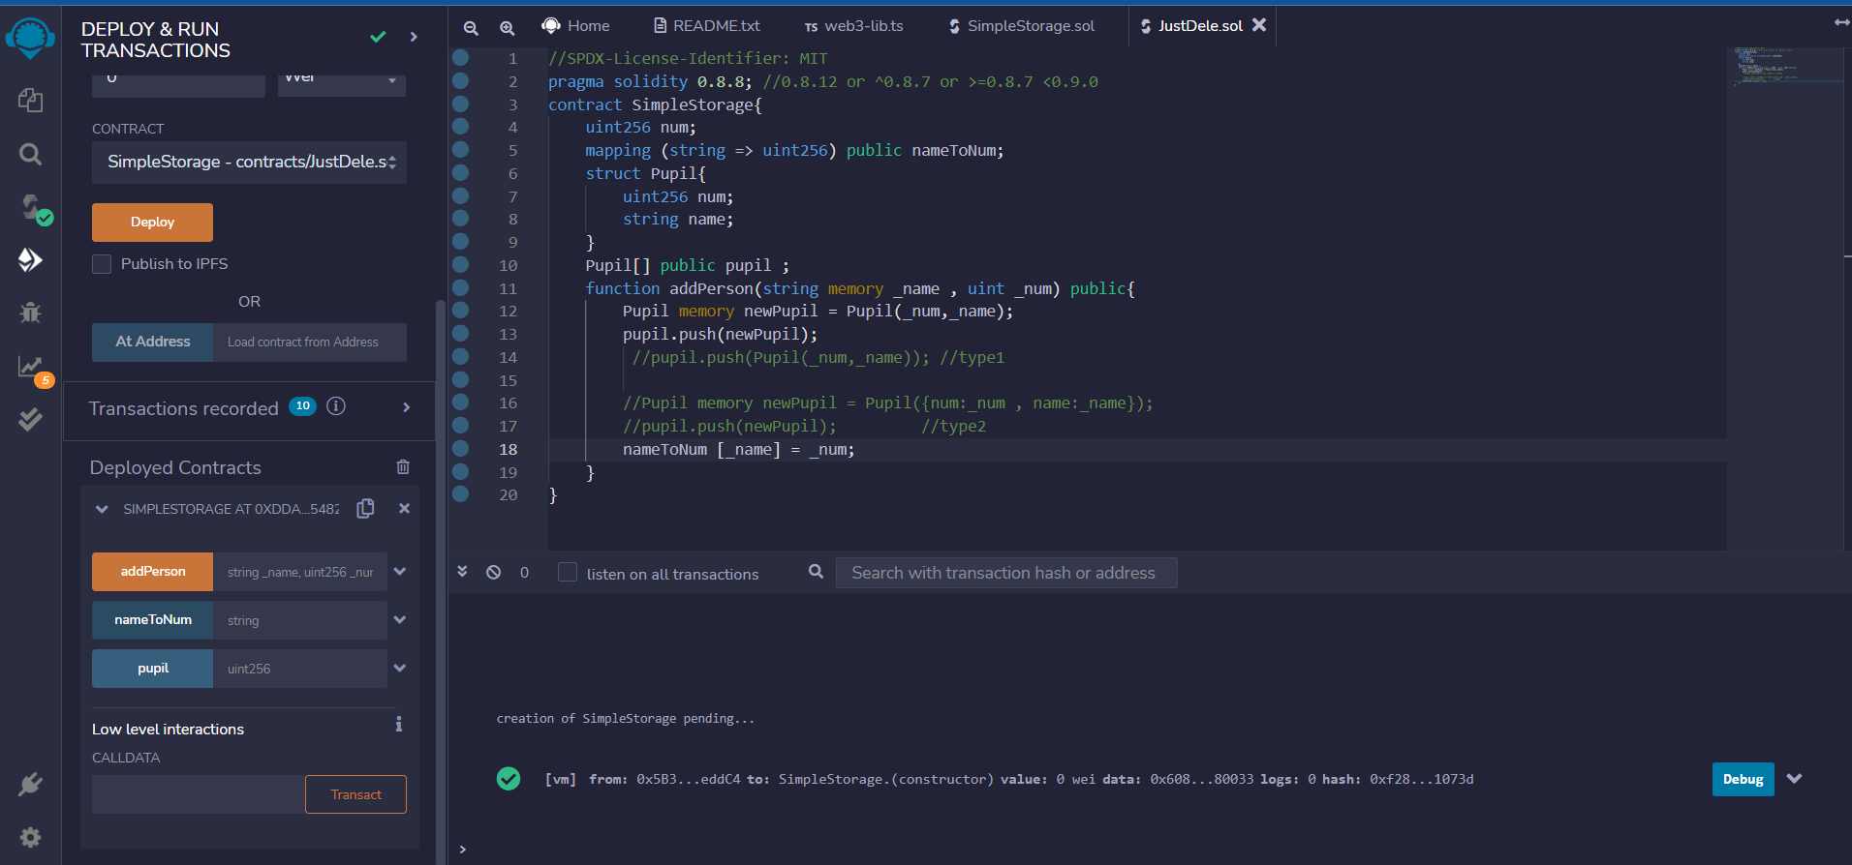

//SPDX-License-Identifier: MIT

pragma solidity 0.8.8; //0.8.12 or ^0.8.7 or >=0.8.7 <0.9.0

contract SimpleStorage{

    //bool hasFavbool = true;

    uint256 public hasFavNumber; //default 0;

    /*int256 hasFavNumberInt = -123;

    string hasFavstring = "Grand Prix";

    bytes32 hasFavbytes = "SV5";

    address hasAddresss = 0x6f2c13030a1C08f909DfF588E425e33C794a907E;*/

    function store(uint256 _favNum) public{

        hasFavNumber = _favNum;

        //  hasFavNumber = hasFavNumber+1;

        //uint256 VarTest;

    }

    /*function() public {

        VarTest = 5;

    }*/  //Throws DeclarationError:Unexpected Identifier

    function retrieve() public view returns(uint256){

        return hasFavNumber;

    }

    /*function add() public pure returns(uint256){

        returns (1+1);

    }*/

    People public person = People({hasFavNumber : 4 , name : "Shalini"});

    struct People{

        uint hasFavNumber;

        string name;

    }

    uint256 num;

    struct Pupil{

        uint256 num;

        string name;

    }

    Pupil[] public pupil ;

    mapping(string => uint256) public nameToNum;

    function addPerson(string memory _name , uint _num) public{

        //pupil.push(Pupil(_num,_name)); //type1

        //Pupil memory newPupil = Pupil({num:_num , name:_name});

        //pupil.push(newPupil);         //type2

        Pupil memory newPupil = Pupil(_num,_name);     //type3

        pupil.push(newPupil);

        nameToNum[_name] = _num;

    }

}

contract a{}

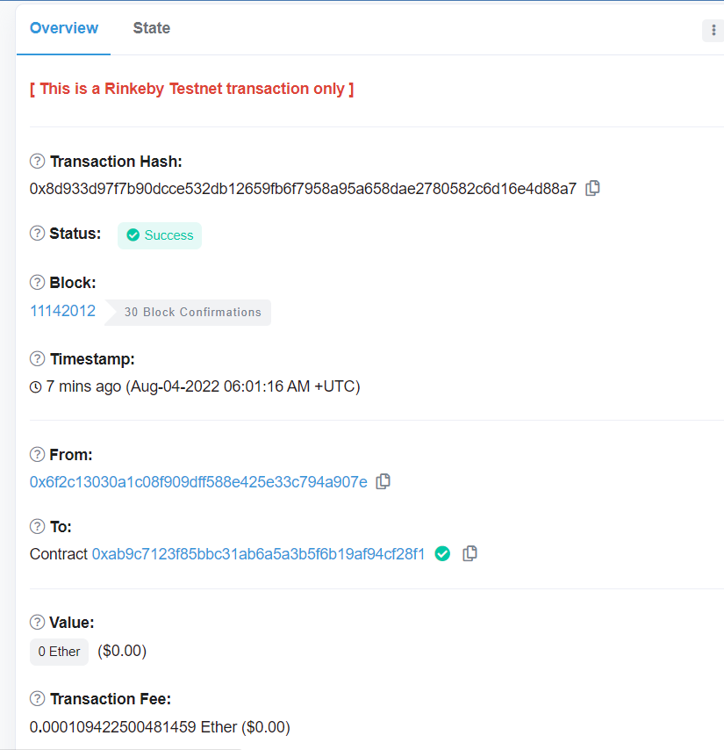

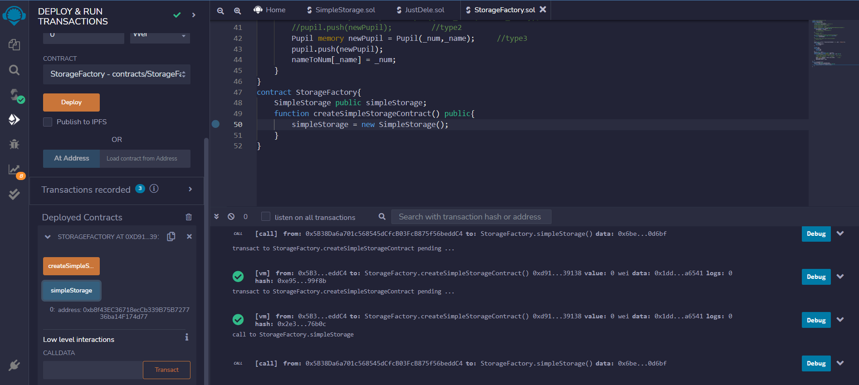

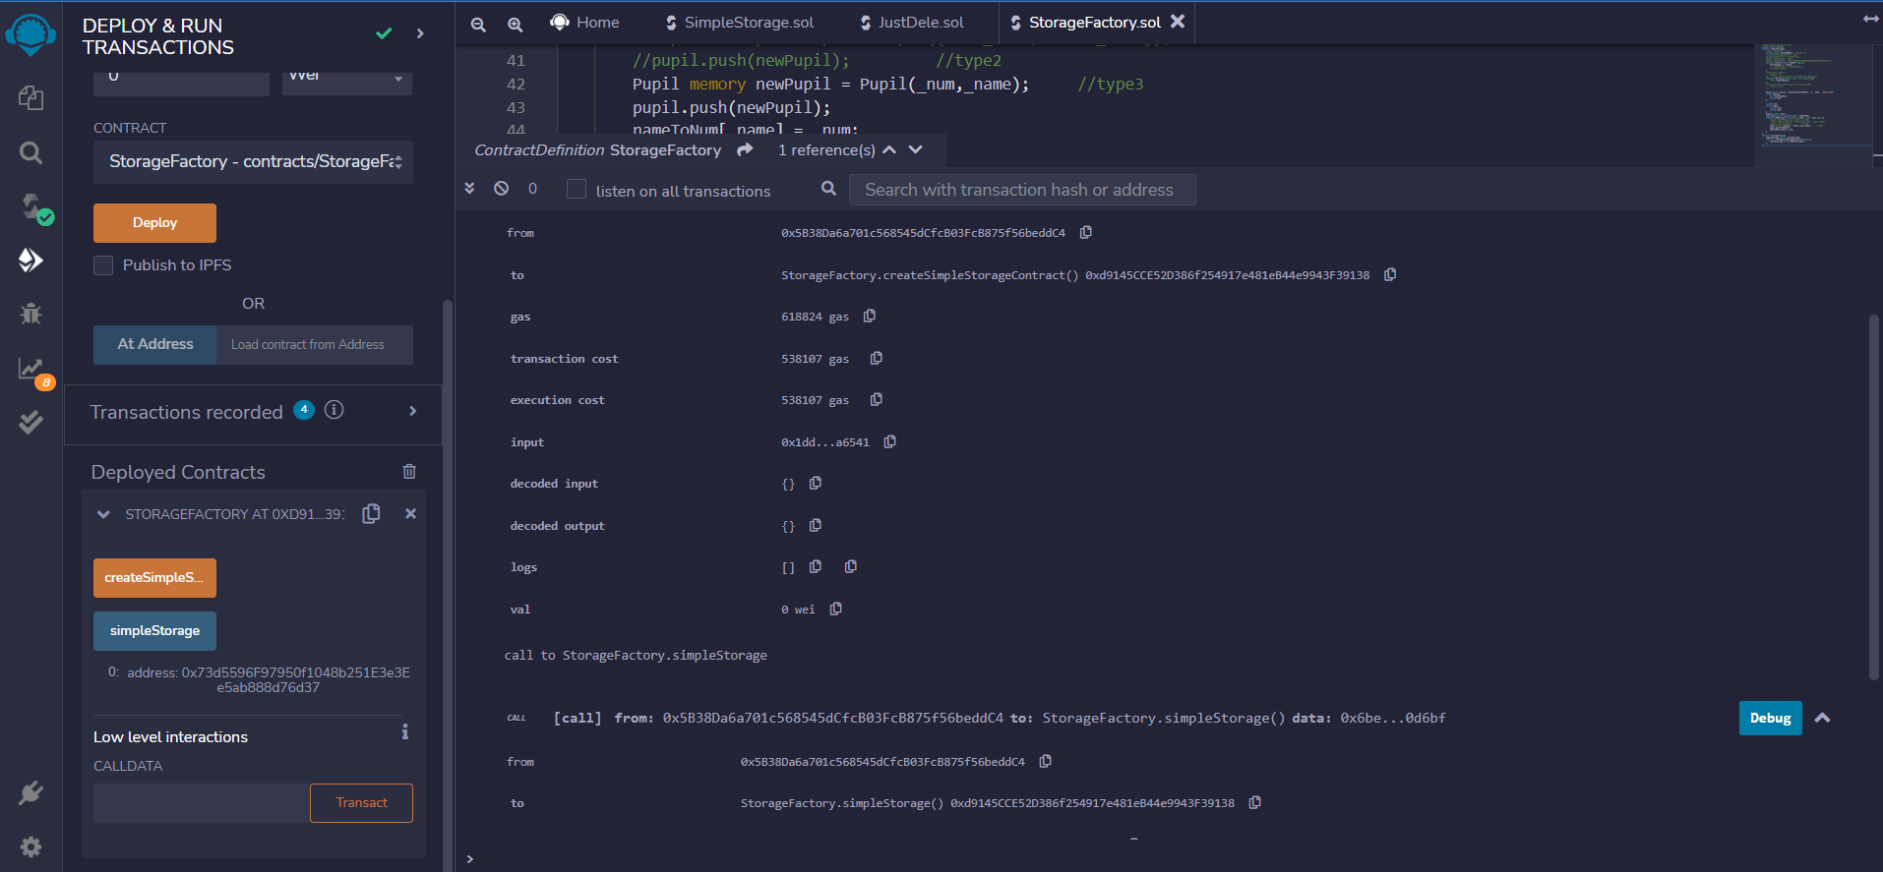



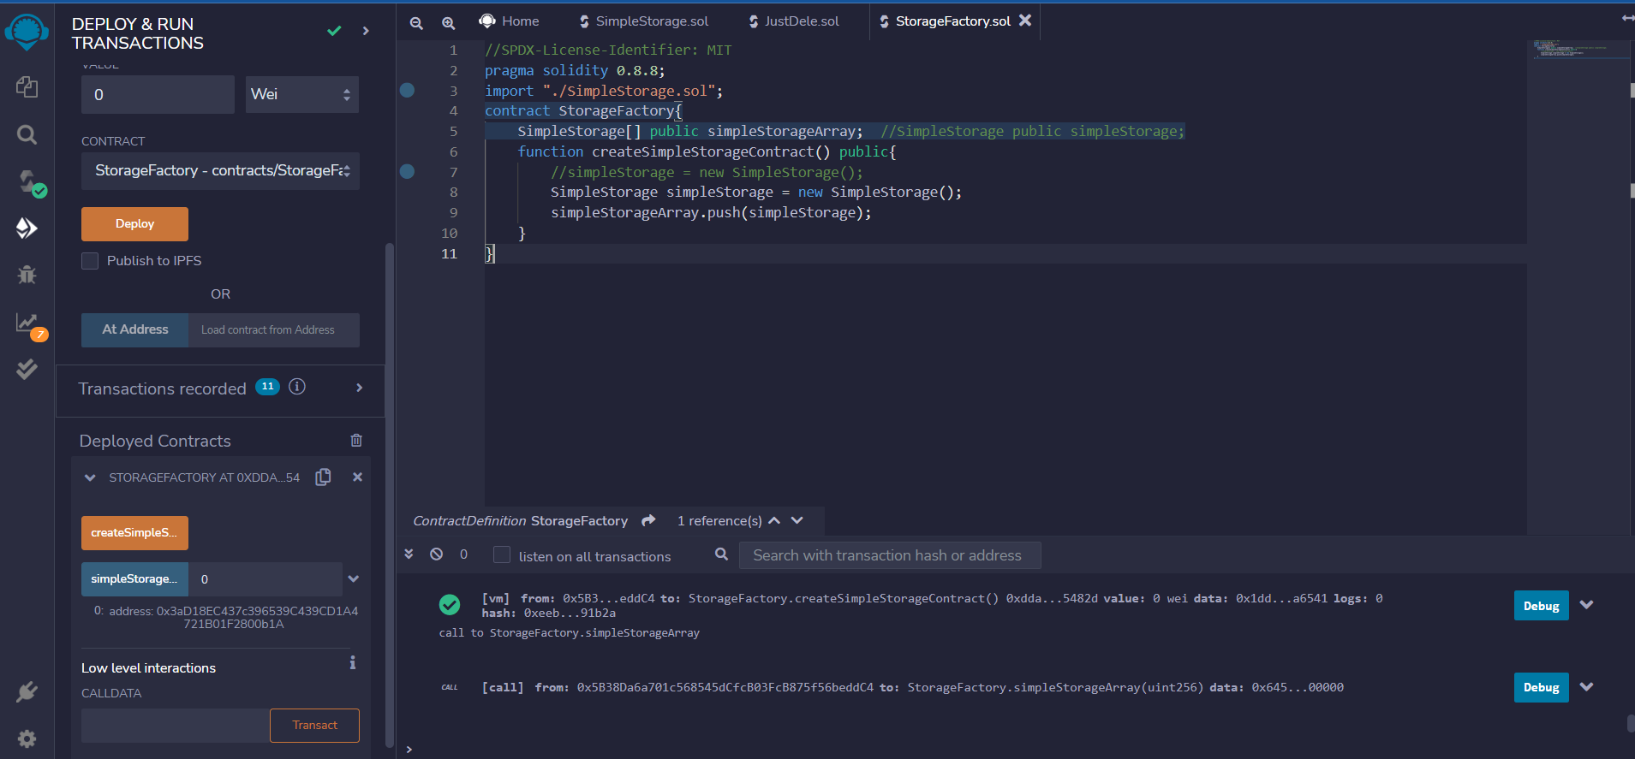

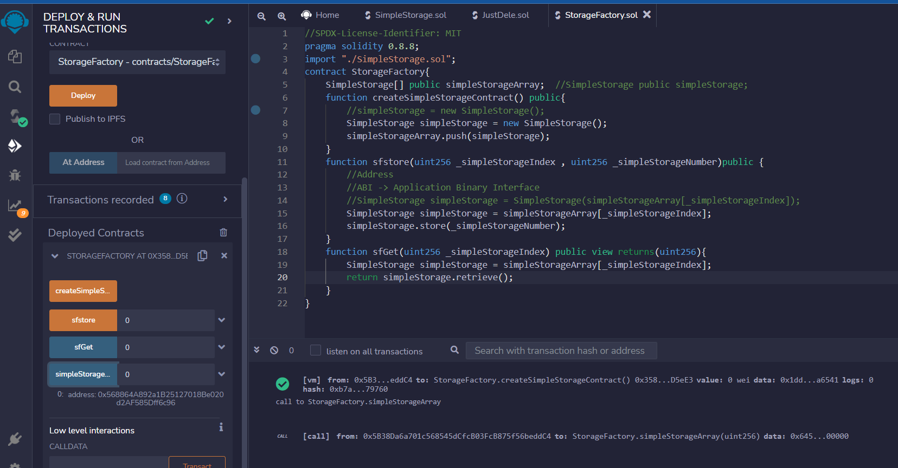

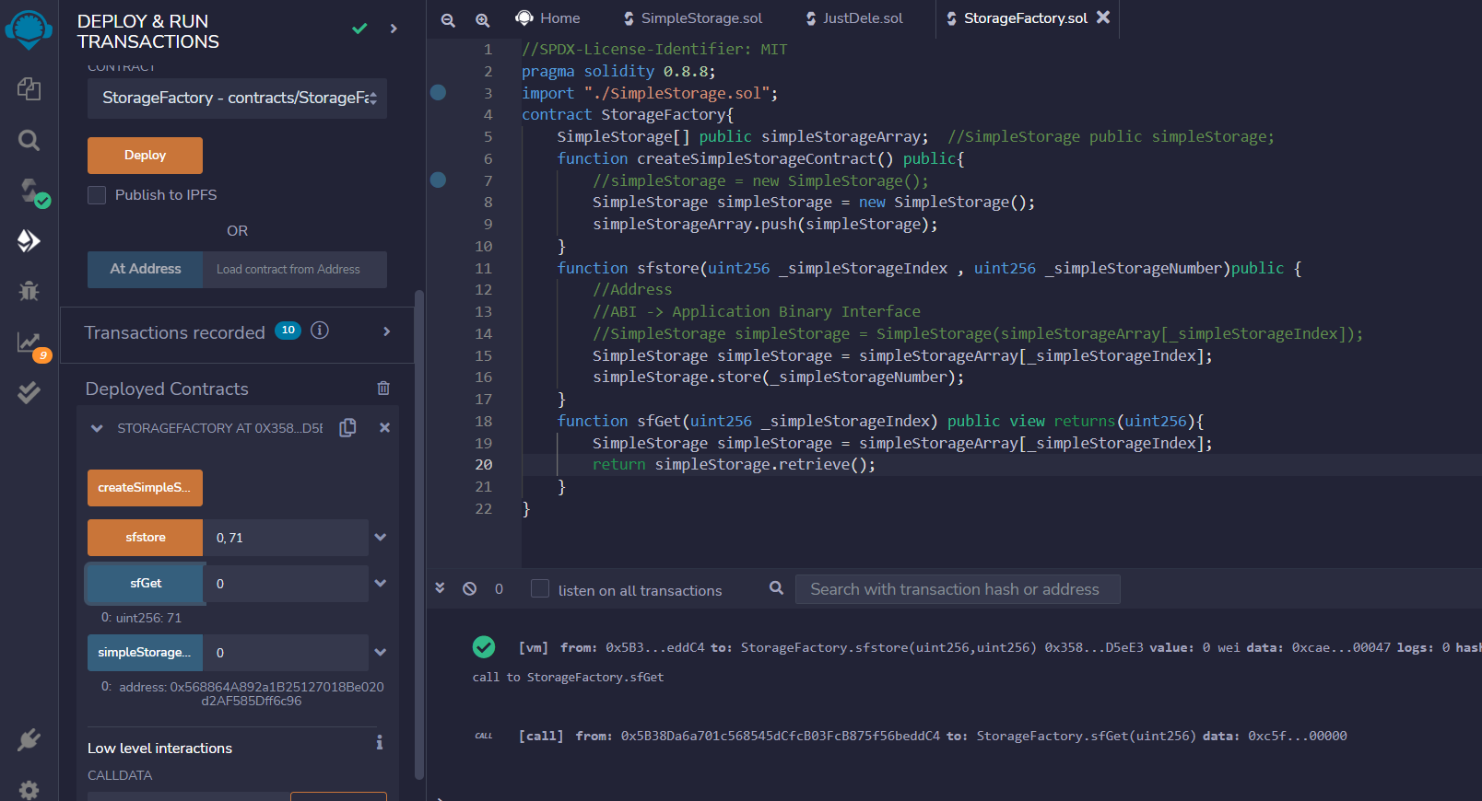

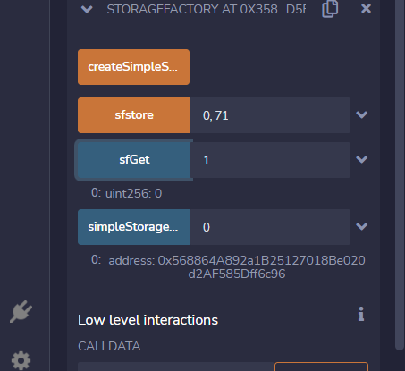

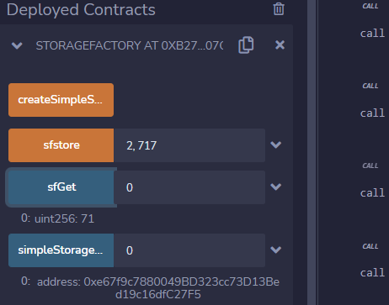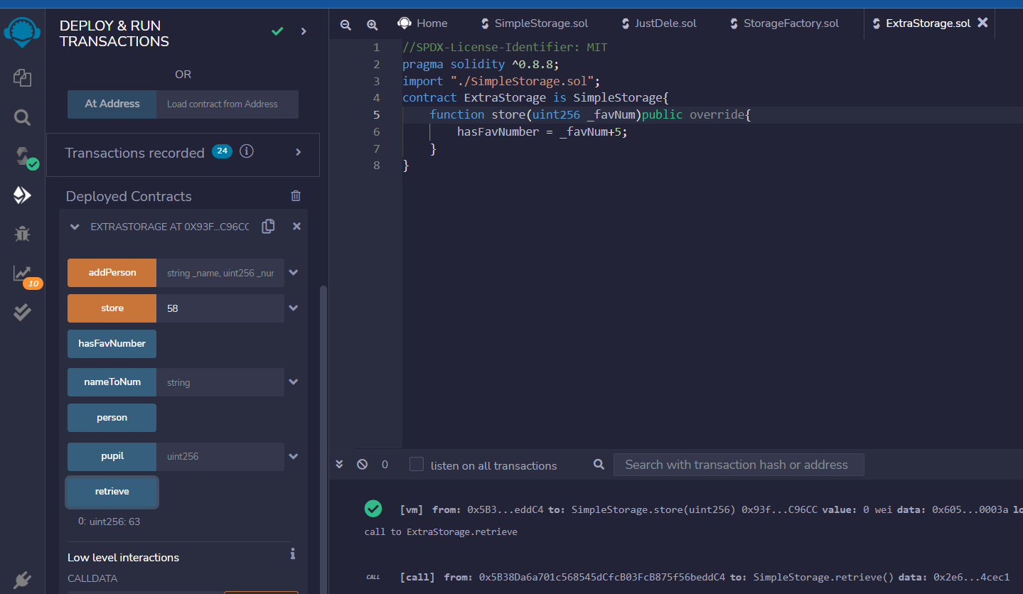

**Telusko Bank functions**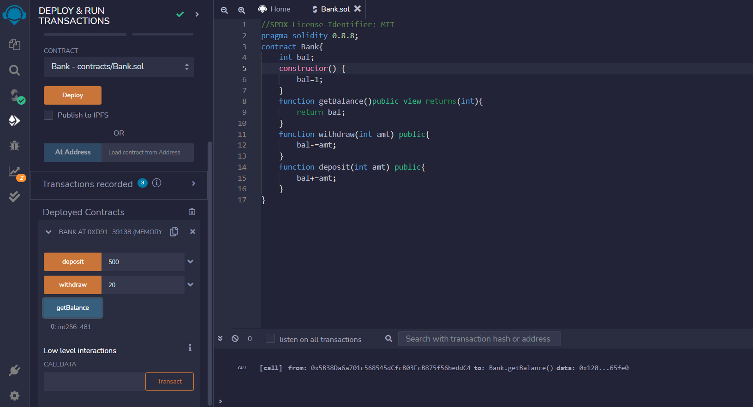

**Using Injected Web3**

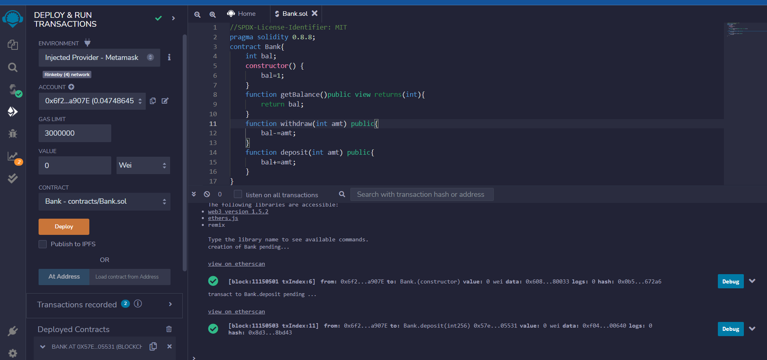

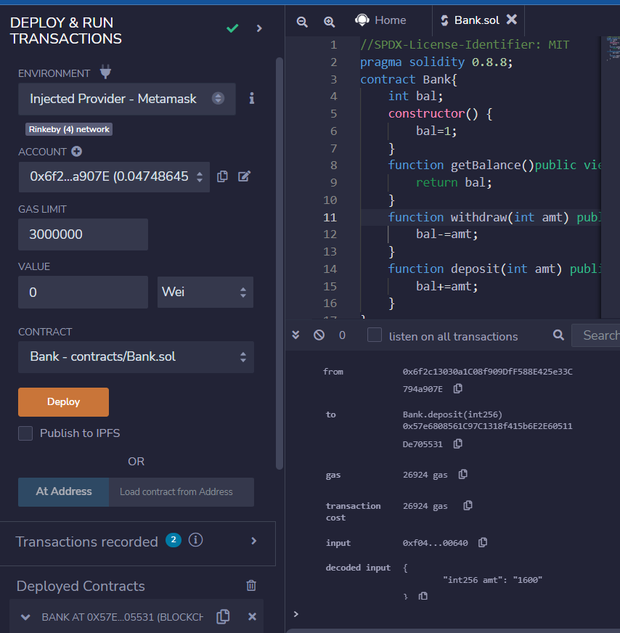

**Download node (npm)**

**Go to visual studio code**

**Create a folder**

**Terminal ->new Terminal**

**Type**

1. **npm install -g http-server**

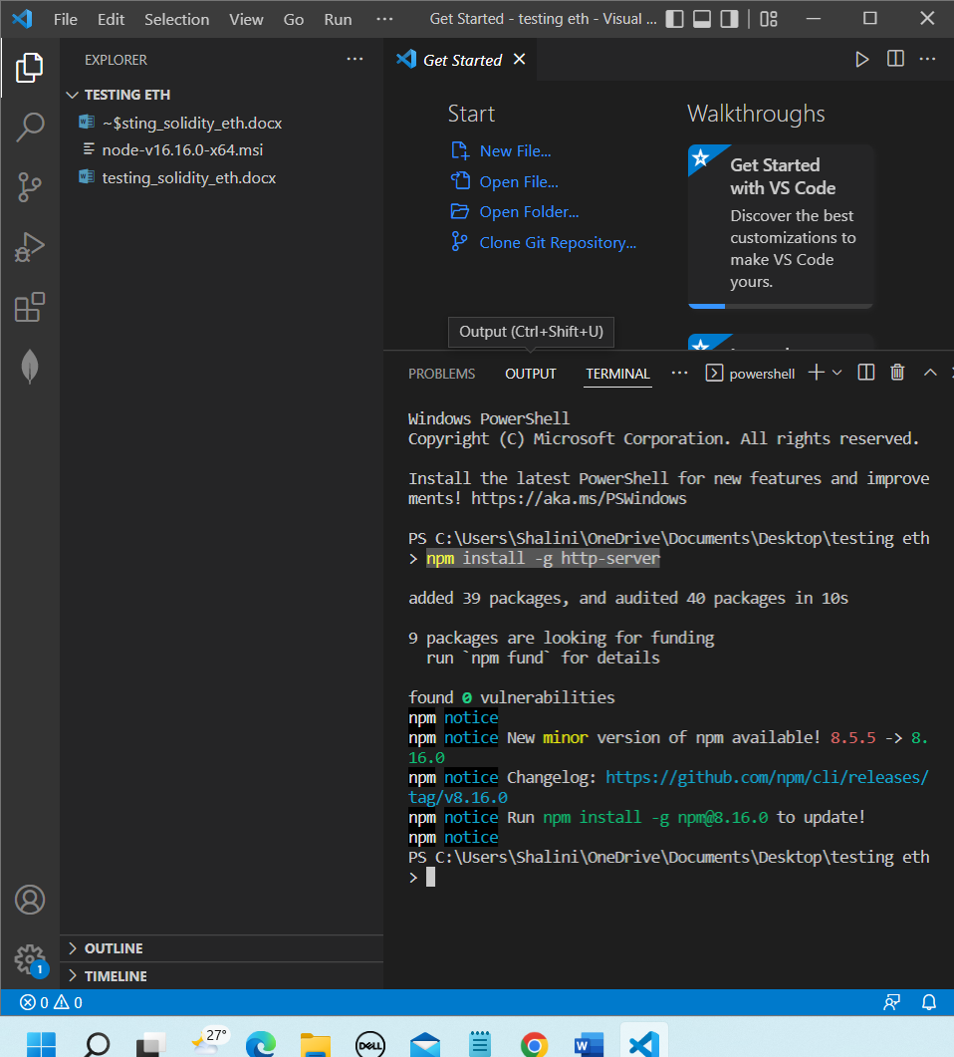

**2.start your server**

**http-server**

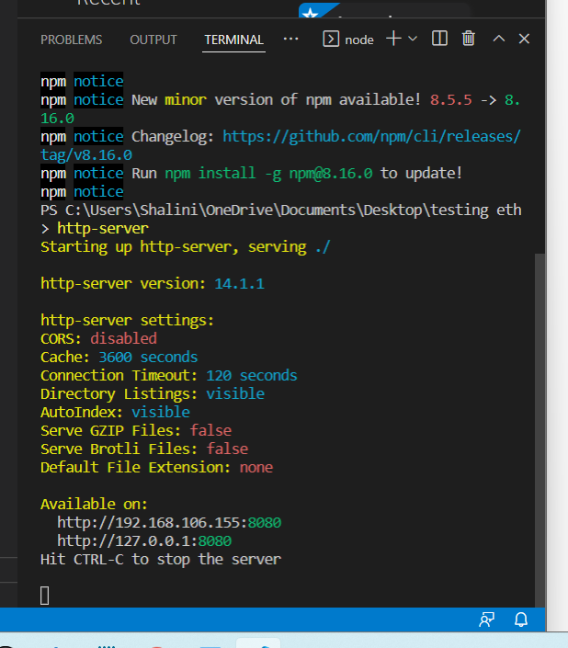

**127.0.0.1:8080 http started on this url**

**Go to browser type localhost:8080**

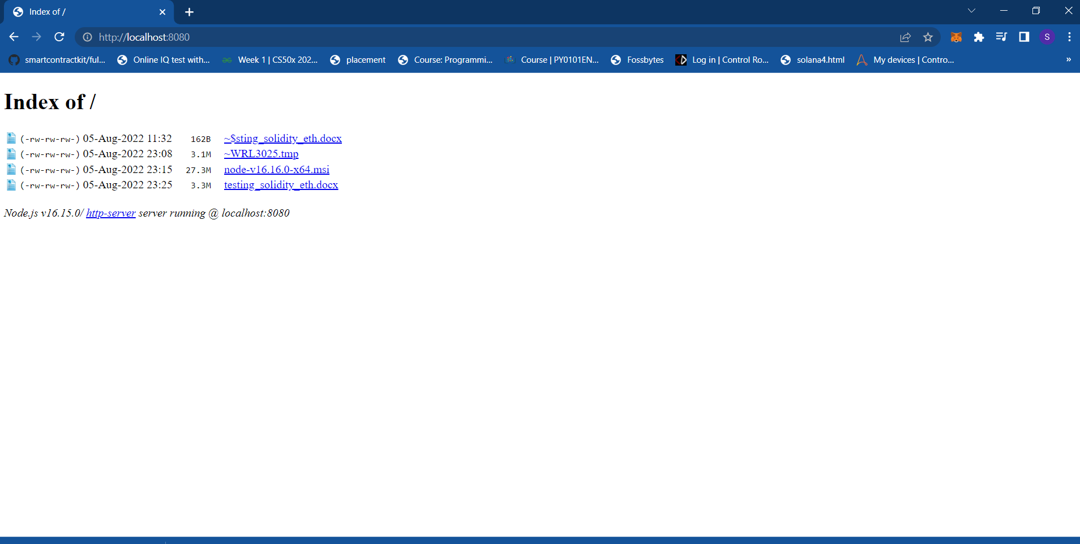

**Type in visual studio code**

<html lang="en">

<head>

    <meta charset="UTF-8">

    <meta http-equiv="X-UA-Compatible" content="IE=edge">

    <meta name="viewport" content="width=device-width, initial-scale=1.0">

    <title>Document</title>

</head>

<body>

    <div>

        <input type="text" id="amount">

        <p id = "balance"></p>

        <button id="deposit">Deposit</button>

        <button id="withdraw">Withdraw</button>

    </div>

</body>

</html>

**GO to web3 github(**[**https://github.com/ChainSafe/web3.js**](https://github.com/ChainSafe/web3.js)**)**

**Add the 2 scripts In the program**

<script src="https://cdn.jsdelivr.net/gh/ethereum/web3.js@1.0.0-beta.36/dist/web3.min.js"></script>

    <script src="https://code.jquery.com/jquery-3.3.1.slim.min.js" crossorigin="anonymous"></script>

**TO interact with & get balance use script tag**

**Get address from (injected Provider – Metamask)**

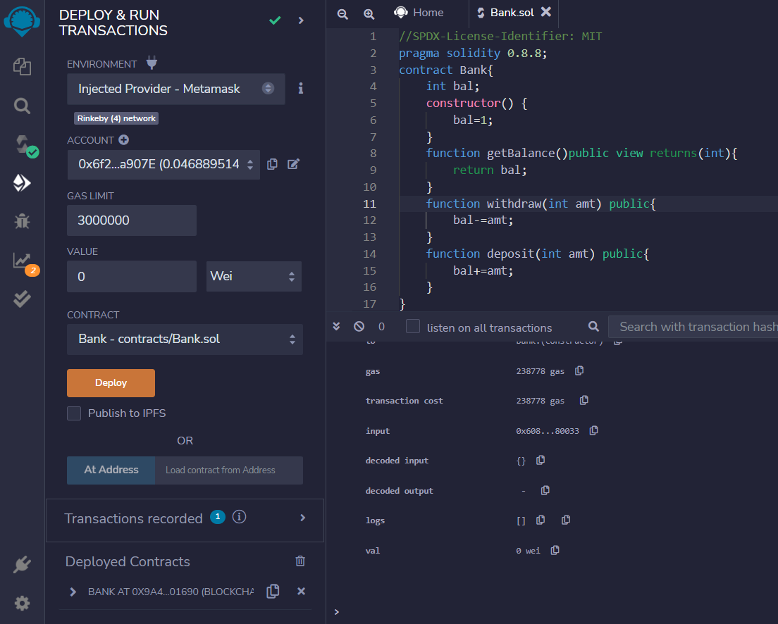



**Copy entire ABI**

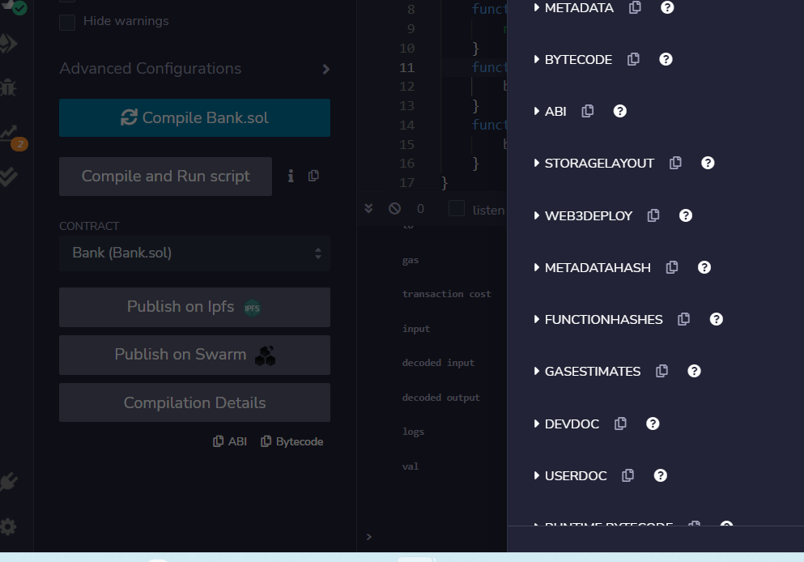





<html lang="en">

<head>

    <meta charset="UTF-8">

    <meta http-equiv="X-UA-Compatible" content="IE=edge">

    <meta name="viewport" content="width=device-width, initial-scale=1.0">

    <title>Document</title>

</head>

<body>

    <div>

        <input type="text" id="amount">

        <p id = "balance"></p>

        <button id="deposit">Deposit</button>

        <button id="withdraw">Withdraw</button>

    </div>

    <!--<script src="https://cdn.jsdelivr.net/npm/web3@latest/dist/web3.min.js"></script>-->

    <script src="https://cdn.jsdelivr.net/gh/ethereum/web3.js@1.0.0-beta.36/dist/web3.min.js"></script>

    <script src="https://code.jquery.com/jquery-3.3.1.slim.min.js" crossorigin="anonymous"></script>

    <script>

        var contract;

        $(document).ready(function() //whenever page is ready create & initialize object of web3

        {

            web3 = new Web3(web3.currentProvider);  //InjectedWeb3

            var address = "0x9A47C5CB5EfC5619967417A56A50Cc7a68701690";

            var abi = [

    {

        "inputs": [

            {

                "internalType": "int256",

                "name": "amt",

                "type": "int256"

            }

        ],

        "name": "deposit",

        "outputs": [],

        "stateMutability": "nonpayable",

        "type": "function"

    },

    {

        "inputs": [],

        "stateMutability": "nonpayable",

        "type": "constructor"

    },

    {

        "inputs": [

            {

                "internalType": "int256",

                "name": "amt",

                "type": "int256"

            }

        ],

        "name": "withdraw",

        "outputs": [],

        "stateMutability": "nonpayable",

        "type": "function"

    },

    {

        "inputs": [],

        "name": "getBalance",

        "outputs": [

            {

                "internalType": "int256",

                "name": "",

                "type": "int256"

            }

        ],

        "stateMutability": "view",

        "type": "function"

    }

];

            contract = new web3.eth.Contract(abi,address);   //ABI , Address

            contract.method.getBalance().call().then(function(bal)

            {

                $('#balance').html(bal);

            })

        })

        $('#deposit').click(function()

        {

            var amt=0;

            amt=parseInt($('#amount').val());

            web3.eth.getAccounts().then(function(accounts){

                var acc=accounts[0];

                return contract.methods.deposit(amt).send({from: acc});

            }).then(function(tx){

                console.log(tx);

            }).catch(function(tx){

                console.log(tx);

            })

        })

        $('#withdraw').click(function()

        {

            var amt=0;

            amt=parseInt($('#amount').val());

            web3.eth.getAccounts().then(function(accounts){

                var acc=accounts[0];

                return contract.methods.withdraw(amt).send({from: acc});

            }).then(function(tx){

                console.log(tx);

            }).catch(function(tx){

                console.log(tx);

            })

        })

    </script>

</body>

</html>

**New running code**

<html lang="en">

<head>

    <meta charset="UTF-8">

    <meta http-equiv="X-UA-Compatible" content="IE=edge">

    <meta name="viewport" content="width=device-width, initial-scale=1.0">

    <title>Document</title>

</head>

<body>

    <div>

        <input type="text" id="amount">

        <p id = "balance"></p>

        <button id="deposit">Deposit</button>

        <button id="withdraw">Withdraw</button>

    </div>

    <!--<script src="https://cdn.jsdelivr.net/npm/web3@latest/dist/web3.min.js"></script>-->

    <!--<script src="https://cdn.jsdelivr.net/gh/ethereum/web3.js@1.0.0-beta.36/dist/web3.min.js" integrity="sha256-nWBTbvxhJgjslRyuAKJHK+XcZPlCnmIAAMixz6EefVk=" crossorigin="anonymous"></script>-->

    <script src="https://cdn.jsdelivr.net/gh/ethereum/web3.js@1.0.0-beta.36/dist/web3.min.js"></script>

    <!--<script src="https://code.jquery.com/jquery-3.3.1.slim.min.js" crossorigin="anonymous"></script>-->

    <script src="https://code.jquery.com/jquery-3.2.1.slim.min.js"></script>

    <script>

        if (typeof web3 !== 'undefined') {

            web3 = new Web3(web3.currentProvider);

        } else {

            // set the provider you want from Web3.providers

            web3 = new Web3(new Web3.providers.HttpProvider("http://localhost:8080"));

        }

    </script>

    <script>

        var contract;

        $(document).ready(function() //whenever page is ready create & initialize object of web3

        {

            //web3 = new Web3(web3.currentProvider);  //InjectedWeb3

            //Web3 = require('web3');

            var address = "0x5F22C7dB79Cd197faAb170dd877DF7527cBC828E";

            var abi = [

    {

        "inputs": [

            {

                "internalType": "int256",

                "name": "amt",

                "type": "int256"

            }

        ],

        "name": "deposit",

        "outputs": [],

        "stateMutability": "nonpayable",

        "type": "function"

    },

    {

        "inputs": [],

        "stateMutability": "nonpayable",

        "type": "constructor"

    },

    {

        "inputs": [

            {

                "internalType": "int256",

                "name": "amt",

                "type": "int256"

            }

        ],

        "name": "withdraw",

        "outputs": [],

        "stateMutability": "nonpayable",

        "type": "function"

    },

    {

        "inputs": [],

        "name": "getBalance",

        "outputs": [

            {

                "internalType": "int256",

                "name": "",

                "type": "int256"

            }

        ],

        "stateMutability": "view",

        "type": "function"

    }

];

            contract = new web3.eth.Contract(abi, address);   //ABI , Address

            contract.methods.getBalance().call().then(function(bal)

            {

                $('#balance').html(bal);

            })

        })

        $('#deposit').click(function()

        {

            var amt=0;

            amt=parseInt($('#amount').val());

            web3.eth.getAccounts().then(function(accounts){ //requestAccounts

                var acc=accounts[0];

                return contract.methods.deposit(amt).send({from: acc});

            }).then(function(tx){

                console.log(tx);

            }).catch(function(tx){

                console.log(tx);

            })

        })

        $('#withdraw').click(function()

        {

            var amt=0;

            amt=parseInt($('#amount').val());

            web3.eth.getAccounts().then(function(accounts){

                var acc=accounts[0];

                return contract.methods.withdraw(amt).send({from: acc});

            }).then(function(tx){

                console.log(tx);

            }).catch(function(tx){

                console.log(tx);

            })

        })

    </script>

</body>

</html>

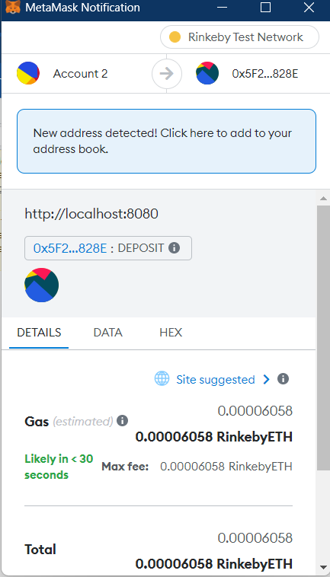

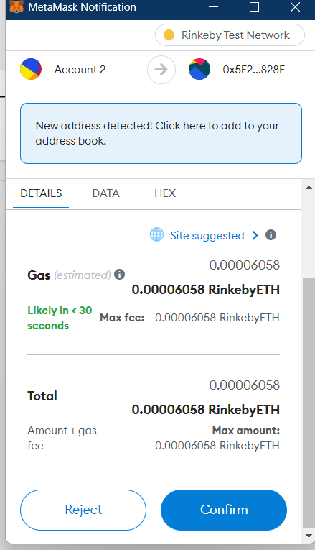

**Working Code :**

<html lang="en">

<head>

    <meta charset="UTF-8">

    <meta http-equiv="X-UA-Compatible" content="IE=edge">

    <meta name="viewport" content="width=device-width, initial-scale=1.0">

    <title>Document</title>

</head>

<body>

    <div>

        <input type="text" id="amount">

        <p id = "balance"></p>

        <button id="deposit">Deposit</button>

        <button id="withdraw">Withdraw</button>

    </div>

    <!--<script src="https://cdn.jsdelivr.net/npm/web3@latest/dist/web3.min.js"></script>-->

    <!--<script src="https://cdn.jsdelivr.net/gh/ethereum/web3.js@1.0.0-beta.36/dist/web3.min.js" integrity="sha256-nWBTbvxhJgjslRyuAKJHK+XcZPlCnmIAAMixz6EefVk=" crossorigin="anonymous"></script>-->

    <script src="https://cdn.jsdelivr.net/gh/ethereum/web3.js@1.0.0-beta.36/dist/web3.min.js"></script>

    <!--<script src="https://code.jquery.com/jquery-3.3.1.slim.min.js" crossorigin="anonymous"></script>-->

    <script src="https://code.jquery.com/jquery-3.2.1.slim.min.js"></script>

    <script>

        if (typeof web3 !== 'undefined') {

            web3 = new Web3(web3.currentProvider);

        } else {

            // set the provider you want from Web3.providers

            web3 = new Web3(new Web3.providers.HttpProvider("http://localhost:8080"));

        }

    </script>

    <script>

        var contract;

        $(document).ready(function() //whenever page is ready create & initialize object of web3

        {

            //web3 = new Web3(web3.currentProvider);  //InjectedWeb3

            //Web3 = require('web3');

            var address = "0x5F22C7dB79Cd197faAb170dd877DF7527cBC828E";

            var abi = [

    {

        "inputs": [

            {

                "internalType": "int256",

                "name": "amt",

                "type": "int256"

            }

        ],

        "name": "deposit",

        "outputs": [],

        "stateMutability": "nonpayable",

        "type": "function"

    },

    {

        "inputs": [],

        "stateMutability": "nonpayable",

        "type": "constructor"

    },

    {

        "inputs": [

            {

                "internalType": "int256",

                "name": "amt",

                "type": "int256"

            }

        ],

        "name": "withdraw",

        "outputs": [],

        "stateMutability": "nonpayable",

        "type": "function"

    },

    {

        "inputs": [],

        "name": "getBalance",

        "outputs": [

            {

                "internalType": "int256",

                "name": "",

                "type": "int256"

            }

        ],

        "stateMutability": "view",

        "type": "function"

    }

];

            contract = new web3.eth.Contract(abi, address);   //ABI , Address

            contract.methods.getBalance().call().then(function(bal)

            {

                $('#balance').html(bal);

            })

        })

        $('#deposit').click(function()

        {

            var amt=0;

            amt=parseInt($('#amount').val());

            web3.eth.getAccounts().then(function(accounts){ //requestAccounts

                var acc=accounts[0];

                return contract.methods.deposit(amt).send({from: acc});

            }).then(function(tx){

                console.log(tx);

            }).catch(function(tx){

                console.log(tx);

            })

        })

        $('#withdraw').click(function()

        {

            var amt=0;

            amt=parseInt($('#amount').val());

            web3.eth.getAccounts().then(function(accounts){

                var acc=accounts[0];

                return contract.methods.withdraw(amt).send({from: acc});

            }).then(function(tx){

                console.log(tx);

            }).catch(function(tx){

                console.log(tx);

            })

        })

    </script>

</body>

</html>

**Contract code:**

//SPDX-License-Identifier: MIT

pragma solidity ^0.8.8;

contract Bank{

    int bal;

    constructor() {

        bal=1;

    }

    function getBalance()public view returns(int){

        return bal;

    }

    function withdraw(int amt) public{

        bal-=amt;

    }

    function deposit(int amt) public{

        bal+=amt;

    }

}

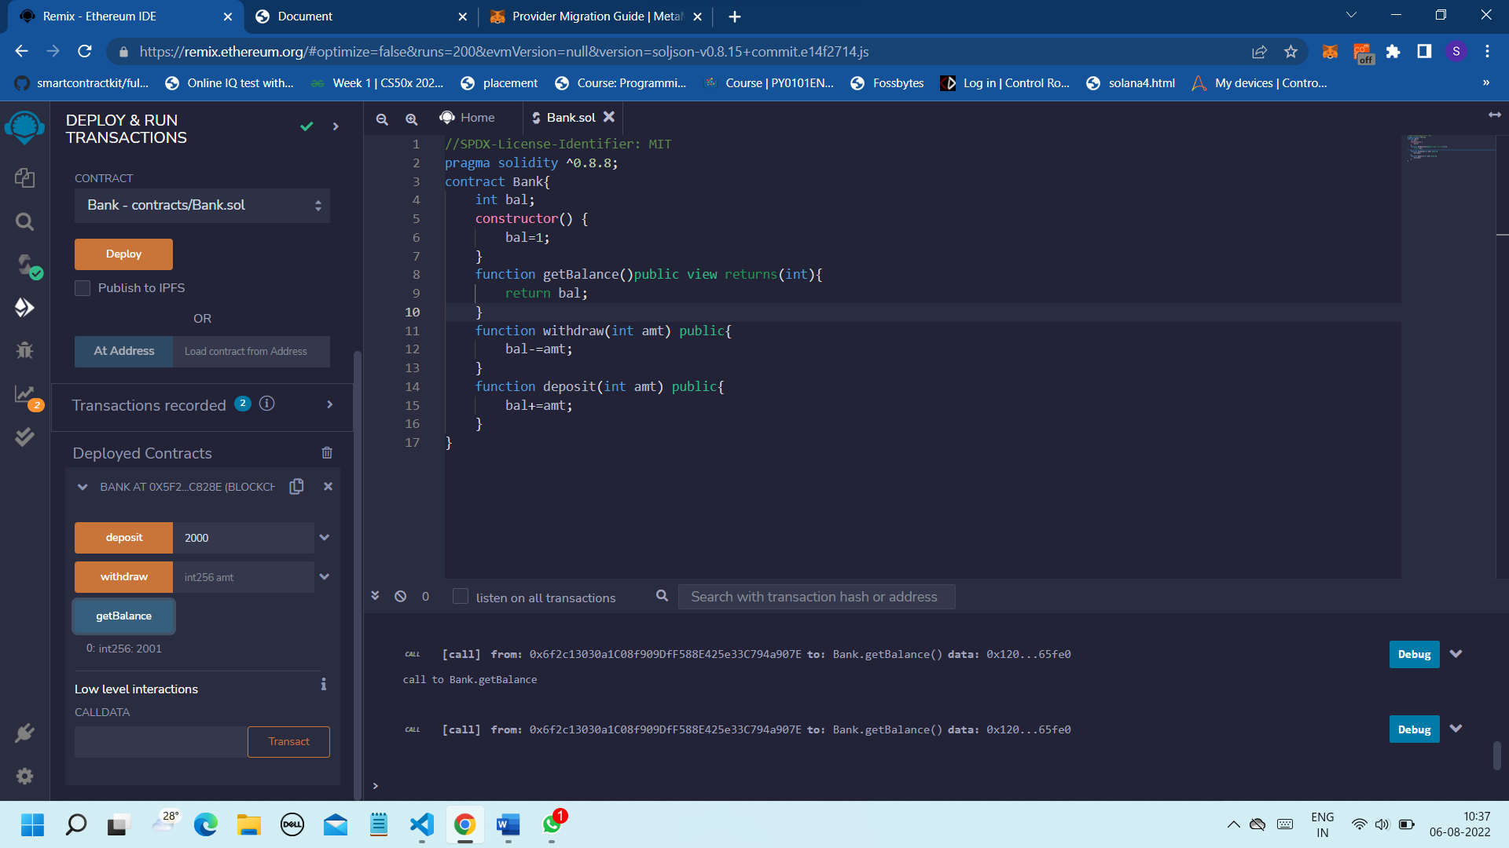



**Displaying balance**

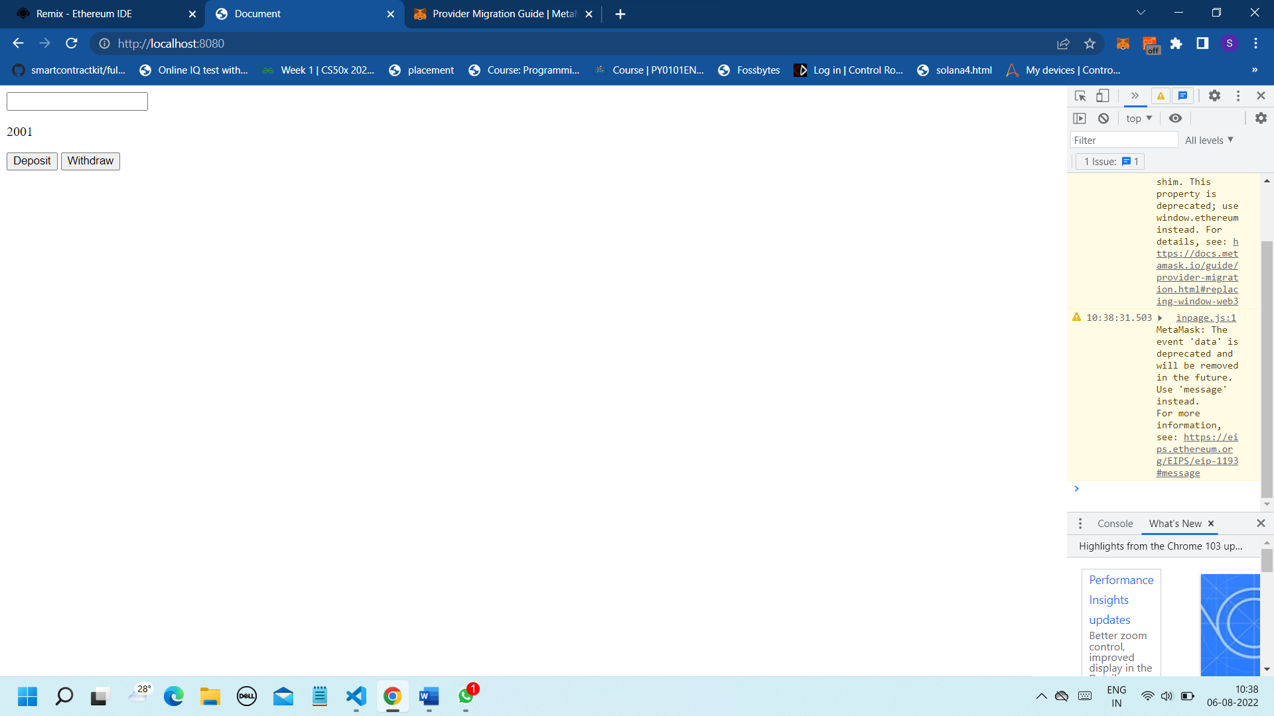

**Deposit**

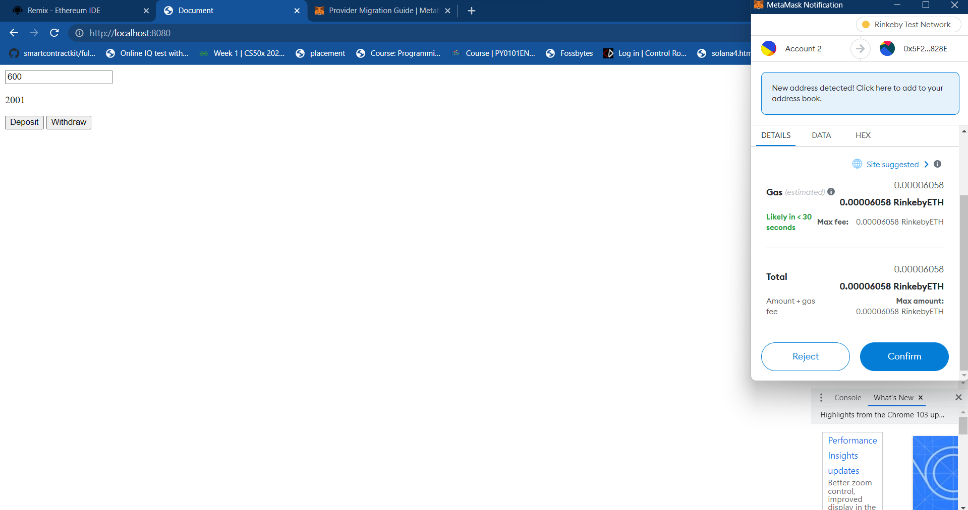

**Generated hash**

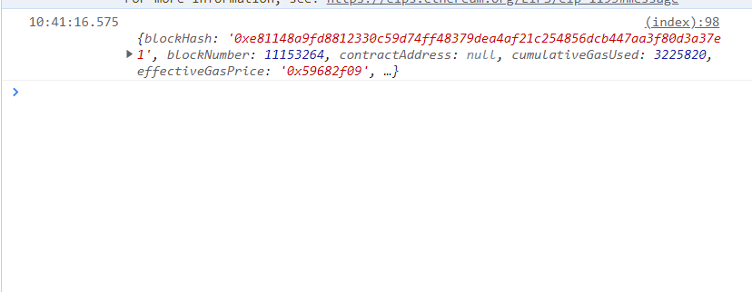

**After successful deposit**

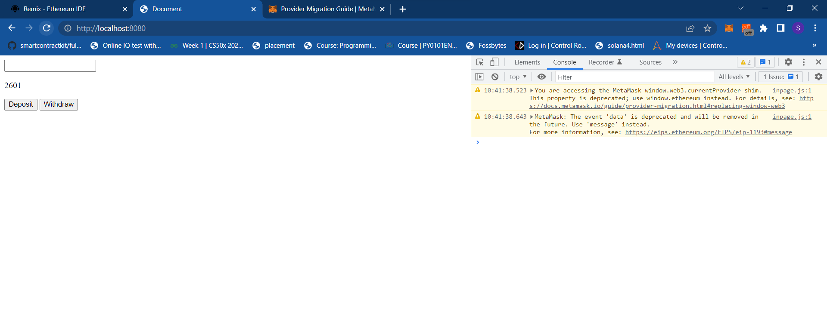

**Withdrawal – Before**

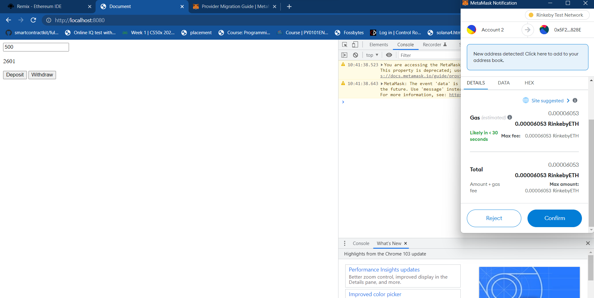

**Hash generated**

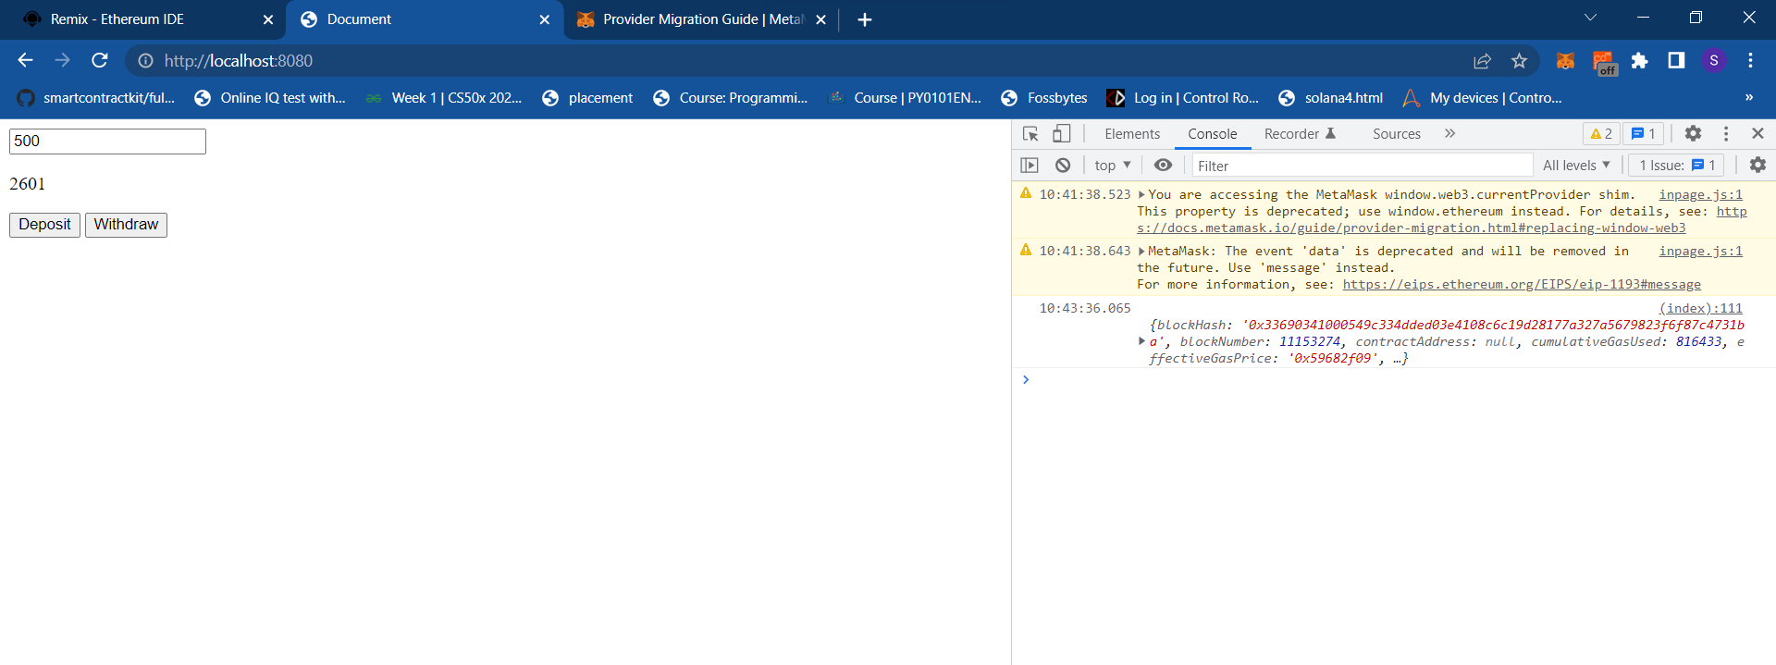

**Withdrawal successful**

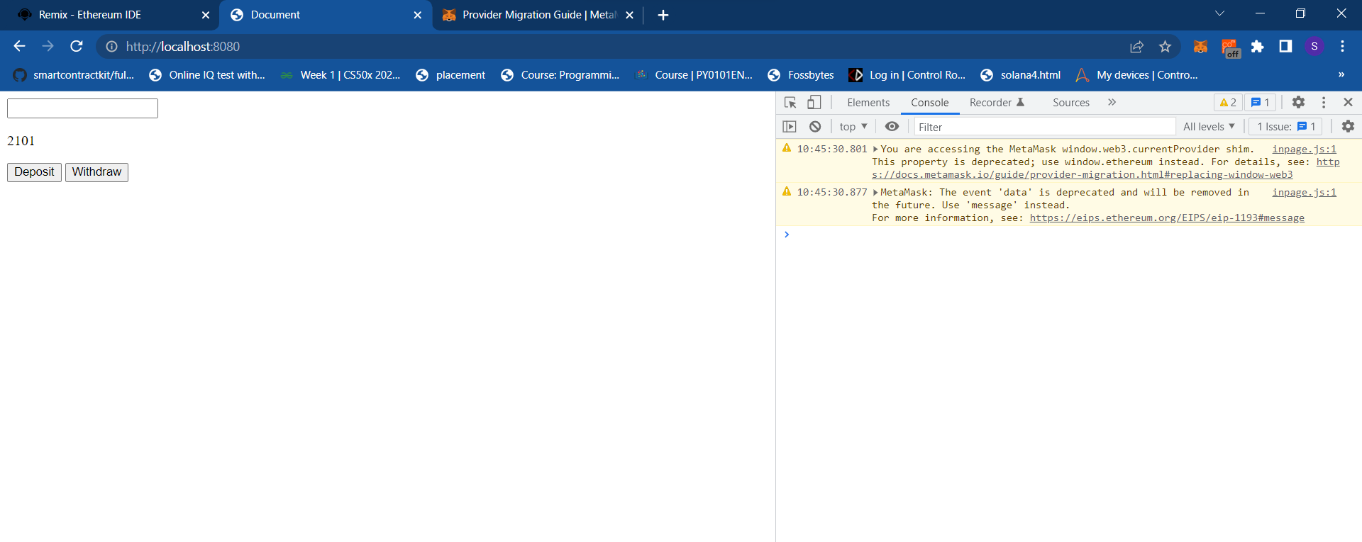

**Next up video :** [**https://www.youtube.com/watch?v=jI6wcuY8p2Y**](https://www.youtube.com/watch?v=jI6wcuY8p2Y) **(storing and retrieving files in ipfs)**

**Type: npm init -y (in terminal)(Initializing the project)**

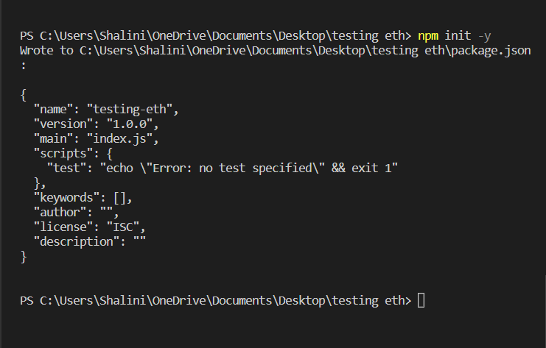

**Create app.js**

**Type: npm i ipfs-http-client(in terminal)**

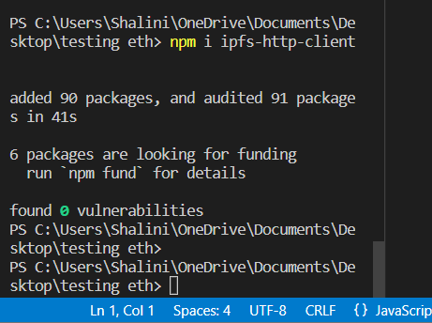

**Type : node app.js(js file)**

**IF CODE DOESN’T WORK :**

**Ipfs.io/ipfs/..hash..**

**# 👇️ delete node_modules and package-lock.json**

**rm -rf node_modules**

**rm -f package-lock.json**

**rm -f yarn.lock**

**# 👇️ clean npm cache**

**npm cache clean --force**

**npm install**

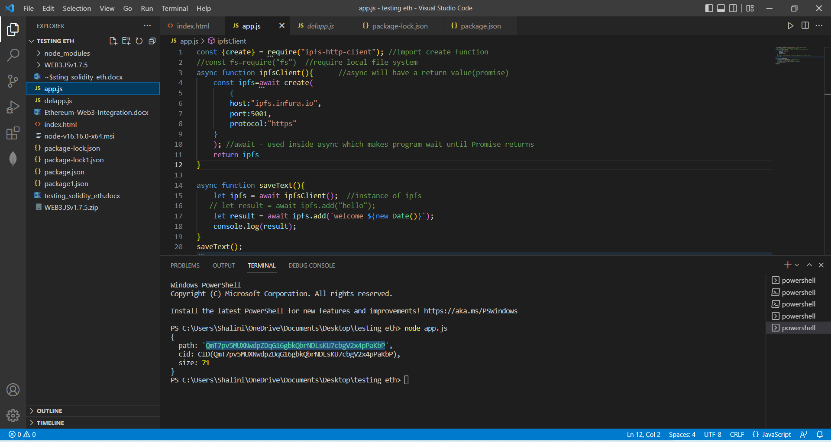

**app.js**

const {create} = require("ipfs-http-client"); //import create function

//const fs=require("fs")  //require local file system

async function ipfsClient(){      //async will have a return value(promise)

    const ipfs=await create(

        {

        host:"ipfs.infura.io",

        port:5001,

        protocol:"https"

    }

    ); //await - used inside async which makes program wait until Promise returns

    return ipfs

}

async function saveText(){

    let ipfs = await ipfsClient();  //instance of ipfs

   // let result = await ipfs.add("hello");

    let result = await ipfs.add(`welcome ${new Date()}`);

    console.log(result);

}

saveText();

**Chrome : ipfs.io/ipfs/(path in console)**

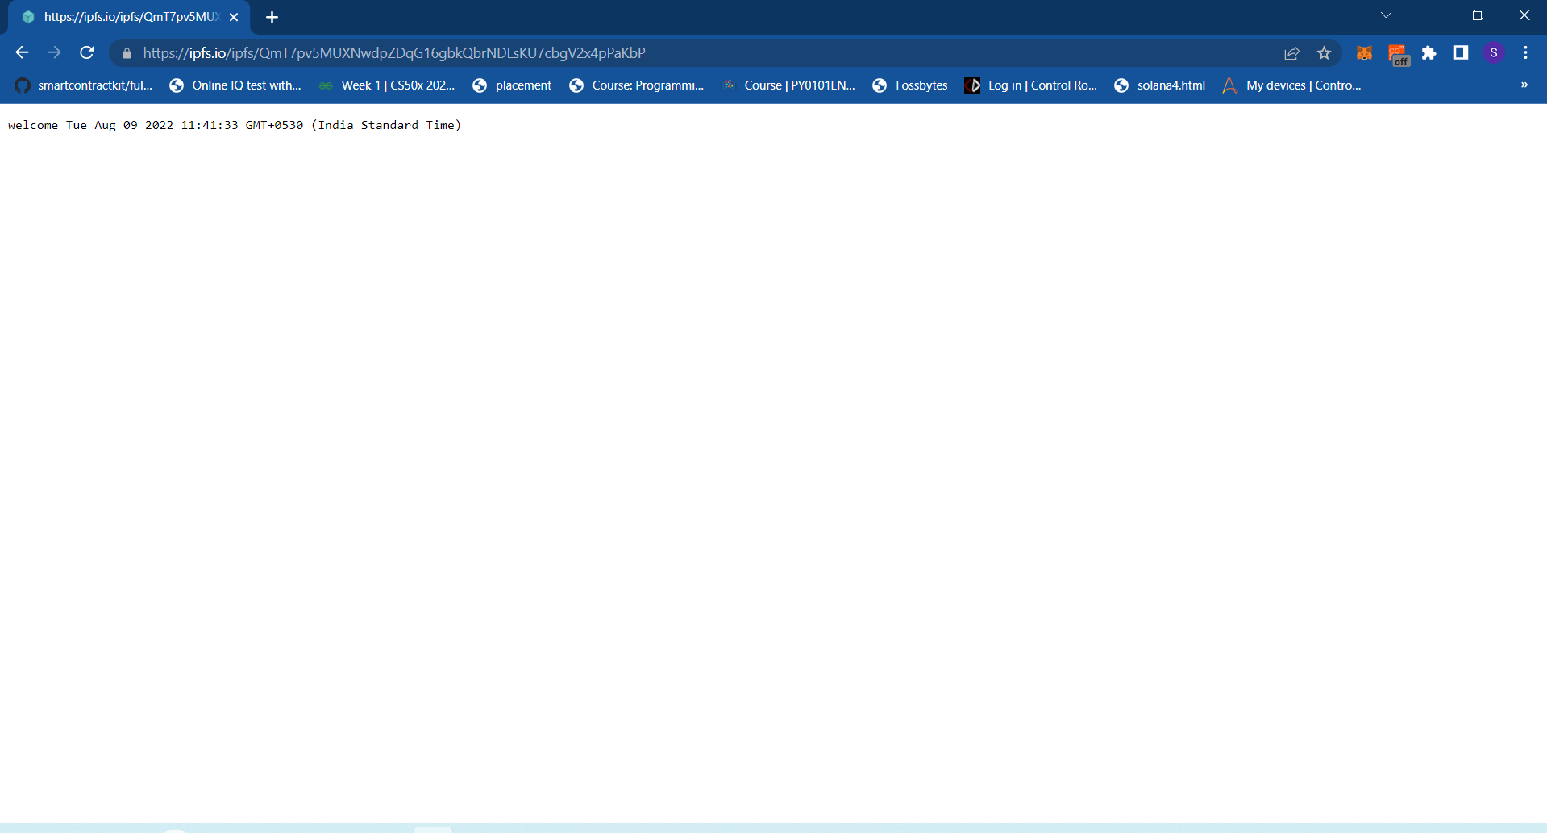

**Storing & retrieving data in files**

const { create } = require("ipfs-http-client"); //import create function , require library

async function ipfsClient() {      //async will have a return value(promise)

    const ipfs = await create(

        {

            host: "ipfs.infura.io",  //remote ipfs node

            port: 5001,

            protocol: "https"

        }

    ); //await - used inside async which makes program wait until Promise returns

    return ipfs

}

async function saveFile(){

    let ipfs = await ipfsClient();

    let result = await ipfs.add({path:"abc.txt",content:"hello ipfs"}); //content : content inside file

    console.log(result)

}

saveFile()

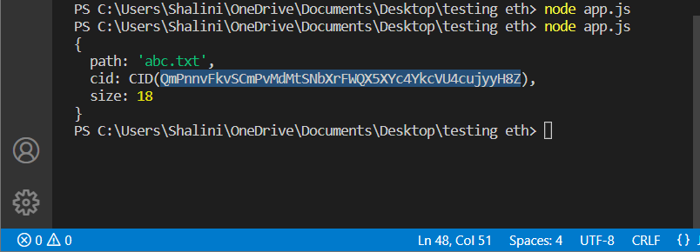

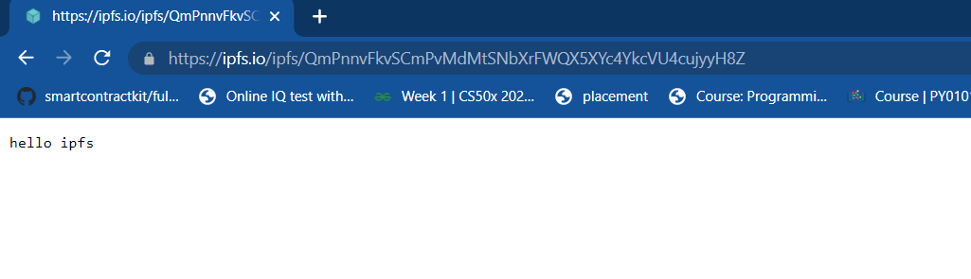

**Storing data in .json file and retrieving it**

const { create } = require("ipfs-http-client"); //import create function ,

//require local file system

async function ipfsClient() {      //async will have a return value(promise)

    const ipfs = await create(

        {

            host: "ipfs.infura.io",  //remote ipfs node

            port: 5001,

            protocol: "https"

        }

    ); //await - used inside async which makes program wait until Promise returns

    return ipfs

}

async function saveFileJSON(){

    let ipfs = await ipfsClient();

    let data ={

        name:"shalini",

        age:"19",

        Gender:"F"

    }

    let result = await ipfs.add({path:"abc.json",content:JSON.stringify(data)});

    console.log(result);

}

saveFileJSON()

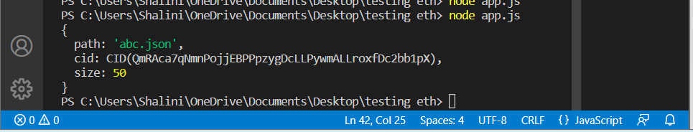

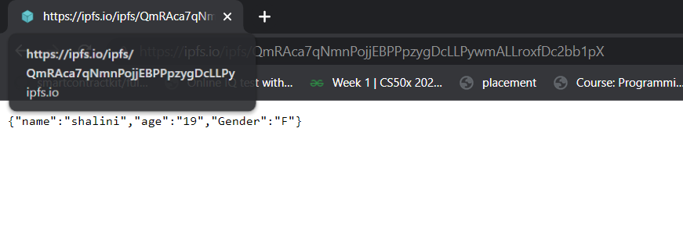

**Saving Json with option & progress**

const { create } = require("ipfs-http-client"); //import create function , require library

//const fs=require("fs")  //require local file system

async function ipfsClient() {      //async will have a return value(promise)

    const ipfs = await create(

        {

            host: "ipfs.infura.io",  //remote ipfs node

            port: 5001,

            protocol: "https"

        }

    ); //await - used inside async which makes program wait until Promise returns

    return ipfs

}

async function saveFileJSON(){

    let ipfs = await ipfsClient();

    let data ={

        name:"shalini",

        age:"19",

        Gender:"F"

    }

    let options = {

        wrapWithDirectory:true,

        progress:(prog)=>console.log(`Saved :${prog}`) //profress:function (returns progress - how much file has been uploaded)

    }

    let result = await ipfs.add({path:"abc.json",content:JSON.stringify(data)},options);

    console.log(result);

}

saveFileJSON()

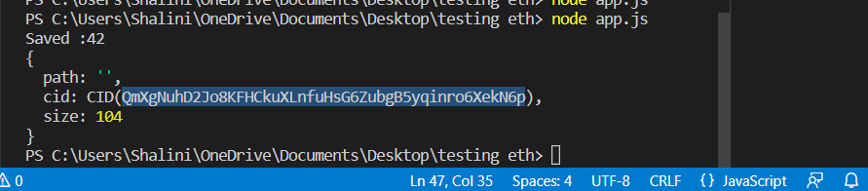

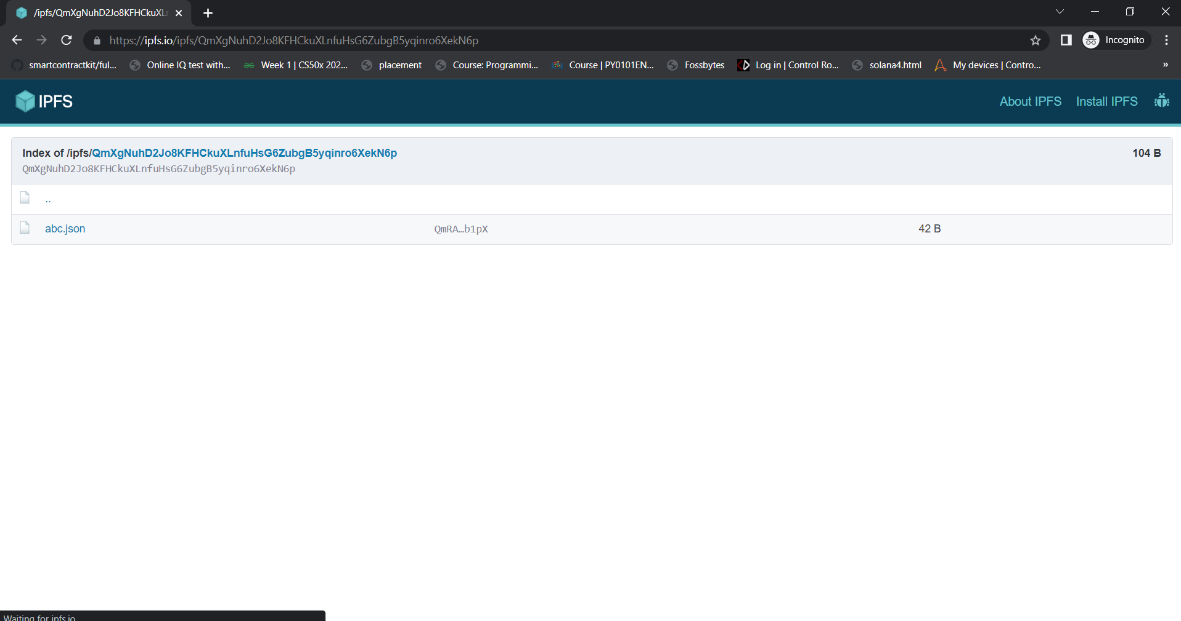

**Displaying data in file**

const { create } = require("ipfs-http-client"); //import create function , require library

const fs=require("fs")  //require local file system

async function ipfsClient() {      //async will have a return value(promise)

    const ipfs = await create(

        {

            host: "ipfs.infura.io",  //remote ipfs node

            port: 5001,

            protocol: "https"

        }

    ); //await - used inside async which makes program wait until Promise returns

    return ipfs

}

async function saveFileJSON() {

    let ipfs = await ipfsClient();

    let data = fs.readFileSync("./package.json");

    let options = {

        //wrapWithDirectory:true,

        wrapWithDirectory: false, //for fs

        progress: (prog) => console.log(`Saved :${prog}`) //profress:function (returns progress - how much file has been uploaded)

    };

    //let result = await ipfs.add({path:"abc.json",content:JSON.stringify(data)});

    let result = await ipfs.add({ path: "abc.json", content: JSON.stringify(data) }, options);

    console.log(result);

}

saveFileJSON()

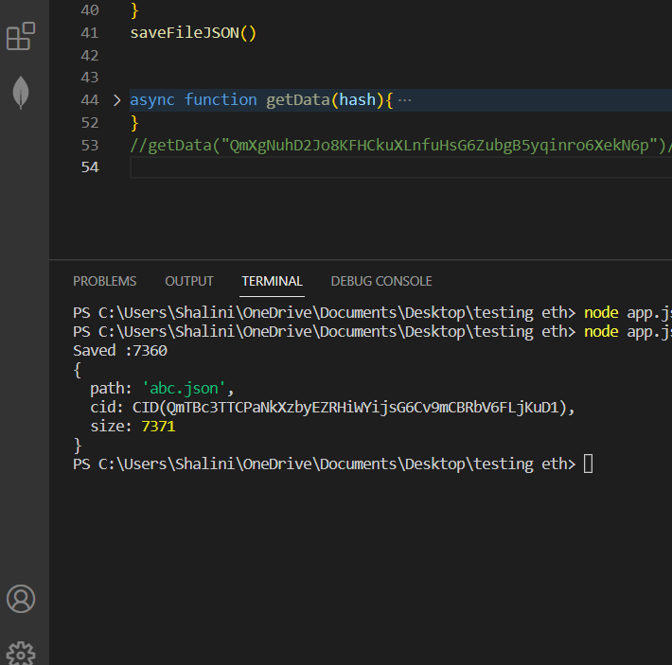

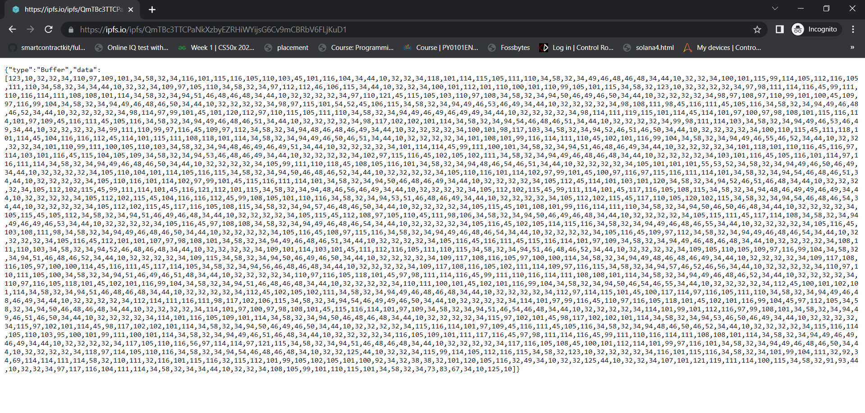

 //let result = await ipfs.add({path:"abc.json",content:JSON.stringify(data)});

    //let result = await ipfs.add({ path: "abc.json", content: JSON.stringify(data) }, options);

    let result = await ipfs.add(data, options);

    console.log(result);

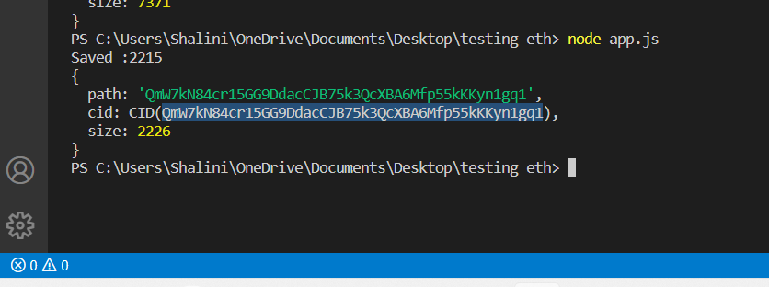

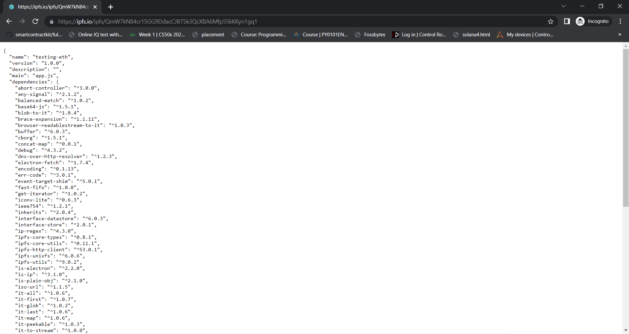

**Using hash**

const { create } = require("ipfs-http-client"); //import create function , require library

async function ipfsClient() {      //async will have a return value(promise)

    const ipfs = await create(

        {

            host: "ipfs.infura.io",  //remote ipfs node

            port: 5001,

            protocol: "https"

        }

    ); //await - used inside async which makes program wait until Promise returns

    return ipfs

}

async function getData(hash){

    let ipfs = await ipfsClient();

    let asyncitr = ipfs.get(hash) //ipfs.cat(hash)

    for await(const itr of asyncitr){

        console.log(itr)

        //let data = Buffer.from(itr).toString()

        //console.log(data)

    }

}

getData("QmXgNuhD2Jo8KFHCkuXLnfuHsG6ZubgB5yqinro6XekN6p")//("....copy the hash")

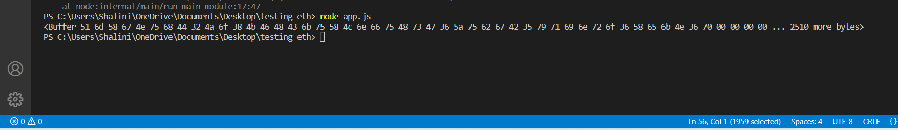

**Using buffer**

const { create } = require("ipfs-http-client"); //import create function , require library

//const fs=require("fs")  //require local file system

async function ipfsClient() {      //async will have a return value(promise)

    const ipfs = await create(

        {

            host: "ipfs.infura.io",  //remote ipfs node

            port: 5001,

            protocol: "https"

        }

    ); //await - used inside async which makes program wait until Promise returns

    return ipfs

}

async function getData(hash){

    let ipfs = await ipfsClient();

    let asyncitr = ipfs.get(hash) //ipfs.cat(hash)

    for await(const itr of asyncitr){

        //console.log(itr)

        let data = Buffer.from(itr).toString()

        console.log(data)

    }

}

getData("QmXgNuhD2Jo8KFHCkuXLnfuHsG6ZubgB5yqinro6XekN6p")//("....copy the hash")

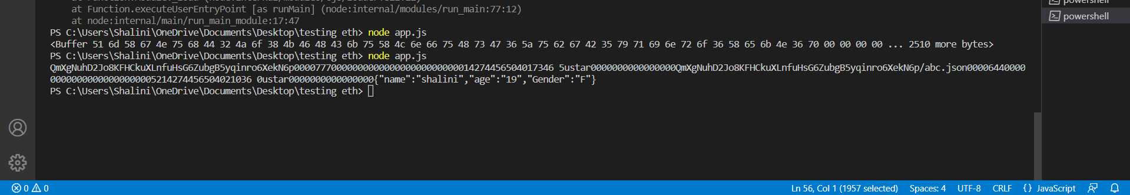

**Register number**

**Student Name**

**Sem 1-8**

**1.Write code for html**

**2.Write basic solidity code <contract>**

**1.Write solidity script for**

1. **register number**
2. **name**
3. **semester 1-8’s hash**

//SPDX-License-Identifier: MIT

pragma solidity ^0.8.8;

contract Sonastudent{

    uint256 sturegno;

    string stuName;

    constructor(){

        sturegno = 0;

        stuName = "";

    }

    function regno(uint256 _sturegno) public{

        sturegno =  _sturegno;

    }

    function name(string memory _stuName) public{

        stuName =  _stuName;

    }

    function semmark() public{

    }

}

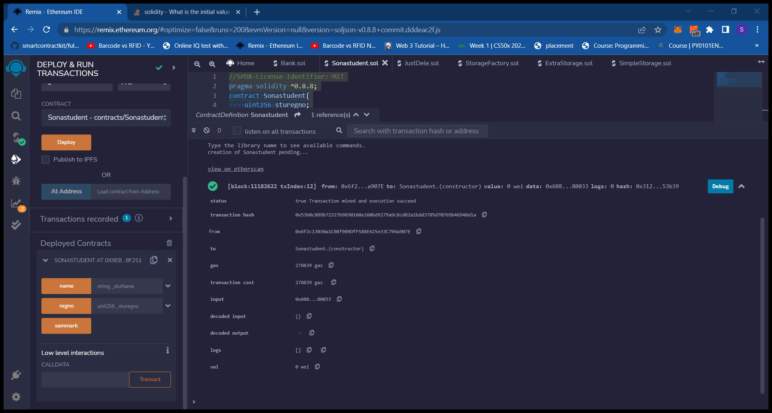

**Index.html**

<!DOCTYPE html>

<html lang="en">

<head>

    <meta charset="UTF-8">

    <meta http-equiv="X-UA-Compatible" content="IE=edge">

    <meta name="viewport" content="width=device-width, initial-scale=1.0">

    <!--<link rel="stylesheet" type="text/css" href="styles.css">-->

    <title>Document</title>

</head>

<body>

    <div>

        <form class="box">

            <p id = "balance"></p>

            <label for="RegisterNumber">Register Number</label>

            <input type="number" id="registerno" name="" value="" placeholder="Enter register number">

            <br>

            <label for="Name">Name</label>

            <input type="text" id="name" name="" value="" placeholder="Enter your name">

            <br>

            <label for="Semester">Semester</label>

            <select>

                <option>1</option>

                <option>2</option>

                <option>3</option>

                <option>4</option>

                <option>5</option>

                <option>6</option>

                <option>7</option>

                <option>8</option>

            </select>

            <br>

            <label for="Browse">Browse</label>

            <input type="file">

            <br>

            <button id="Upload">Upload</button>

        </form>

    </div>

    <script src="https://cdn.jsdelivr.net/gh/ethereum/web3.js@1.0.0-beta.36/dist/web3.min.js"></script>

    <script src="https://code.jquery.com/jquery-3.2.1.slim.min.js"></script>

    <script>

        if (typeof web3 !== 'undefined') {

            web3 = new Web3(web3.currentProvider);

        } else {

            // set the provider you want from Web3.providers

            web3 = new Web3(new Web3.providers.HttpProvider("http://localhost:8080"));

        }

    </script>

    <script>

        var contract;

        $(document).ready(function() //whenever page is ready create & initialize object of web3

        {

            var address = "0x98a22e14533E34F1b7488BcA021b0716eCb06572";

            var abi =[

    {

        "inputs": [

            {

                "internalType": "string",

                "name": "_stuName",

                "type": "string"

            }

        ],

        "name": "name",

        "outputs": [],

        "stateMutability": "nonpayable",

        "type": "function"

    },

    {

        "inputs": [

            {

                "internalType": "uint256",

                "name": "_sturegno",

                "type": "uint256"

            }

        ],

        "name": "regno",

        "outputs": [],

        "stateMutability": "nonpayable",

        "type": "function"

    },

    {

        "inputs": [],

        "name": "semmark",

        "outputs": [],

        "stateMutability": "nonpayable",

        "type": "function"

    },

    {

        "inputs": [],

        "stateMutability": "nonpayable",

        "type": "constructor"

    },

    {

        "inputs": [],

        "name": "getBalance",

        "outputs": [

            {

                "internalType": "int256",

                "name": "",

                "type": "int256"

            }

        ],

        "stateMutability": "view",

        "type": "function"

    }

];

            contract = new web3.eth.Contract(abi, address);   //ABI , Address

            contract.methods.getBalance().call().then(function(bal)

            {

                $('#balance').html(bal);

            })

        })

    </script>

</body>

</html>

**Code of remix**

//SPDX-License-Identifier: MIT

pragma solidity ^0.8.7;

contract Sonastudent{

    int sturegno;

    string stuName;

    string semno;

    constructor(){

        sturegno = 0;

        stuName = "";

        semno="";

    }

    function RegisterNumber(int _sturegno) public{

        sturegno =  _sturegno;

    }

    function name(string memory _stuName) public{

        stuName="";

        stuName = string(abi.encodePacked(stuName,_stuName));

    }

    function Semester(string memory _semno)public{

        semno=_semno;

    }

    function getRegister() public view returns(int){

        return sturegno;

    }

    function getName() public view returns(string memory){

        return stuName;

    }

    function getSemesterNo() public view returns(string memory){

        return semno;

    }

}

**Code of visual studio**

<html lang="en">

<head>

    <meta charset="UTF-8">

    <meta http-equiv="X-UA-Compatible" content="IE=edge">

    <meta name="viewport" content="width=device-width, initial-scale=1.0">

    <title>Document</title>

</head>

<body>

    <div>

        <label for="RegisterNumber">Register Number</label>

        <input type="text" id="registerno" name="" value="" placeholder="Enter register number">

        <p id = "regdisplay"></p>

        <label for="Name">Name</label>

        <input type="text" id="name" name="" value="" placeholder="Enter your name">

        <br>

        <p id="namedisplay"></p>

        <br>

        <label for="Semester">Semester</label>

            <select id="Semselect">

                <option>1</option>

                <option>2</option>

                <option>3</option>

                <option>4</option>

                <option>5</option>

                <option>6</option>

                <option>7</option>

                <option>8</option>

            </select>

            <br>

            <label for="Browse">Browse</label>

            <input type="file">

            <br>

            <p id="semdisplay"></p>

            <br>

        <button id="save">Save</button>

    </div>

    <!--<script src="https://cdn.jsdelivr.net/npm/web3@latest/dist/web3.min.js"></script>-->

    <!--<script src="https://cdn.jsdelivr.net/gh/ethereum/web3.js@1.0.0-beta.36/dist/web3.min.js" integrity="sha256-nWBTbvxhJgjslRyuAKJHK+XcZPlCnmIAAMixz6EefVk=" crossorigin="anonymous"></script>-->

    <script src="https://cdn.jsdelivr.net/gh/ethereum/web3.js@1.0.0-beta.36/dist/web3.min.js"></script>

    <!--<script src="https://code.jquery.com/jquery-3.3.1.slim.min.js" crossorigin="anonymous"></script>-->

    <script src="https://code.jquery.com/jquery-3.2.1.slim.min.js"></script>

    <script>

    if (typeof web3 !== 'undefined') {

            web3 = new Web3(web3.currentProvider);

        } else {

            // set the provider you want from Web3.providers

            web3 = new Web3(new Web3.providers.HttpProvider("http://localhost:8080"));

        }

    </script>

    <script>

        var contract;

        $(document).ready(function() //whenever page is ready create & initialize object of web3

        {

            //web3 = new Web3(web3.currentProvider);  //InjectedWeb3

            //Web3 = require('web3');

            var address = "0x149395Afc68AaF4aeC31A7523ef030bA3a136CaA";

            var abi = ;

            contract = new web3.eth.Contract(abi, address);   //ABI , Address

            contract.methods.getRegister().call().then(function(sturegno)

            {

                $('#regdisplay').html(sturegno);

            })

            contract.methods.getName().call().then(function(stuName)

            {

                $('#namedisplay').html(stuName);

            })

            contract.methods.getSemesterNo().call().then(function(semno)

            {

                $('#semdisplay').html(semno);

            })

        })

        $('#save').click(function()

        {

            var reg=0;

            reg=parseInt($('#registerno').val());

            web3.eth.getAccounts().then(function(accounts){ //requestAccounts

                var acc=accounts[0];

                return contract.methods.RegisterNumber(reg).send({from: acc});

            }).then(function(tx){

                console.log(tx);

            }).catch(function(tx){

                console.log(tx);

            })

        })

        $('#save').click(function()

        {

            var nam = document.getElementById('name').value;

            web3.eth.getAccounts().then(function(accounts){ //requestAccounts

                var acc=accounts[0];

                return contract.methods.name(nam).send({from:acc});

            }).then(function(tx){

                console.log(tx);

            }).catch(function(tx){

                console.log(tx);

            })

        })

        $('#save').click(function()

        {

            var sem = document.getElementById('Semselect').value;

            //var sem = document.getElementById('5').value;

            web3.eth.getAccounts().then(function(accounts){ //requestAccounts

                var acc=accounts[0];

                return contract.methods.Semester(sem).send({from:acc});

            }).then(function(tx){

                console.log(tx);

            }).catch(function(tx){

                console.log(tx);

            })

        })

    </script>

</body>

</html>

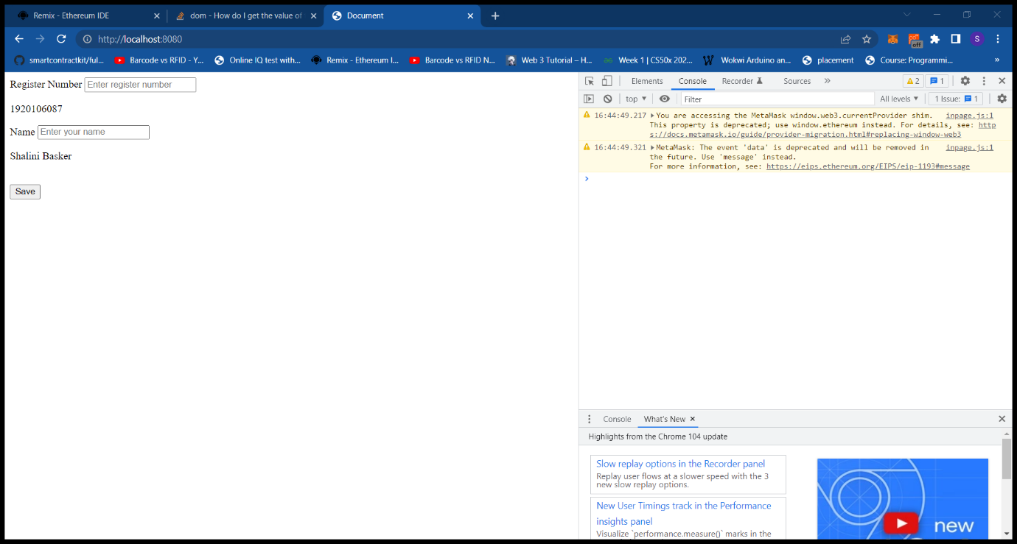

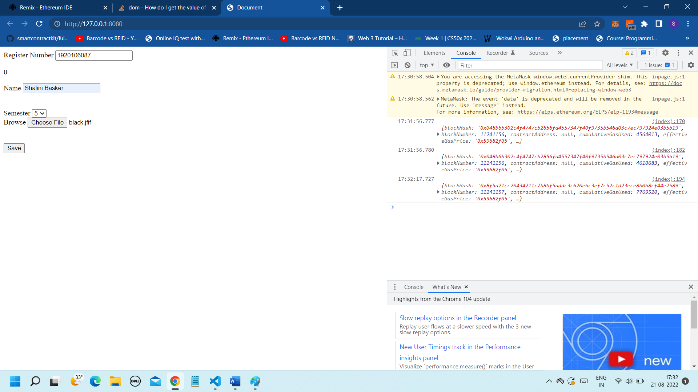

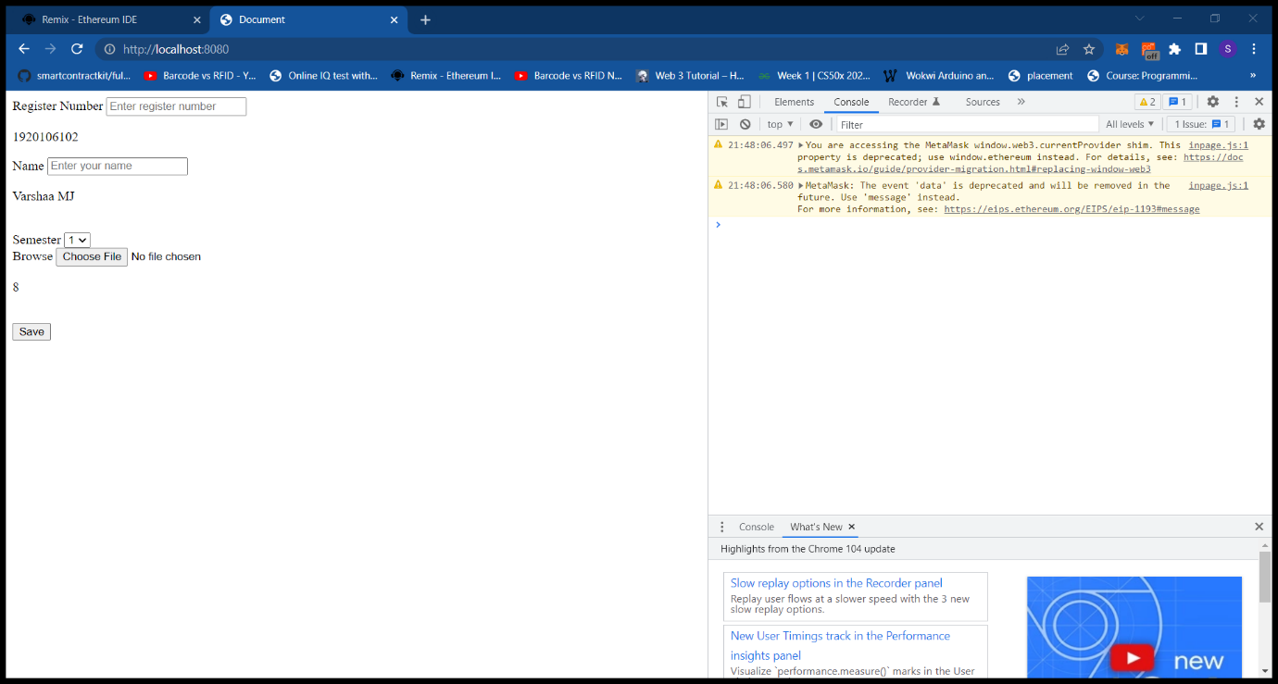

<html lang="en">

<head>

    <meta charset="UTF-8">

    <meta http-equiv="X-UA-Compatible" content="IE=edge">

    <meta name="viewport" content="width=device-width, initial-scale=1.0">

    <title>Document</title>

</head>

<body>

    <div>

        <label for="RegisterNumber">Register Number</label>

        <input type="text" id="registerno" name="" value="" placeholder="Enter register number">

        <p id = "regdisplay"></p>

        <label for="Name">Name</label>

        <input type="text" id="name" name="" value="" placeholder="Enter your name">

        <br>

        <p id="namedisplay"></p>

        <br>

        <label for="Semester">Semester</label>

            <select id="Semselect">

                <option>1</option>

                <option>2</option>

                <option>3</option>

                <option>4</option>

                <option>5</option>

                <option>6</option>

                <option>7</option>

                <option>8</option>

            </select>

            <br>

            <label for="Browse">Browse</label>

            <input type="file">

            <br>

            <p id="semdisplay"></p>

            <br>

        <button id="save">Save</button>

    </div>

    <!--<script src="https://cdn.jsdelivr.net/npm/web3@latest/dist/web3.min.js"></script>-->

    <!--<script src="https://cdn.jsdelivr.net/gh/ethereum/web3.js@1.0.0-beta.36/dist/web3.min.js" integrity="sha256-nWBTbvxhJgjslRyuAKJHK+XcZPlCnmIAAMixz6EefVk=" crossorigin="anonymous"></script>-->

    <script src="https://cdn.jsdelivr.net/gh/ethereum/web3.js@1.0.0-beta.36/dist/web3.min.js"></script>

    <!--<script src="https://code.jquery.com/jquery-3.3.1.slim.min.js" crossorigin="anonymous"></script>-->

    <script src="https://code.jquery.com/jquery-3.2.1.slim.min.js"></script>

    <script>

    if (typeof web3 !== 'undefined') {

            web3 = new Web3(web3.currentProvider);

        } else {

            // set the provider you want from Web3.providers

            web3 = new Web3(new Web3.providers.HttpProvider("http://localhost:8080"));

        }

    </script>

    <script>

        var contract;

        $(document).ready(function() //whenever page is ready create & initialize object of web3

        {

            //web3 = new Web3(web3.currentProvider);  //InjectedWeb3

            //Web3 = require('web3');

            var address = "0x149395Afc68AaF4aeC31A7523ef030bA3a136CaA";

            var abi = [

    {

        "inputs": [],

        "stateMutability": "nonpayable",

        "type": "constructor"

    },

    {

        "inputs": [

            {

                "internalType": "int256",

                "name": "_sturegno",

                "type": "int256"

            }

        ],

        "name": "RegisterNumber",

        "outputs": [],

        "stateMutability": "nonpayable",

        "type": "function"

    },

    {

        "inputs": [

            {

                "internalType": "string",

                "name": "_semno",

                "type": "string"

            }

        ],

        "name": "Semester",

        "outputs": [],

        "stateMutability": "nonpayable",

        "type": "function"

    },

    {

        "inputs": [],

        "name": "getName",

        "outputs": [

            {

                "internalType": "string",

                "name": "",

                "type": "string"

            }

        ],

        "stateMutability": "view",

        "type": "function"

    },

    {

        "inputs": [],

        "name": "getRegister",

        "outputs": [

            {

                "internalType": "int256",

                "name": "",

                "type": "int256"

            }

        ],

        "stateMutability": "view",

        "type": "function"

    },

    {

        "inputs": [],

        "name": "getSemesterNo",

        "outputs": [

            {

                "internalType": "string",

                "name": "",

                "type": "string"

            }

        ],

        "stateMutability": "view",

        "type": "function"

    },

    {

        "inputs": [

            {

                "internalType": "string",

                "name": "_stuName",

                "type": "string"

            }

        ],

        "name": "name",

        "outputs": [],

        "stateMutability": "nonpayable",

        "type": "function"

    }

];

            contract = new web3.eth.Contract(abi, address);   //ABI , Address

            contract.methods.getRegister().call().then(function(sturegno)

            {

                $('#regdisplay').html(sturegno);

            })

            contract.methods.getName().call().then(function(stuName)

            {

                $('#namedisplay').html(stuName);

            })

            contract.methods.getSemesterNo().call().then(function(semno)

            {

                $('#semdisplay').html(semno);

            })

        })

        $('#save').click(function()

        {

            var reg=0;

            reg=parseInt($('#registerno').val());

            web3.eth.getAccounts().then(function(accounts){ //requestAccounts

                var acc=accounts[0];

                return contract.methods.RegisterNumber(reg).send({from: acc});

            }).then(function(tx){

                console.log(tx);

            }).catch(function(tx){

                console.log(tx);

            })

        })

        $('#save').click(function()

        {

            var nam = document.getElementById('name').value;

            var sem = document.getElementById('Semselect').value;

            web3.eth.getAccounts().then(function(accounts){ //requestAccounts

                var acc=accounts[0];

                let a1=contract.methods.name(nam).send({from:acc});

                let a2=contract.methods.Semester(sem).send({from:acc});

                return {a1,a2};

            }).then(function(tx){

                console.log(tx);

            }).catch(function(tx){

                console.log(tx);

            })

        })

    </script>

</body>

</html>

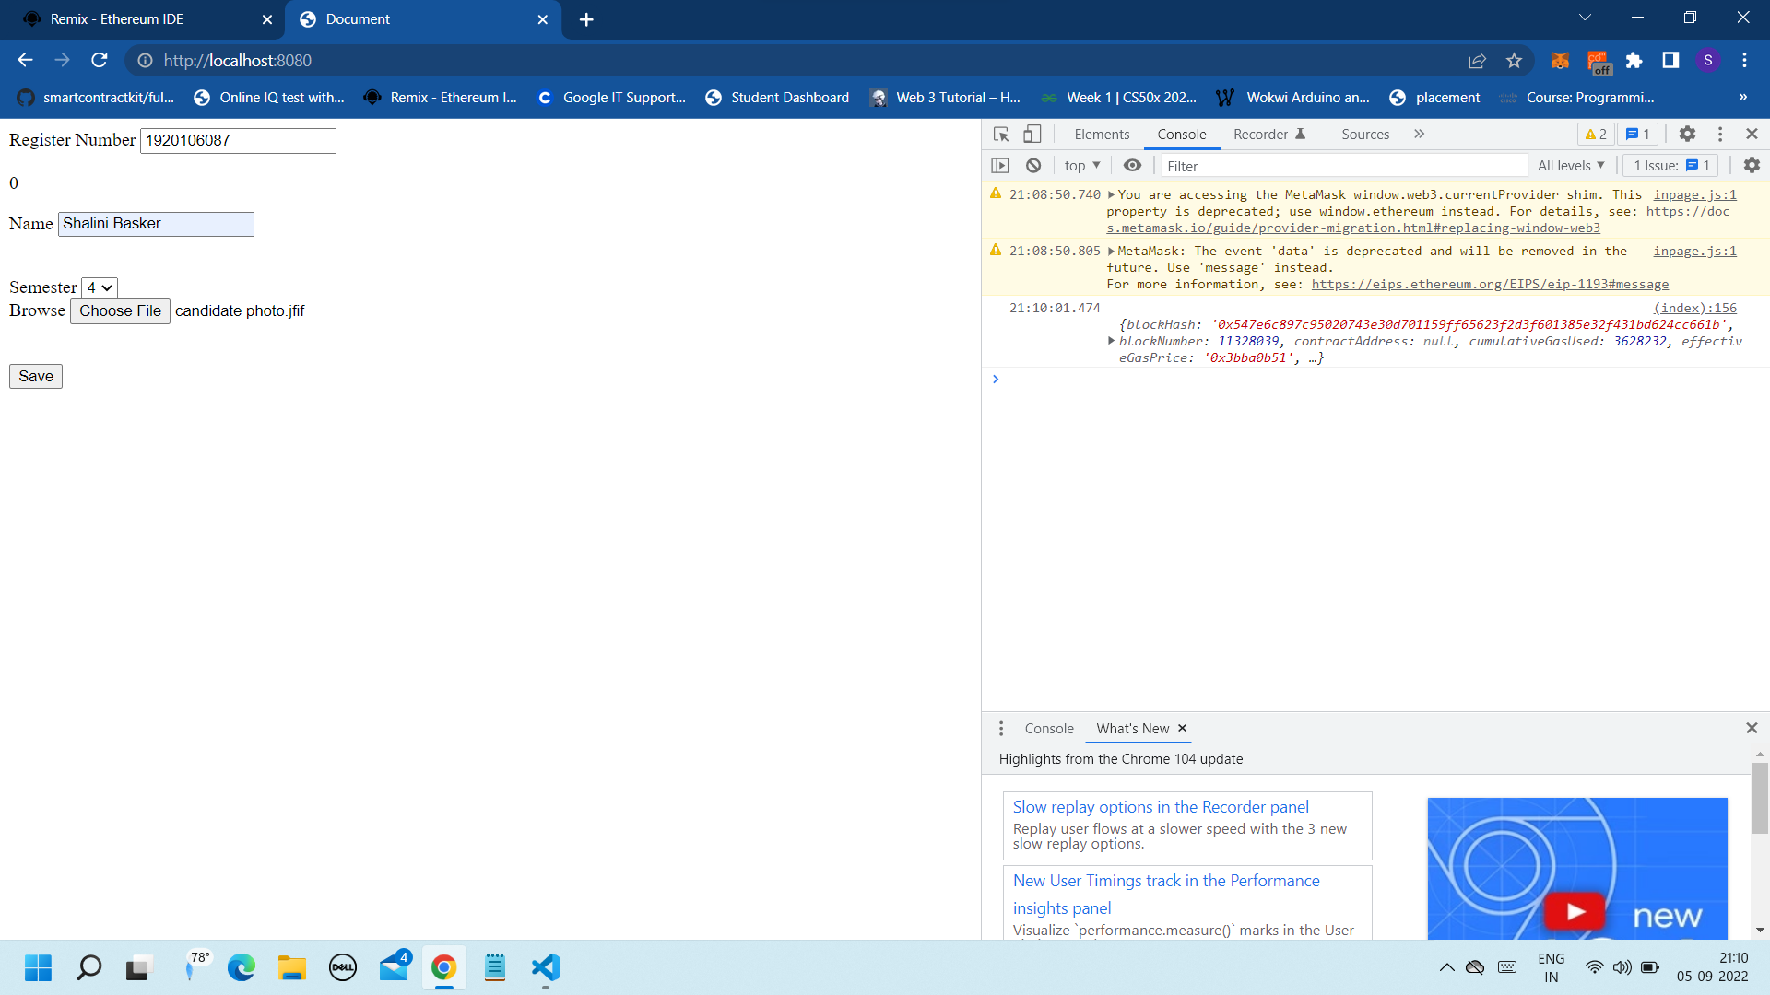

**Working code linking:remix**

//SPDX-License-Identifier: MIT

pragma solidity ^0.8.7;

pragma experimental ABIEncoderV2;

contract studentSona{

    uint public count=0;

    struct StudentDetails{

        string name;

        uint256 reg;

        string Dept;

        string yoa;

        //string[10] sem; //sem[] = new string[](8);

        string tc; //transfer certificate

        string cc;  // certificate

        string pc;  //provisional certificate

    }

    struct semester{

        uint256 reg;

        uint256 semno;

        string hash;

    }

    mapping (uint256 => semester) public sem;

    mapping(uint256 => StudentDetails) public students;

    function insertStudent(uint256 _reg, string memory _name , string memory _Dept , string memory _yoa) public{

        if((check_empty(_name,_Dept,_yoa))==true){

            incrementCount();

            students[_reg] = StudentDetails(_name,_reg,_Dept,_yoa,'Yet to upload','Yet to upload','Yet to upload');

        }

    }

    function insert_sem_hash(uint256 _reg, uint256 _sem, string memory _hash) public {

        sem[_sem] = semester(_reg,_sem,_hash);

    }

    function view_sem (uint256 _reg , uint256 _semno) public view returns(string memory){

        semester memory sm = sem[_semno];

        if(sm.reg == _reg){

            return (sm.hash);

        }

    }

    function check_empty(string memory _name , string memory _Dept , string memory _yoa) internal pure returns(bool){

        //bytes memory l1 = bytes(_reg);

        bytes memory l2 = bytes(_name);

        bytes memory l3 = bytes(_Dept);

        bytes memory l4 = bytes(_yoa);

        if((l2.length!=0) && (l3.length!=0) && (l4.length!=0))

        {

            return true;

        }

    }

    function incrementCount() internal{

        count+=1;

    }

    function getDetails(uint256 reg) public view returns(string memory,uint256,string memory,string memory,string memory,string memory,string memory){

        StudentDetails memory s = students[reg];

        return (s.name,s.reg,s.Dept,s.yoa,s.tc,s.pc,s.cc);

    }

}

**VS CODE: for getting name, register no, year of admission, department which saves the details on the remix ide.**

<html lang="en">

<head>

    <meta charset="UTF-8">

    <meta http-equiv="X-UA-Compatible" content="IE=edge">

    <meta name="viewport" content="width=device-width, initial-scale=1.0">

    <title>Document</title>

</head>

<body>

    <div>

        <label for="RegisterNumber">Register Number</label>

        <input type="text" id="registerno" name="" value="" placeholder="Enter register number">

        <p id = "regdisplay"></p>

        <label for="Name">Name</label>

        <input type="text" id="name" name="" value="" placeholder="Enter your name">

        <p id="namedisplay"></p>

        <label for="Dept">Department</label>

        <input type="text" id="dept" name="" value="" placeholder="Enter your Department">

        <p id = "deptdisplay"></p>

        <label for="YearOfAdmission">Year Of Admission</label>

        <input type="text" id="yoa" name="" value="" placeholder="Enter year of admission">

        <p id= "yoadisplay"></p>

        <button id="save">Save</button>

    </div>

    <!--<script src="https://cdn.jsdelivr.net/npm/web3@latest/dist/web3.min.js"></script>-->

    <!--<script src="https://cdn.jsdelivr.net/gh/ethereum/web3.js@1.0.0-beta.36/dist/web3.min.js" integrity="sha256-nWBTbvxhJgjslRyuAKJHK+XcZPlCnmIAAMixz6EefVk=" crossorigin="anonymous"></script>-->

    <script src="https://cdn.jsdelivr.net/gh/ethereum/web3.js@1.0.0-beta.36/dist/web3.min.js"></script>

    <!--<script src="https://code.jquery.com/jquery-3.3.1.slim.min.js" crossorigin="anonymous"></script>-->

    <script src="https://code.jquery.com/jquery-3.2.1.slim.min.js"></script>

    <script>

    if (typeof web3 !== 'undefined') {

            web3 = new Web3(web3.currentProvider);

        } else {

            // set the provider you want from Web3.providers

            web3 = new Web3(new Web3.providers.HttpProvider("http://localhost:8080"));

        }

    </script>

    <script>

        var contract;

        $(document).ready(function() //whenever page is ready create & initialize object of web3

        {

            //web3 = new Web3(web3.currentProvider);  //InjectedWeb3

            //Web3 = require('web3');

            var address = "";

            //var abi = ;

            contract = new web3.eth.Contract(abi, address);   //ABI , Address

            contract.methods.getRegister().call().then(function(reg)

            {

                $('#regdisplay').html(reg);

            })

            contract.methods.getName().call().then(function(name)

            {

                $('#namedisplay').html(name);

            })

            contract.methods.getDept().call().then(function(Dept)

            {

                $('#deptdisplay').html(Dept);

            })

            contract.methods.getyoa().call().then(function(yoa)

            {

                $('#yoadisplay').html(yoa);

            })

        })

        $('#save').click(function()

        {

            var reg=0;

            reg=parseInt($('#registerno').val());

            var nam = document.getElementById('name').value;

            var dep = document.getElementById('dept').value;

            var YearOA= document.getElementById('yoa').value;

            web3.eth.getAccounts().then(function(accounts){ //requestAccounts

                var acc=accounts[0];

                return contract.methods.Details(reg,nam,dep,YearOA).send({from: acc});

            }).then(function(tx){

                console.log(tx);

            }).catch(function(tx){

                console.log(tx);

            })

        })

    </script>

</body>

</html>

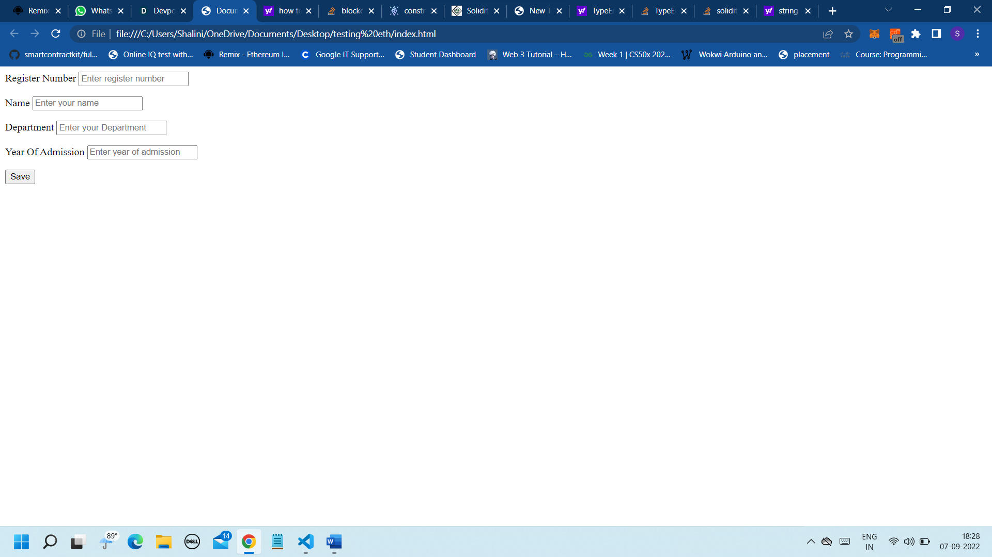

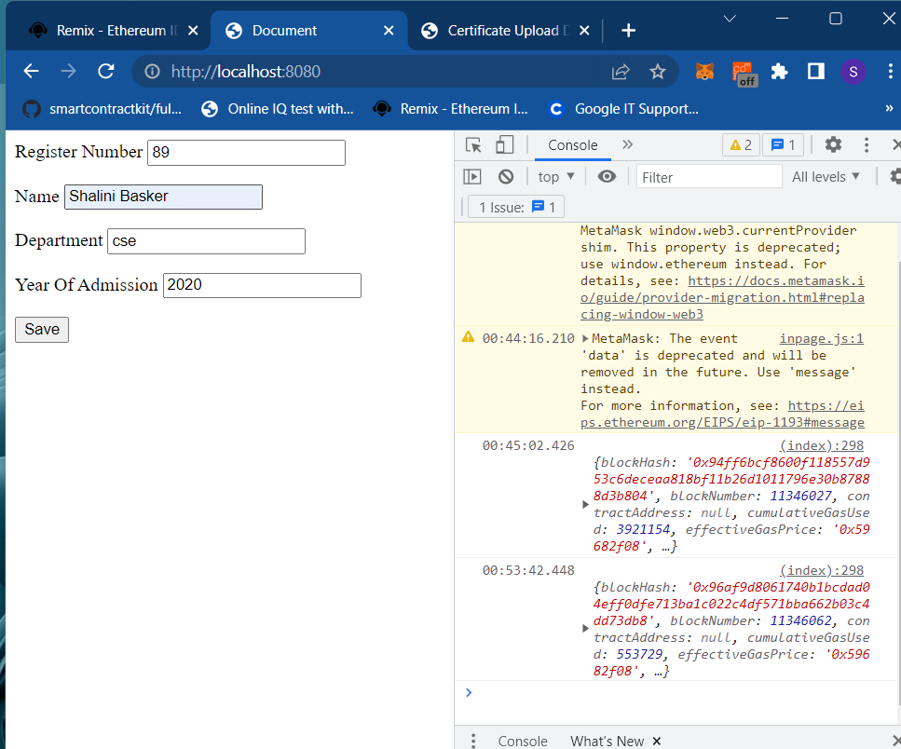

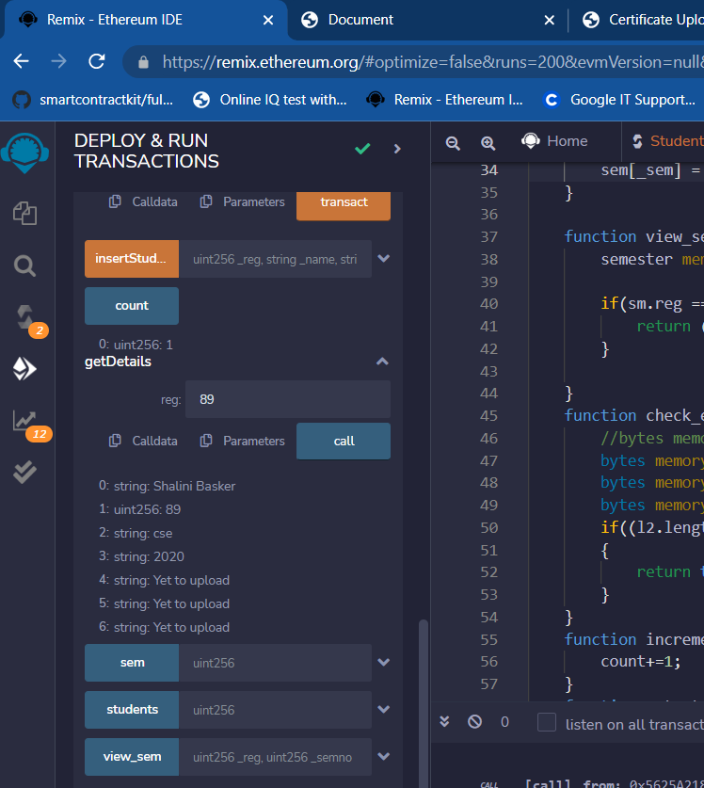

**Front end code : Customer side for getting register no, semester no and a view button which displays the hash code for the corresponding semester marksheet**

<!doctype html>

<html lang="en">

<head>

    <meta charset="UTF-8">

    <meta http-equiv="X-UA-Compatible" content="IE=edge">

    <meta name="viewport" content="width=device-width, initial-scale=1.0">

    <title>Certificate Upload Document</title>

    <script src="https://ajax.googleapis.com/ajax/libs/jquery/1.12.4/jquery.min.js"></script>

    <style>

        .myDiv {

            display: none;

        }

        #showOne {

            color: red;

            border: 1px solid red;

            padding: 10px;

        }

        #showTwo {

            color: green;

            border: 1px solid green;

            padding: 10px;

        }

        #showThree {

            color: blue;

            border: 1px solid blue;

            padding: 10px;

        }

    </style>

    <script>

        $(document).ready(function () {

            $('input[type="radio"]').click(function () {

                var demovalue = $(this).val();

                $("div.myDiv").hide();

                $("#show" + demovalue).show();

            });

        });

    </script>

</head>

<body>

    <!--<form id="MyForm" action="" method="post">-->

        <label for="RegisterNumber">Register Number</label>

        <input type="text" id="registerno" name="" value="" placeholder="Enter register number">

        <h2>Choose an option to select a certificate</h2>

        <input type="radio" id="consolidated-cert" name="demo" value="One" />

        <label for="Consolidated certificate">Consolidated Certificate</label>

        <input type="radio" id="transfer-cert" name="demo" value="Two" />

        <label for="Transfer certificate">Transfer Certificate</label>

        <input type="radio" id="Provisional-cert" name="demo" value="Three" />

        <label for="Prov certificate">Provisional Certificate</label>

        <input type="radio" id="Semester-cert" name="demo" value="semm">

        <label for="Sem certificate">Semester Certificate</label>

        <br><br>

        <div id="showsemm" class="myDiv">

            <strong>Choose a semester</strong>

            <br><br>

            <label for="Semester">Semester</label>

            <select id="Semselect">

                <option>1</option>

                <option>2</option>

                <option>3</option>

                <option>4</option>

                <option>5</option>

                <option>6</option>

                <option>7</option>

                <option>8</option>

            </select>

            <br><br>

        </div>

        <!--<input type="button" id="btn-view" value="View Hash">-->

        <button id="btn-view-hash">View Hash</button>

        <p id="hashdisplay"></p>

    <!--</form>-->

    <script src="https://cdn.jsdelivr.net/gh/ethereum/web3.js@1.0.0-beta.36/dist/web3.min.js"></script>

    <script src="https://code.jquery.com/jquery-3.2.1.slim.min.js"></script>

    <script>

        if (typeof web3 !== 'undefined') {

            web3 = new Web3(web3.currentProvider);

        } else {

            web3 = new Web3(new Web3.providers.HttpProvider("http://localhost:8080"));

        }

    </script>

<script>

    var contract;

    $(document).ready(function() //whenever page is ready create & initialize object of web3

    {

        var address = "0x3DE799150ddffb08cc4421C5717f8AB45025e80e";

        var abi =[

{

    "inputs": [],

    "name": "count",

    "outputs": [

        {

            "internalType": "uint256",

            "name": "",

            "type": "uint256"

        }

    ],

    "stateMutability": "view",

    "type": "function"

},

{

    "inputs": [

        {

            "internalType": "uint256",

            "name": "reg",

            "type": "uint256"

        }

    ],

    "name": "getDetails",

    "outputs": [

        {

            "internalType": "string",

            "name": "",

            "type": "string"

        },

        {

            "internalType": "uint256",

            "name": "",

            "type": "uint256"

        },

        {

            "internalType": "string",

            "name": "",

            "type": "string"

        },

        {

            "internalType": "string",

            "name": "",

            "type": "string"

        },

        {

            "internalType": "string",

            "name": "",

            "type": "string"

        },

        {

            "internalType": "string",

            "name": "",

            "type": "string"

        },

        {

            "internalType": "string",

            "name": "",

            "type": "string"

        }

    ],

    "stateMutability": "view",

    "type": "function"

},

{

    "inputs": [

        {

            "internalType": "uint256",

            "name": "_reg",

            "type": "uint256"

        },

        {

            "internalType": "string",

            "name": "_name",

            "type": "string"

        },

        {

            "internalType": "string",

            "name": "_Dept",

            "type": "string"

        },

        {

            "internalType": "string",

            "name": "_yoa",

            "type": "string"

        }

    ],

    "name": "insertStudent",

    "outputs": [],

    "stateMutability": "nonpayable",

    "type": "function"

},

{

    "inputs": [

        {

            "internalType": "uint256",

            "name": "_reg",

            "type": "uint256"

        },

        {

            "internalType": "uint256",

            "name": "_sem",

            "type": "uint256"

        },

        {

            "internalType": "string",

            "name": "_hash",

            "type": "string"

        }

    ],

    "name": "insert_sem_hash",

    "outputs": [],

    "stateMutability": "nonpayable",

    "type": "function"

},

{

    "inputs": [

        {

            "internalType": "uint256",

            "name": "",

            "type": "uint256"

        }

    ],

    "name": "sem",

    "outputs": [

        {

            "internalType": "uint256",

            "name": "reg",

            "type": "uint256"

        },

        {

            "internalType": "uint256",

            "name": "semno",

            "type": "uint256"

        },

        {

            "internalType": "string",

            "name": "hash",

            "type": "string"

        }

    ],

    "stateMutability": "view",

    "type": "function"

},

{

    "inputs": [

        {

            "internalType": "uint256",

            "name": "",

            "type": "uint256"

        }

    ],

    "name": "students",

    "outputs": [

        {

            "internalType": "string",

            "name": "name",

            "type": "string"

        },

        {

            "internalType": "uint256",

            "name": "reg",

            "type": "uint256"

        },

        {

            "internalType": "string",

            "name": "Dept",

            "type": "string"

        },

        {

            "internalType": "string",

            "name": "yoa",

            "type": "string"

        },

        {

            "internalType": "string",

            "name": "tc",

            "type": "string"

        },

        {

            "internalType": "string",

            "name": "cc",

            "type": "string"

        },

        {

            "internalType": "string",

            "name": "pc",

            "type": "string"

        }

    ],

    "stateMutability": "view",

    "type": "function"

},

{

    "inputs": [

        {

            "internalType": "uint256",

            "name": "_reg",

            "type": "uint256"

        },

        {

            "internalType": "uint256",

            "name": "_semno",

            "type": "uint256"

        }

    ],

    "name": "view_sem",

    "outputs": [

        {

            "internalType": "string",

            "name": "",

            "type": "string"

        }

    ],

    "stateMutability": "view",

    "type": "function"

}

];

        contract = new web3.eth.Contract(abi, address);   //ABI , Address

        /*

        contract.methods.getyoa().call().then(function(yoa)

        {

            $('#yoadisplay').html(yoa);

        })

        contract.methods.view_sem().call().then(function(hash)

        {

            $('#hashdisplay').html(hash);

        })*/

    })

/*

    $('#save').click(function()

    {

        var reg=0;

        reg=parseInt($('#registerno').val());

        var nam = document.getElementById('name').value;

        var dep = document.getElementById('dept').value;

        var YearOA= document.getElementById('yoa').value;

        web3.eth.getAccounts().then(function(accounts){ //requestAccounts

            var acc=accounts[0];

            return contract.methods.insertStudent(reg,nam,dep,YearOA).send({from: acc});

        }).then(function(tx){

            console.log(tx);

        }).catch(function(tx){

            console.log(tx);

        })

    })*/

    $('#btn-view-hash').click(function()

    {

        var reg=0;

        reg=parseInt($('#registerno').val());

        var sem = document.getElementById('Semselect').value;

        contract.methods.view_sem(reg,sem).call().then(function(hash)

        {

            $('#hashdisplay').html(hash);

        })

    })

</script>

</body>

</html>

**Displaying hash in the front end side**

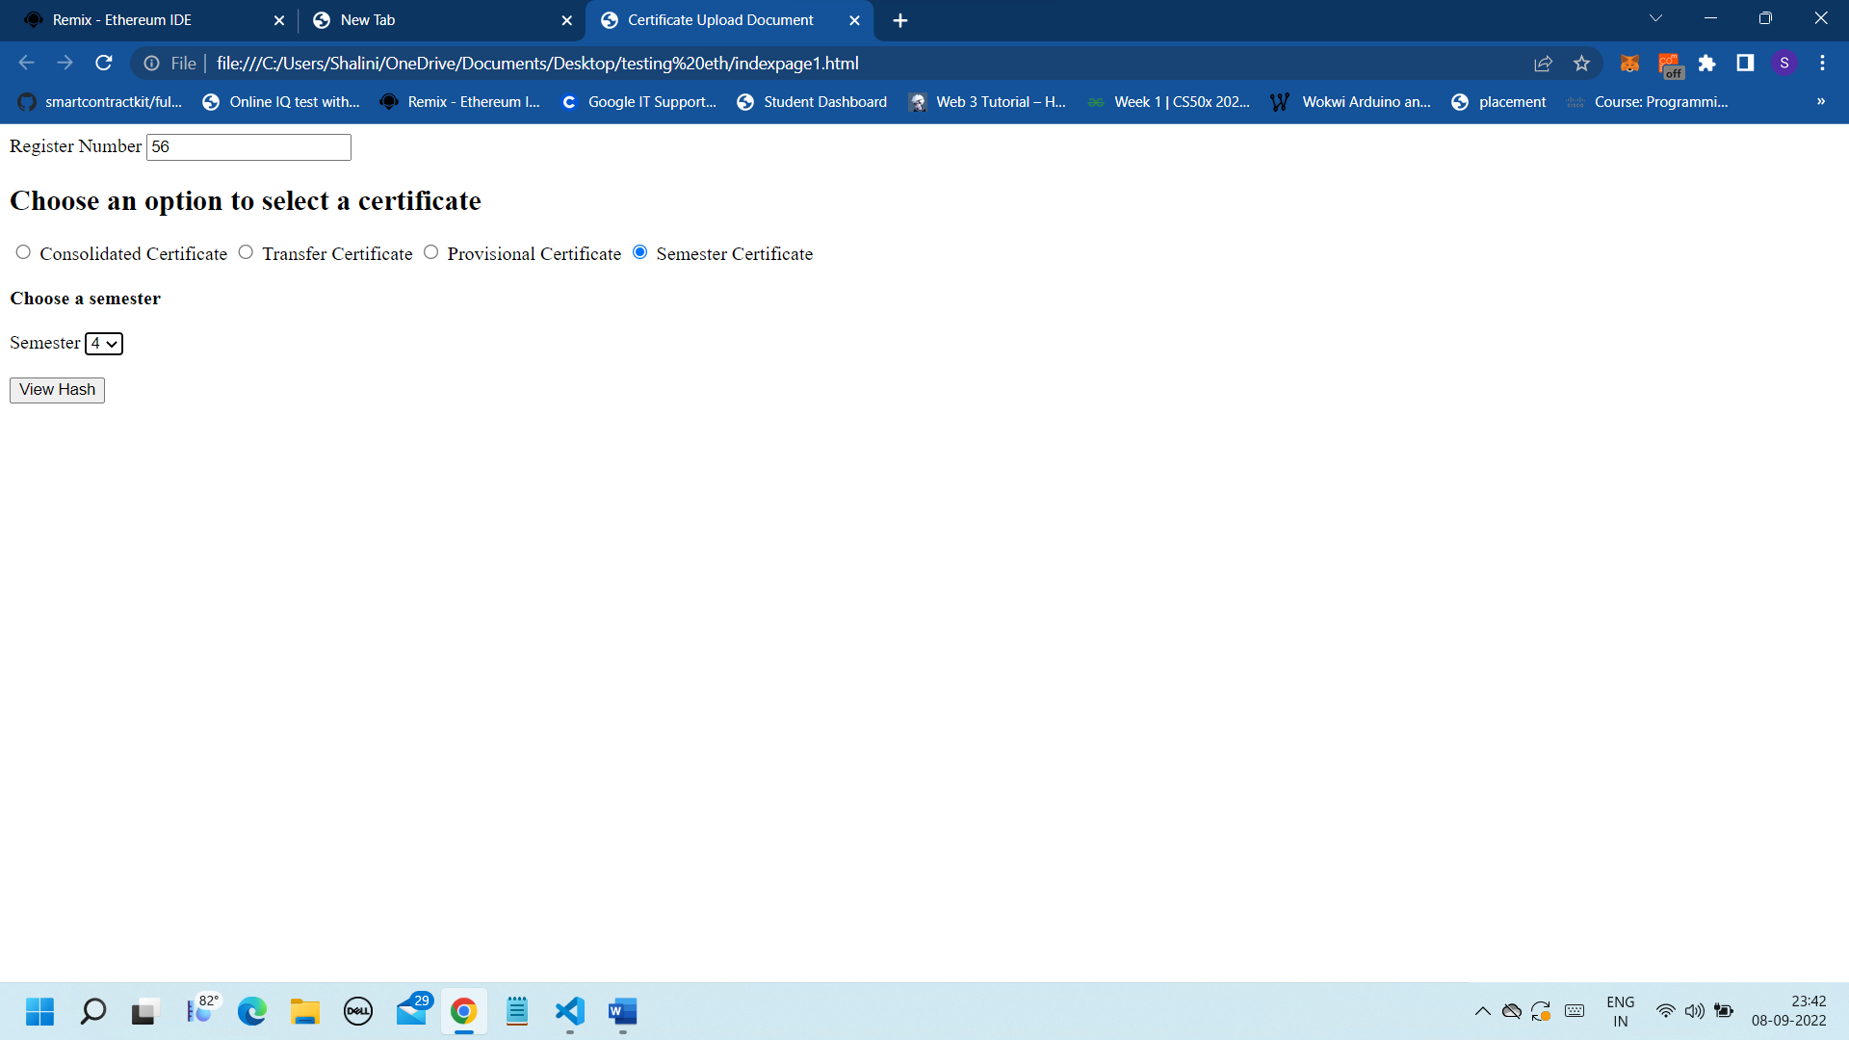

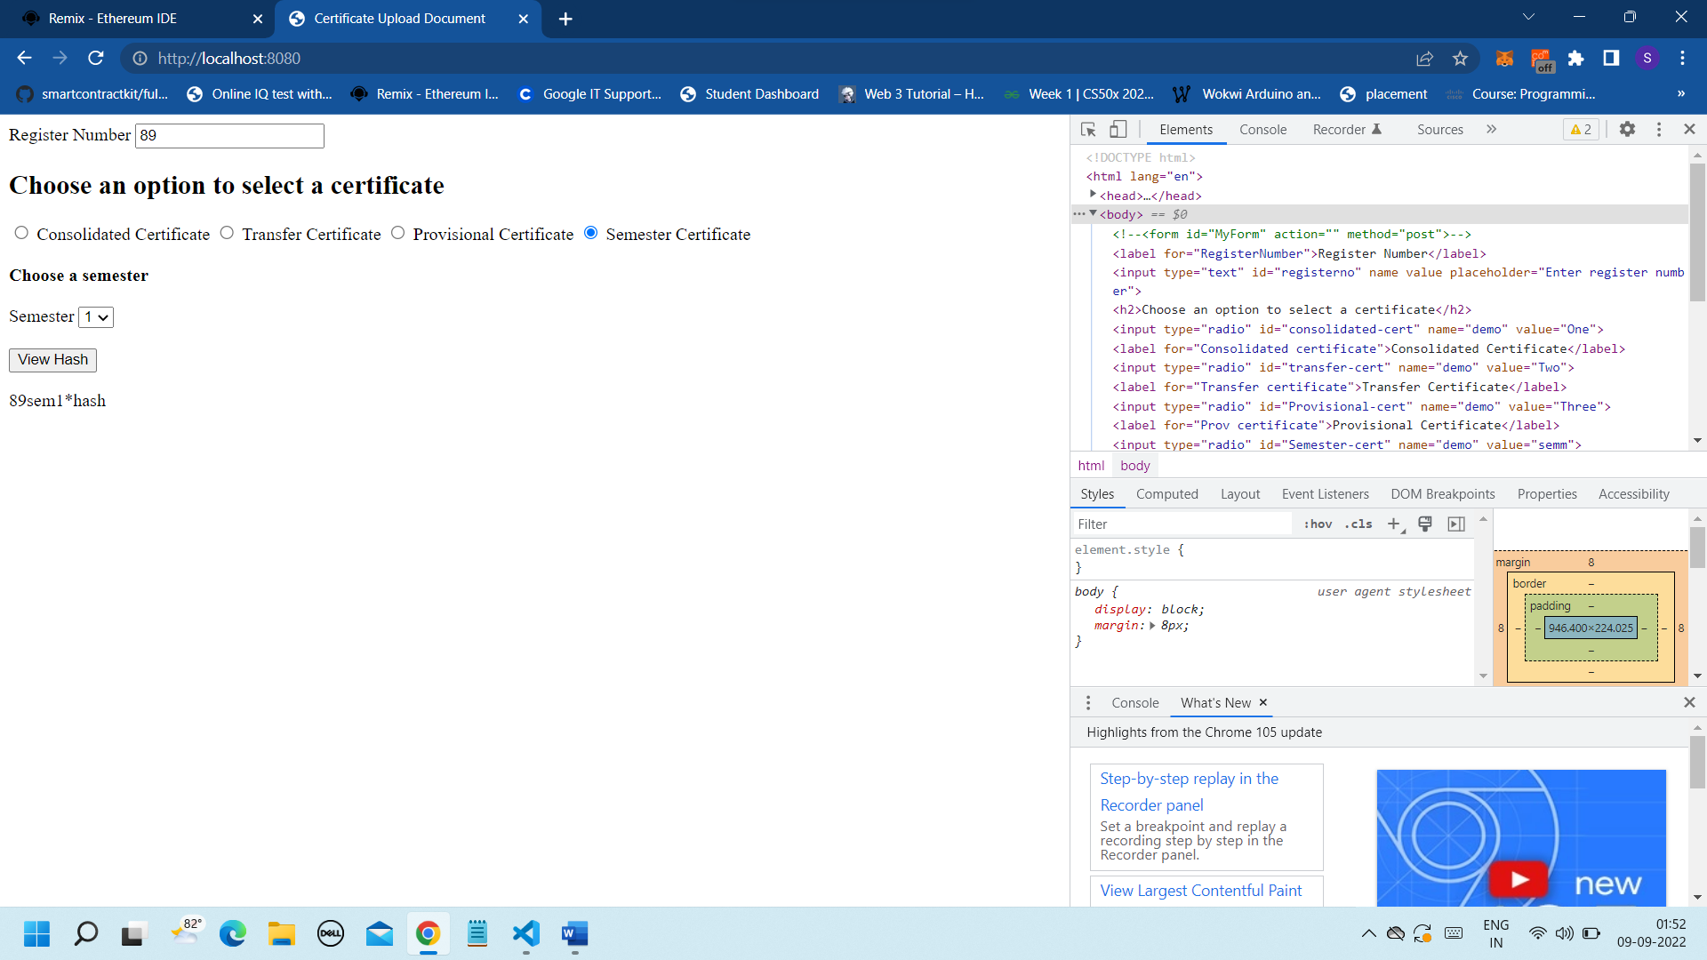

**Output of inserting sem,pc,cc,tc:**

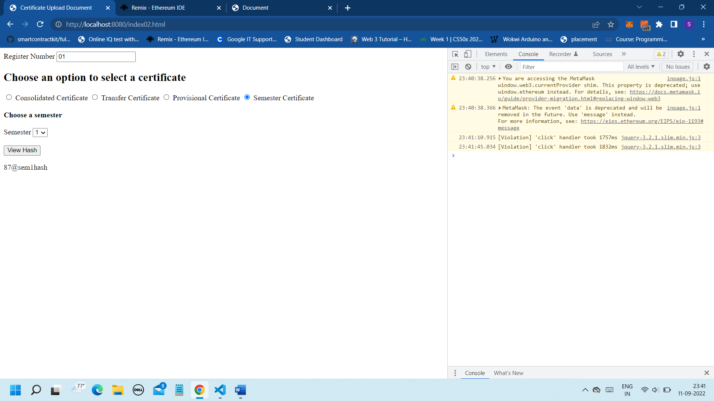

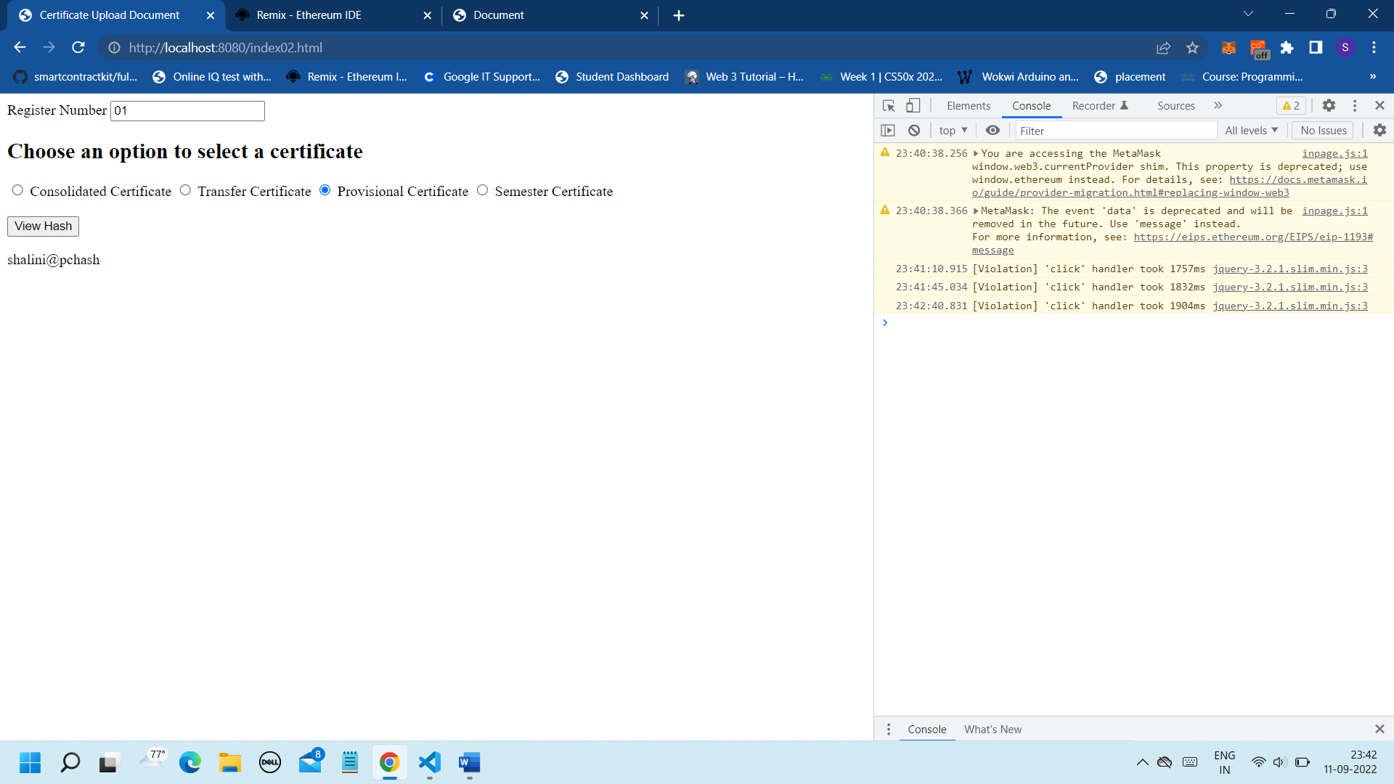

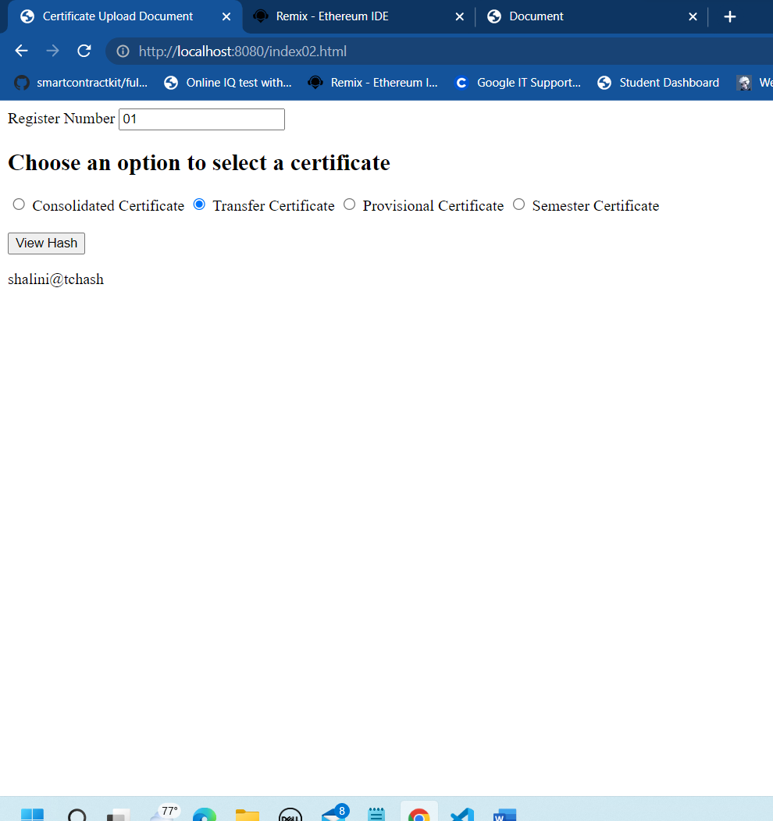

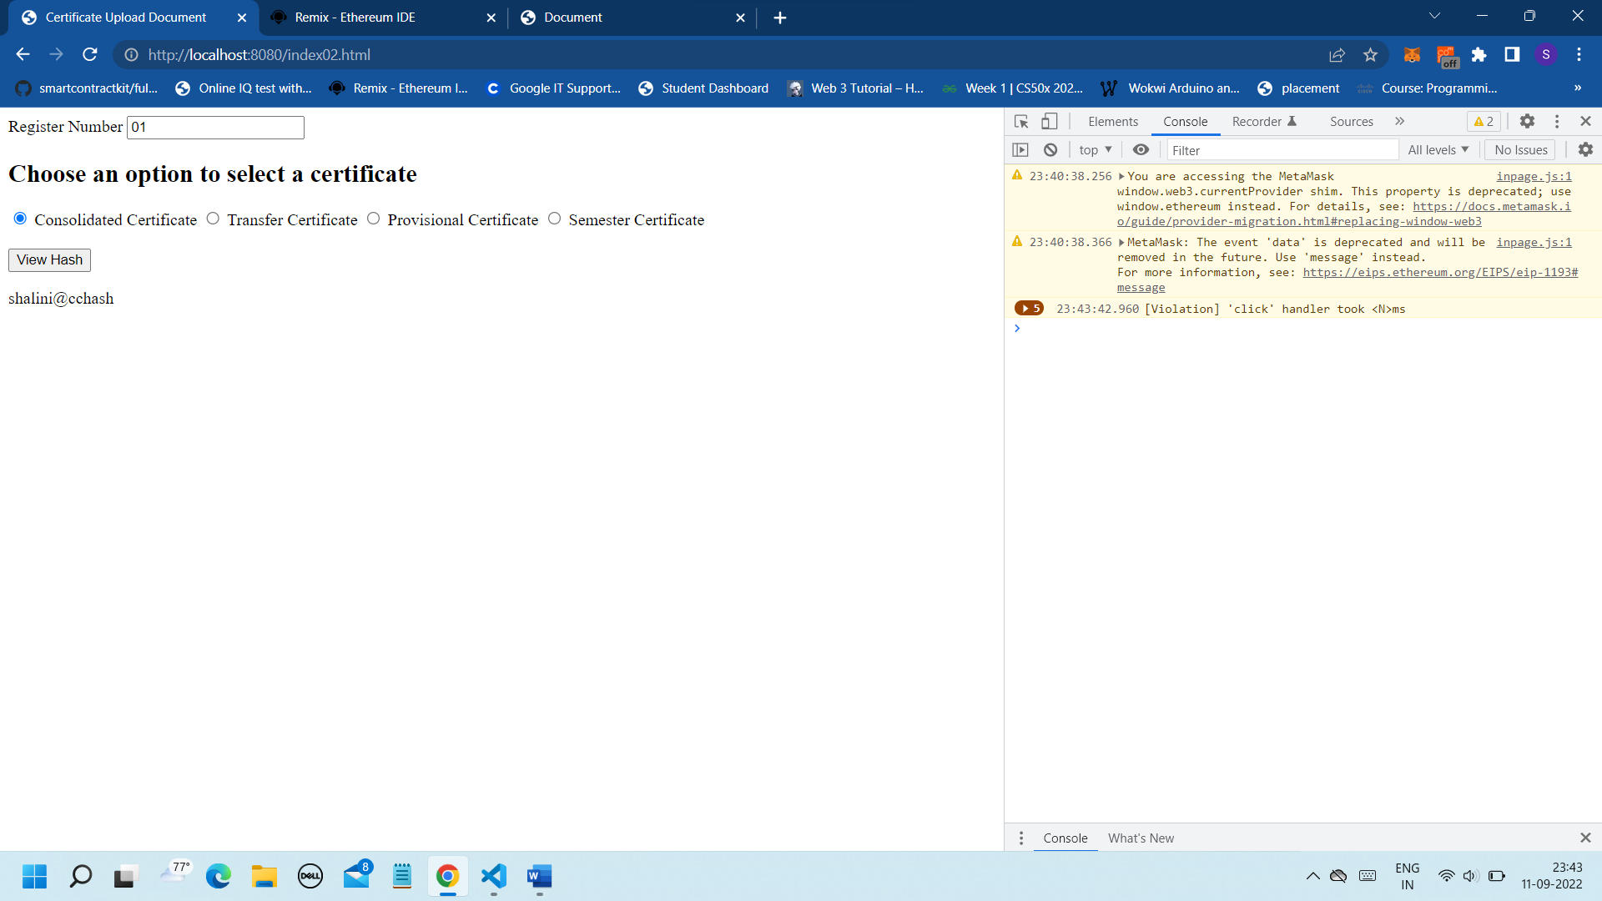

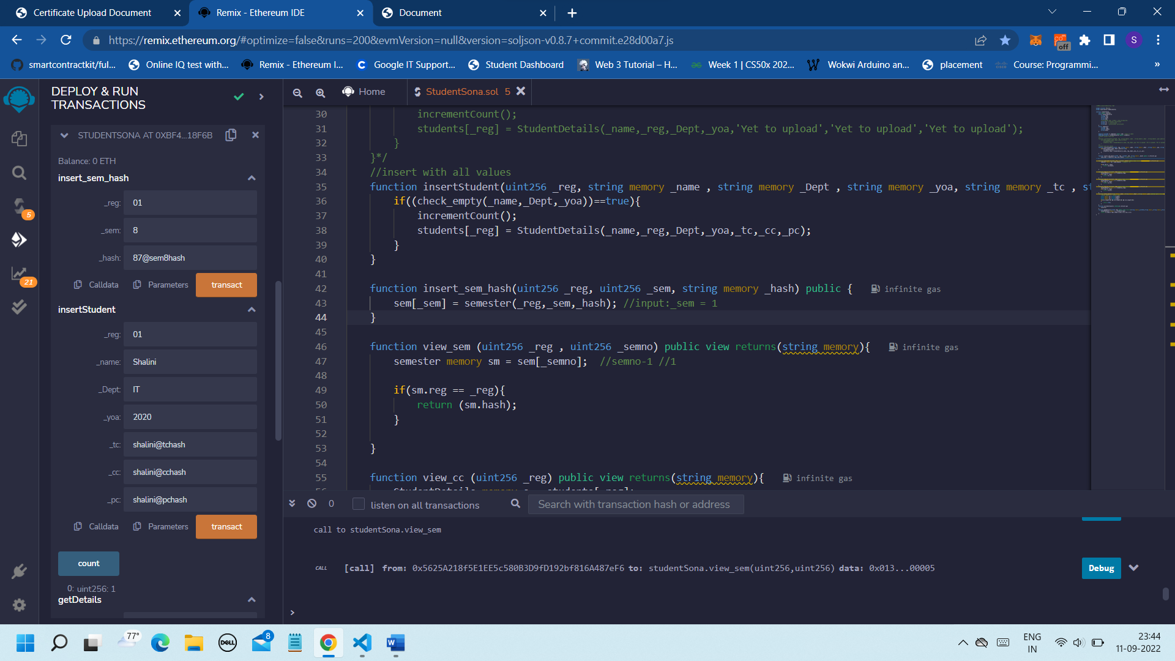

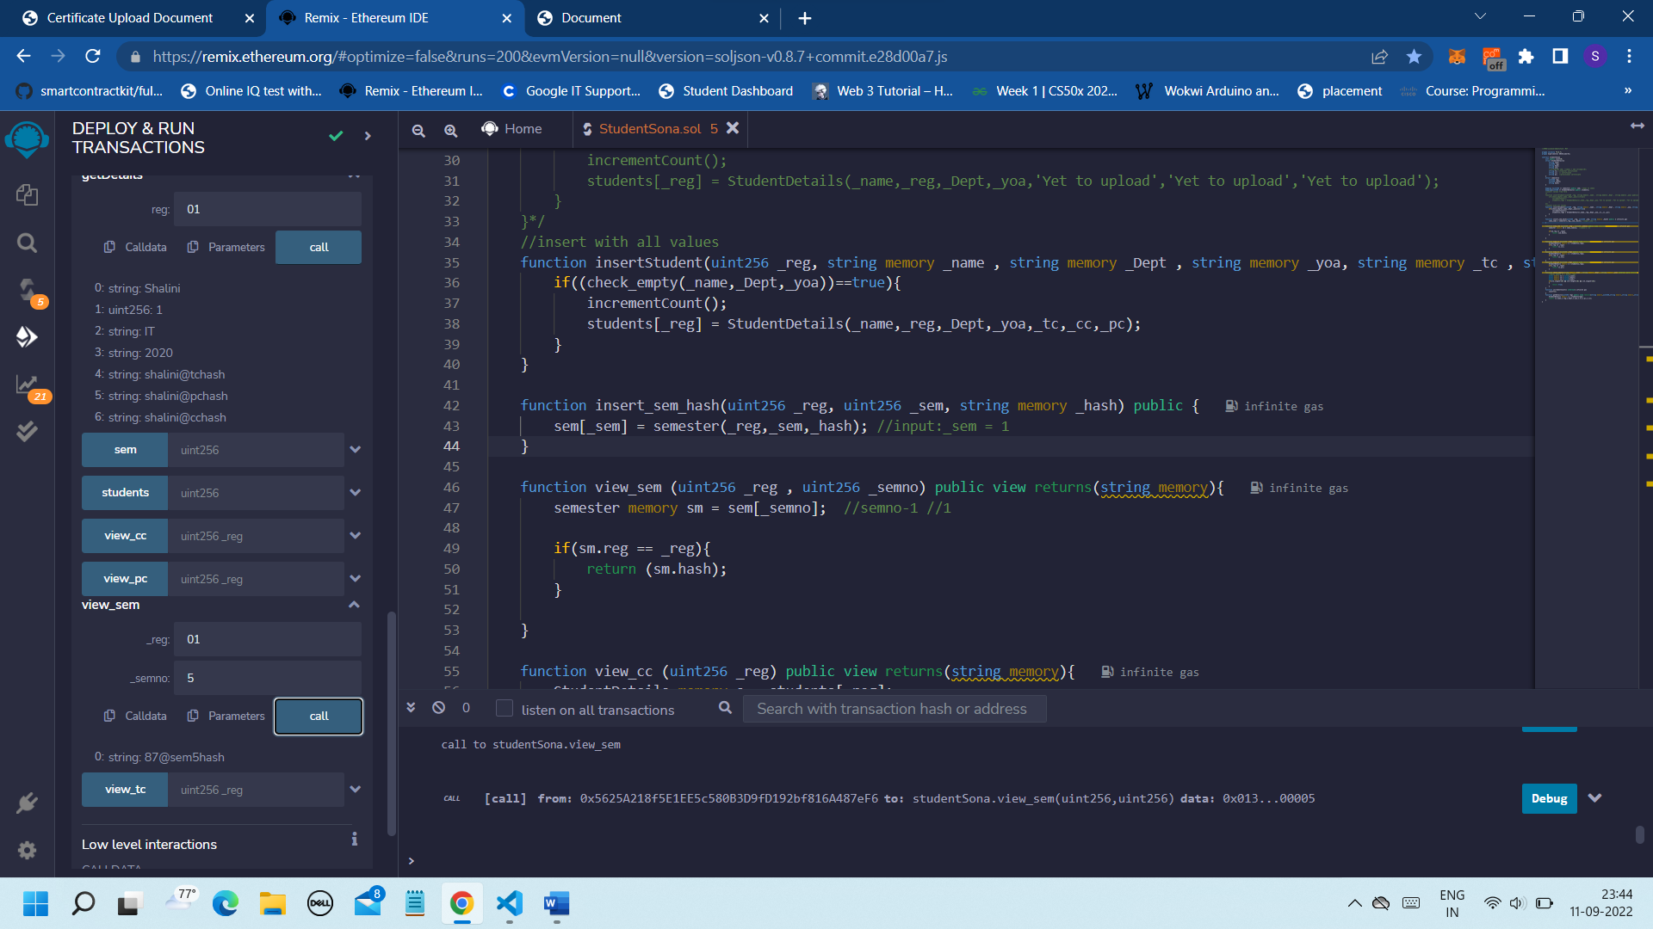

**Corresponding remix code for Output of inserting sem,pc,cc,tc:**

//SPDX-License-Identifier: MIT

pragma solidity ^0.8.7;

pragma experimental ABIEncoderV2;

contract studentSona{

    uint public count=0;

    struct StudentDetails{

        string name;

        uint256 reg;

        string Dept;

        string yoa;

        //string[10] sem; //sem[] = new string[](8);

        string tc; //transfer certificate

        string cc;  // certificate

        string pc;  //provisional certificate

    }

    struct semester{

        uint256 reg;

        uint256 semno;

        string hash;

    }

    mapping (uint256 => semester) public sem; //maps to semno

    mapping(uint256 => StudentDetails) public students;

    //insert values from form

    /*

    function insertStudent(uint256 _reg, string memory _name , string memory _Dept , string memory _yoa) public{

        if((check_empty(_name,_Dept,_yoa))==true){

            incrementCount();

            students[_reg] = StudentDetails(_name,_reg,_Dept,_yoa,'Yet to upload','Yet to upload','Yet to upload');

        }

    }*/

    //insert with all values

    function insertStudent(uint256 _reg, string memory _name , string memory _Dept , string memory _yoa, string memory _tc , string memory _cc , string memory _pc) public{

        if((check_empty(_name,_Dept,_yoa))==true){

            incrementCount();

            students[_reg] = StudentDetails(_name,_reg,_Dept,_yoa,_tc,_cc,_pc);

        }

    }

    function insert_sem_hash(uint256 _reg, uint256 _sem, string memory _hash) public {

        sem[_sem] = semester(_reg,_sem,_hash); //input:_sem = 1

    }

    function view_sem (uint256 _reg , uint256 _semno) public view returns(string memory){

        semester memory sm = sem[_semno];  //semno-1 //1

        if(sm.reg == _reg){

            return (sm.hash);

        }

    }

    function view_cc (uint256 _reg) public view returns(string memory){

        StudentDetails memory s = students[_reg];

        if(s.reg == _reg){

            return (s.cc);

        }

    }

    function view_tc (uint256 _reg) public view returns(string memory){

        StudentDetails memory s = students[_reg];

        if(s.reg == _reg){

            return (s.tc);

        }

    }

    function view_pc (uint256 _reg) public view returns(string memory){

        StudentDetails memory s = students[_reg];

        if(s.reg == _reg){

            return (s.pc);

        }

    }

    function check_empty(string memory _name , string memory _Dept , string memory _yoa) internal pure returns(bool){

        //bytes memory l1 = bytes(_reg);

        bytes memory l2 = bytes(_name);

        bytes memory l3 = bytes(_Dept);

        bytes memory l4 = bytes(_yoa);

        if((l2.length!=0) && (l3.length!=0) && (l4.length!=0))

        {

            return true;

        }

    }

    function incrementCount() internal{

        count+=1;

    }

    function getDetails(uint256 reg) public view returns(string memory,uint256,string memory,string memory,string memory,string memory,string memory){

        StudentDetails memory s = students[reg];

        return (s.name,s.reg,s.Dept,s.yoa,s.tc,s.pc,s.cc);

    }

}

**Corresponding visual studio code:**

<!doctype html>

<html lang="en">

<head>

    <meta charset="UTF-8">

    <meta http-equiv="X-UA-Compatible" content="IE=edge">

    <meta name="viewport" content="width=device-width, initial-scale=1.0">

    <title>Certificate Upload Document</title>

    <script src="https://ajax.googleapis.com/ajax/libs/jquery/1.12.4/jquery.min.js"></script>

    <style>

        .myDiv {

            display: none;

        }

        #showOne {

            color: red;

            border: 1px solid red;

            padding: 10px;

        }

        #showTwo {

            color: green;

            border: 1px solid green;

            padding: 10px;

        }

        #showThree {

            color: blue;

            border: 1px solid blue;

            padding: 10px;

        }

    </style>

    <script>

        $(document).ready(function () {

            $('input[type="radio"]').click(function () {

                var demovalue = $(this).val();

                $("div.myDiv").hide();

                $("#show" + demovalue).show();

            });

        });

    </script>

</head>

<body>

    <!--<form id="MyForm" action="" method="post">-->

    <label for="RegisterNumber">Register Number</label>

    <input type="text" id="registerno" name="" value="" placeholder="Enter register number">

    <h2>Choose an option to select a certificate</h2>

    <input type="radio" id="consolidated-cert" name="demo" value="One" />

    <label for="Consolidated certificate">Consolidated Certificate</label>

    <input type="radio" id="transfer-cert" name="demo" value="Two" />

    <label for="Transfer certificate">Transfer Certificate</label>

    <input type="radio" id="Provisional-cert" name="demo" value="Three" />

    <label for="Prov certificate">Provisional Certificate</label>

    <input type="radio" id="Semester-cert" name="demo" value="semm">

    <label for="Sem certificate">Semester Certificate</label>

    <br><br>

    <div id="showsemm" class="myDiv">

        <strong>Choose a semester</strong>

        <br><br>

        <label for="Semester" id="Semester">Semester</label>

        <select id="Semselect">

            <option>1</option>

            <option>2</option>

            <option>3</option>

            <option>4</option>

            <option>5</option>

            <option>6</option>

            <option>7</option>

            <option>8</option>

        </select>

        <br><br>

    </div>

    <!--<input type="button" id="btn-view" value="View Hash">-->

    <button id="btn-view-hash">View Hash</button>

    <p id="hashdisplay"></p>

    <!--</form>-->

    <script src="https://cdn.jsdelivr.net/gh/ethereum/web3.js@1.0.0-beta.36/dist/web3.min.js"></script>

    <script src="https://code.jquery.com/jquery-3.2.1.slim.min.js"></script>

    <script>

        if (typeof web3 !== 'undefined') {

            web3 = new Web3(web3.currentProvider);

        } else {

            web3 = new Web3(new Web3.providers.HttpProvider("http://localhost:8080"));

        }

    </script>

    <script>

        var contract;

        $(document).ready(function () //whenever page is ready create & initialize object of web3

        {

            var address = "";

            var abi =;

            contract = new web3.eth.Contract(abi, address);   //ABI , Address

            /*

            contract.methods.view_sem().call().then(function(hash)

            {

                $('#hashdisplay').html(hash);

            })*/

        })

        /*

            $('#save').click(function()

            {

                var reg=0;

                reg=parseInt($('#registerno').val());

                var nam = document.getElementById('name').value;

                var dep = document.getElementById('dept').value;

                var YearOA= document.getElementById('yoa').value;

                web3.eth.getAccounts().then(function(accounts){ //requestAccounts

                    var acc=accounts[0];

                    return contract.methods.insertStudent(reg,nam,dep,YearOA).send({from: acc});

                }).then(function(tx){

                    console.log(tx);

                }).catch(function(tx){

                    console.log(tx);

                })

            })*/

        $('#btn-view-hash').click(function () {

            var reg = 0;

            reg = parseInt($('#registerno').val());

            /*var sem = document.getElementById('Semselect').value;

            var cc = document.getElementById('consolidated-cert').value;

            var tc = document.getElementById('transfer-cert').value;

            var pc = document.getElementById('Provisional-cert').value;

            */

            //To check which radio button is selected & to perform actions based on it.

            if (document.getElementById('consolidated-cert').checked == true) {

                var cc = document.getElementById('consolidated-cert').value;

                alert("Consolidated - certificate is selected");

                contract.methods.view_cc(reg).call().then(function (hash) {

                    $('#hashdisplay').html(hash);

                })

            } else if (document.getElementById('transfer-cert').checked == true) {

                var tc = document.getElementById('transfer-cert').value;

                alert("Transfer - certificate is selected");

                contract.methods.view_tc(reg).call().then(function (hash) {

                    $('#hashdisplay').html(hash);

                })

            } else if (document.getElementById('Provisional-cert').checked == true) {

                var pc = document.getElementById('Provisional-cert').value;

                alert("Provisional - certificate is selected");

                contract.methods.view_pc(reg).call().then(function (hash) {

                    $('#hashdisplay').html(hash);

                })

            } else if (document.getElementById('Semester-cert').checked == true) {

                var sem = document.getElementById('Semselect').value;

                alert("Semester - certificate is selected");

                contract.methods.view_sem(reg,sem).call().then(function (hash) {

                    $('#hashdisplay').html(hash);

                })

            }

            /*

            contract.methods.view_sem(reg,sem).call().then(function(hash)

            {

                $('#hashdisplay').html(hash);

            })*/

        })

    </script>

</body>

</html>

**Bootstrap Code for inserting reg ,name, dept, year of admission**

<!doctype html>

<html lang="en">

<head>

    <meta charset="UTF-8">

    <meta http-equiv="X-UA-Compatible" content="IE=edge">

    <meta name="viewport" content="width=device-width, initial-scale=1, shrink-to-fit=no">

    <title>Document</title>

    <!--<link href="index01.css" rel="stylesheet" type="text/css" />-->

    <link rel="stylesheet" href="https://cdn.jsdelivr.net/npm/bootstrap@4.0.0/dist/css/bootstrap.min.css"

        integrity="sha384-Gn5384xqQ1aoWXA+058RXPxPg6fy4IWvTNh0E263XmFcJlSAwiGgFAW/dAiS6JXm" crossorigin="anonymous">

    <style>

        .mt-0 {

            margin-top: 25 !important;

        }

    </style>

</head>

<body>

    <div class="mt-0"></div>

    <p class="col-md-10 offset-md-5" class="cv">Certificate Verification</p>

    <div class="col-md-10 offset-md-4 ">

            <div class="form-group row">

                <label for="RegisterNumber" class="col-sm-2 col-form-label">Register Number</label>

                <div class="col-sm-3">

                    <input type="text" class="form-control" class="form-control-plaintext" id="registerno"

                        name="" value="" placeholder="Enter register number" required>

                </div>

            </div>

            <div class="form-group row">

                <label for="Name" class="col-sm-2 col-form-label">Name</label>

                <div class="col-sm-3">

                    <input type="text"  class="form-control" class="form-control-plaintext" id="name"

                        name="" value="" placeholder="Enter your name" required>

                </div>

            </div>

            <div class="form-group row">

                <label for="Dept" class="col-sm-2 col-form-label">Department</label>

                <div class="col-sm-3">

                    <input type="text"  class="form-control" class="form-control-plaintext" id="dept" name=""

                        value="" placeholder="Enter your Department" required>

                </div>

            </div>

            <div class="form-group row">

                <label for="YearOfAdmission" class="col-sm-2 col-form-label">Year Of Admission</label>

                <div class="col-sm-3">

                    <input type="text" class="form-control" class="form-control-plaintext" id="yoa" name=""

                        value="" placeholder="Enter year of admission" required>

                </div>

            </div>

            <div class="col-md-3 text-center">

                <button id="save"  class="btn btn-outline-primary">Save</button>

            </div>

</form>

    <!--<script src="https://cdn.jsdelivr.net/npm/web3@latest/dist/web3.min.js"></script>-->

    <!--<script src="https://cdn.jsdelivr.net/gh/ethereum/web3.js@1.0.0-beta.36/dist/web3.min.js" integrity="sha256-nWBTbvxhJgjslRyuAKJHK+XcZPlCnmIAAMixz6EefVk=" crossorigin="anonymous"></script>-->

    <script src="https://cdn.jsdelivr.net/gh/ethereum/web3.js@1.0.0-beta.36/dist/web3.min.js"></script>

    <!--<script src="https://code.jquery.com/jquery-3.3.1.slim.min.js" crossorigin="anonymous"></script>-->

    <script src="https://code.jquery.com/jquery-3.2.1.slim.min.js"></script>

    <script>

        if (typeof web3 !== 'undefined') {

            web3 = new Web3(web3.currentProvider);

        } else {

            // set the provider you want from Web3.providers

            web3 = new Web3(new Web3.providers.HttpProvider("http://localhost:8080"));

        }

    </script>

    <script>

        var contract;

        $(document).ready(function () //whenever page is ready create & initialize object of web3

        {

            //web3 = new Web3(web3.currentProvider);  //InjectedWeb3

            //Web3 = require('web3');

            var address = "0xe9cA7a8A0099FE2c6A7904ac6871D69f056e3843";

            var abi = [

    {

        "inputs": [],

        "name": "count",

        "outputs": [

            {

                "internalType": "uint256",

                "name": "",

                "type": "uint256"

            }

        ],

        "stateMutability": "view",

        "type": "function"

    },

    {

        "inputs": [

            {

                "internalType": "uint256",

                "name": "reg",

                "type": "uint256"

            }

        ],

        "name": "getDetails",

        "outputs": [

            {

                "internalType": "string",

                "name": "",

                "type": "string"

            },

            {

                "internalType": "uint256",

                "name": "",

                "type": "uint256"

            },

            {

                "internalType": "string",

                "name": "",

                "type": "string"

            },

            {

                "internalType": "string",

                "name": "",

                "type": "string"

            },

            {

                "internalType": "string",

                "name": "",

                "type": "string"

            },

            {

                "internalType": "string",

                "name": "",

                "type": "string"

            },

            {

                "internalType": "string",

                "name": "",

                "type": "string"

            }

        ],

        "stateMutability": "view",

        "type": "function"

    },

    {

        "inputs": [

            {

                "internalType": "uint256",

                "name": "_reg",

                "type": "uint256"

            },

            {

                "internalType": "string",

                "name": "_name",

                "type": "string"

            },

            {

                "internalType": "string",

                "name": "_Dept",

                "type": "string"

            },

            {

                "internalType": "string",

                "name": "_yoa",

                "type": "string"

            }

        ],

        "name": "insertStudent",

        "outputs": [],

        "stateMutability": "nonpayable",

        "type": "function"

    },

    {

        "inputs": [

            {

                "internalType": "uint256",

                "name": "_reg",

                "type": "uint256"

            },

            {

                "internalType": "uint256",

                "name": "_sem",

                "type": "uint256"

            },

            {

                "internalType": "string",

                "name": "_hash",

                "type": "string"

            }

        ],

        "name": "insert_sem_hash",

        "outputs": [],

        "stateMutability": "nonpayable",

        "type": "function"

    },

    {

        "inputs": [

            {

                "internalType": "uint256",

                "name": "",

                "type": "uint256"

            }

        ],

        "name": "sem",

        "outputs": [

            {

                "internalType": "uint256",

                "name": "reg",

                "type": "uint256"

            },

            {

                "internalType": "uint256",

                "name": "semno",

                "type": "uint256"

            },

            {

                "internalType": "string",

                "name": "hash",

                "type": "string"

            }

        ],

        "stateMutability": "view",

        "type": "function"

    },

    {

        "inputs": [

            {

                "internalType": "uint256",

                "name": "",

                "type": "uint256"

            }

        ],

        "name": "students",

        "outputs": [

            {

                "internalType": "string",

                "name": "name",

                "type": "string"

            },

            {

                "internalType": "uint256",

                "name": "reg",

                "type": "uint256"

            },

            {

                "internalType": "string",

                "name": "Dept",

                "type": "string"

            },

            {

                "internalType": "string",

                "name": "yoa",

                "type": "string"

            },

            {

                "internalType": "string",

                "name": "tc",

                "type": "string"

            },

            {

                "internalType": "string",

                "name": "cc",

                "type": "string"

            },

            {

                "internalType": "string",

                "name": "pc",

                "type": "string"

            }

        ],

        "stateMutability": "view",

        "type": "function"

    },

    {

        "inputs": [

            {

                "internalType": "uint256",

                "name": "_reg",

                "type": "uint256"

            }

        ],

        "name": "view_cc",

        "outputs": [

            {

                "internalType": "string",

                "name": "",

                "type": "string"

            }

        ],

        "stateMutability": "view",

        "type": "function"

    },

    {

        "inputs": [

            {

                "internalType": "uint256",

                "name": "_reg",

                "type": "uint256"

            }

        ],

        "name": "view_pc",

        "outputs": [

            {

                "internalType": "string",

                "name": "",

                "type": "string"

            }

        ],

        "stateMutability": "view",

        "type": "function"

    },

    {

        "inputs": [

            {

                "internalType": "uint256",

                "name": "_reg",

                "type": "uint256"

            },

            {

                "internalType": "uint256",

                "name": "_semno",

                "type": "uint256"

            }

        ],

        "name": "view_sem",

        "outputs": [

            {

                "internalType": "string",

                "name": "",

                "type": "string"

            }

        ],

        "stateMutability": "view",

        "type": "function"

    },

    {

        "inputs": [

            {

                "internalType": "uint256",

                "name": "_reg",

                "type": "uint256"

            }

        ],

        "name": "view_tc",

        "outputs": [

            {

                "internalType": "string",

                "name": "",

                "type": "string"

            }

        ],

        "stateMutability": "view",

        "type": "function"

    }

];

            contract = new web3.eth.Contract(abi, address);   //ABI , Address

            /*

                        contract.methods.getRegister().call().then(function(reg)

                        {

                            $('#regdisplay').html(reg);

                        })

                        contract.methods.getName().call().then(function(name)

                        {

                            $('#namedisplay').html(name);

                        })

                        contract.methods.getDept().call().then(function(Dept)

                        {

                            $('#deptdisplay').html(Dept);

                        })

                        contract.methods.getyoa().call().then(function(yoa)

                        {

                            $('#yoadisplay').html(yoa);

                        })*/

        })

        $('#save').click(function () {

            var reg = 0;

            reg = parseInt($('#registerno').val());

            var nam = document.getElementById('name').value;

            var dep = document.getElementById('dept').value;

            var YearOA = document.getElementById('yoa').value;

            web3.eth.getAccounts().then(function (accounts) { //requestAccounts

                var acc = accounts[0];

                return contract.methods.insertStudent(reg, nam, dep, YearOA).send({ from: acc });

            }).then(function (tx) {

                console.log(tx);

                alert("Data saved successfully");

            }).catch(function (tx) {

                console.log(tx);

            })

        })

    </script>

    <!-- jQuery first, then Popper.js, then Bootstrap JS -->

    <script src="https://code.jquery.com/jquery-3.2.1.slim.min.js"

        integrity="sha384-KJ3o2DKtIkvYIK3UENzmM7KCkRr/rE9/Qpg6aAZGJwFDMVNA/GpGFF93hXpG5KkN"

        crossorigin="anonymous"></script>

    <script src="https://cdn.jsdelivr.net/npm/popper.js@1.12.9/dist/umd/popper.min.js"

        integrity="sha384-ApNbgh9B+Y1QKtv3Rn7W3mgPxhU9K/ScQsAP7hUibX39j7fakFPskvXusvfa0b4Q"

        crossorigin="anonymous"></script>

    <script src="https://cdn.jsdelivr.net/npm/bootstrap@4.0.0/dist/js/bootstrap.min.js"

        integrity="sha384-JZR6Spejh4U02d8jOt6vLEHfe/JQGiRRSQQxSfFWpi1MquVdAyjUar5+76PVCmYl"

        crossorigin="anonymous"></script>

</body>

</html>

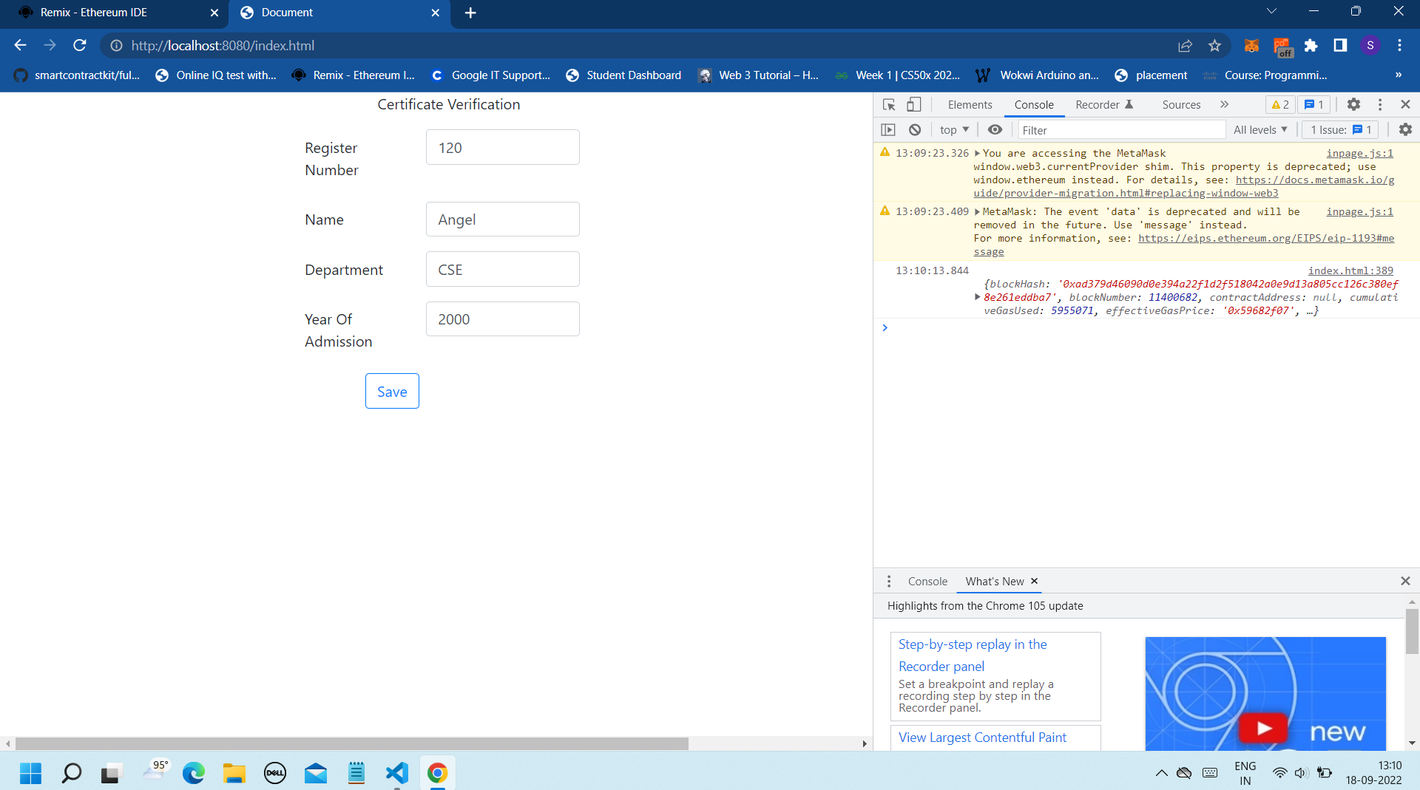

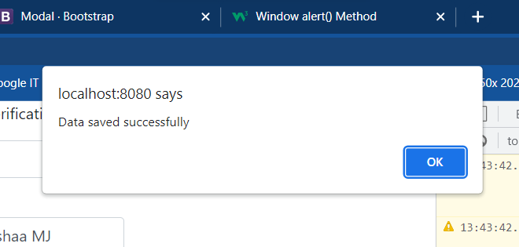

**Bootstrap code for viewing 8 semester marksheets , tc , cc , pc.**

<!doctype html>

<html lang="en">

<head>

    <meta charset="UTF-8">

    <meta http-equiv="X-UA-Compatible" content="IE=edge">

    <meta name="viewport" content="width=device-width, initial-scale=1, shrink-to-fit=no">

    <title>Certificate Upload Document</title>

    <script src="https://ajax.googleapis.com/ajax/libs/jquery/1.12.4/jquery.min.js"></script>

    <link rel="stylesheet" href="https://cdn.jsdelivr.net/npm/bootstrap@4.0.0/dist/css/bootstrap.min.css"

        integrity="sha384-Gn5384xqQ1aoWXA+058RXPxPg6fy4IWvTNh0E263XmFcJlSAwiGgFAW/dAiS6JXm" crossorigin="anonymous">

    <style>

        /*.mt-0{

            margin-top: 25 !important;

        }*/

        .myDiv {

            display: none;

        }

        #showsemm {

            color: blue;

            border: 1px solid blue;

            padding: 3px;

        }

    </style>

    <script>

        $(document).ready(function () {

            $('input[type="radio"]').click(function () {

                var demovalue = $(this).val();

                $("div.myDiv").hide();

                $("#show" + demovalue).show();

            });

        });

    </script>

</head>

<body>

    <!--<div class="mt-0"></div>-->

    <div class="col-md-8 offset-md-4 p-5">

        <h3 class="col-md-10 offset-md-1">Verify Your Hash</h3>

        <form>

            <div class="form-group row p-3">

                <label for="RegisterNumber" class="col-sm-2 col-form-label">Register Number</label>

                <div class="col-sm-3">

                    <input type="text" class="form-control" class="form-control-plaintext" id="registerno" name=""

                        value="" placeholder="Enter register number">

                </div>

            </div>

            <!--class="text-center"-->

            <p>Choose an option to select the certificate</p>

            <div class="form-inline">

                <div class="form-group mb-2">

                    <!--default checked attr not included-->

                    <input class="form-check-input" type="radio" id="consolidated-cert" name="demo" value="One">

                    <label class="form-check-label" for="Consolidated certificate">

                        Consolidated Certificate

                    </label>

                </div>

                <div class="form-group mx-sm-3 mb-2">

                    <input class="form-check-input" type="radio" id="transfer-cert" name="demo" value="Two" />

                    <label class="form-check-label" for="Transfer certificate">

                        Transfer Certificate

                    </label>

                </div>

            </div>

            <div class="form-inline">

                <div class="form-group mb-2">

                    <!--default checked attr not included-->

                    <input class="form-check-input" type="radio" id="Provisional-cert" name="demo" value="Three">

                    <label class="form-check-label" for="Prov certificate">

                        Provisional Certificate&nbsp;&nbsp;&nbsp;

                    </label>

                </div>

                <div class="form-group mx-sm-3 mb-2">

                    <input class="form-check-input" type="radio" id="Semester-cert" name="demo" value="semm" />

                    <label class="form-check-label" for="Sem certificate">

                        Semester Certificate

                    </label>

                    <!--<br><br>-->

                    <div id="showsemm" class="myDiv">

                        <strong>Choose a semester</strong>

                    <!--<br><br>-->

                    <!--<label for="Semester" id="Semester">Semester</label>-->

                        <select id="Semselect">

                            <option>1</option>

                            <option>2</option>

                            <option>3</option>

                            <option>4</option>

                            <option>5</option>

                            <option>6</option>

                            <option>7</option>

                            <option>8</option>

                        </select>

                        <br><br>

                    </div>

                </div>

            </div>

            <!--<input type="button" id="btn-view" value="View Hash">-->

            <div class="col-md-5 text-center">

                <button id="btn-view-hash" type="button" class="btn btn-outline-primary">View Hash</button>

            </div>

            <span><i>The hash is : </i></span><span id="hashdisplay"></span>

        </form>

    </div>

    <script src="https://cdn.jsdelivr.net/gh/ethereum/web3.js@1.0.0-beta.36/dist/web3.min.js"></script>

    <script src="https://code.jquery.com/jquery-3.2.1.slim.min.js"></script>

    <script>

        if (typeof web3 !== 'undefined') {

            web3 = new Web3(web3.currentProvider);

        } else {

            web3 = new Web3(new Web3.providers.HttpProvider("http://localhost:8080"));

        }

    </script>

    <script>

        var contract;

        $(document).ready(function () //whenever page is ready create & initialize object of web3

        {

            var address = "0xbb8888eE30949CA5Bd705c6fE228233eb78788c7";

            var abi = [

                {

                    "inputs": [],

                    "name": "count",

                    "outputs": [

                        {

                            "internalType": "uint256",

                            "name": "",

                            "type": "uint256"

                        }

                    ],

                    "stateMutability": "view",

                    "type": "function"

                },

                {

                    "inputs": [

                        {

                            "internalType": "uint256",

                            "name": "reg",

                            "type": "uint256"

                        }

                    ],

                    "name": "getDetails",

                    "outputs": [

                        {

                            "internalType": "string",

                            "name": "",

                            "type": "string"

                        },

                        {

                            "internalType": "uint256",

                            "name": "",

                            "type": "uint256"

                        },

                        {

                            "internalType": "string",

                            "name": "",

                            "type": "string"

                        },

                        {

                            "internalType": "string",

                            "name": "",

                            "type": "string"

                        },

                        {

                            "internalType": "string",

                            "name": "",

                            "type": "string"

                        },

                        {

                            "internalType": "string",

                            "name": "",

                            "type": "string"

                        },

                        {

                            "internalType": "string",

                            "name": "",

                            "type": "string"

                        }

                    ],

                    "stateMutability": "view",

                    "type": "function"

                },

                {

                    "inputs": [

                        {

                            "internalType": "uint256",

                            "name": "_reg",

                            "type": "uint256"

                        },

                        {

                            "internalType": "string",

                            "name": "_name",

                            "type": "string"

                        },

                        {

                            "internalType": "string",

                            "name": "_Dept",

                            "type": "string"

                        },

                        {

                            "internalType": "string",

                            "name": "_yoa",

                            "type": "string"

                        },

                        {

                            "internalType": "string",

                            "name": "_tc",

                            "type": "string"

                        },

                        {

                            "internalType": "string",

                            "name": "_cc",

                            "type": "string"

                        },

                        {

                            "internalType": "string",

                            "name": "_pc",

                            "type": "string"

                        }

                    ],

                    "name": "insertStudent",

                    "outputs": [],

                    "stateMutability": "nonpayable",

                    "type": "function"

                },

                {

                    "inputs": [

                        {

                            "internalType": "uint256",

                            "name": "_reg",

                            "type": "uint256"

                        },

                        {

                            "internalType": "uint256",

                            "name": "_sem",

                            "type": "uint256"

                        },

                        {

                            "internalType": "string",

                            "name": "_hash",

                            "type": "string"

                        }

                    ],

                    "name": "insert_sem_hash",

                    "outputs": [],

                    "stateMutability": "nonpayable",

                    "type": "function"

                },

                {

                    "inputs": [

                        {

                            "internalType": "uint256",

                            "name": "",

                            "type": "uint256"

                        }

                    ],

                    "name": "sem",

                    "outputs": [

                        {

                            "internalType": "uint256",

                            "name": "reg",

                            "type": "uint256"

                        },

                        {

                            "internalType": "uint256",

                            "name": "semno",

                            "type": "uint256"

                        },

                        {

                            "internalType": "string",

                            "name": "hash",

                            "type": "string"

                        }

                    ],

                    "stateMutability": "view",

                    "type": "function"

                },

                {

                    "inputs": [

                        {

                            "internalType": "uint256",

                            "name": "",

                            "type": "uint256"

                        }

                    ],

                    "name": "students",

                    "outputs": [

                        {

                            "internalType": "string",

                            "name": "name",

                            "type": "string"

                        },

                        {

                            "internalType": "uint256",

                            "name": "reg",

                            "type": "uint256"

                        },

                        {

                            "internalType": "string",

                            "name": "Dept",

                            "type": "string"

                        },

                        {

                            "internalType": "string",

                            "name": "yoa",

                            "type": "string"

                        },

                        {

                            "internalType": "string",

                            "name": "tc",

                            "type": "string"

                        },

                        {

                            "internalType": "string",

                            "name": "cc",

                            "type": "string"

                        },

                        {

                            "internalType": "string",

                            "name": "pc",

                            "type": "string"

                        }

                    ],

                    "stateMutability": "view",

                    "type": "function"

                },

                {

                    "inputs": [

                        {

                            "internalType": "uint256",

                            "name": "_reg",

                            "type": "uint256"

                        }

                    ],

                    "name": "view_cc",

                    "outputs": [

                        {

                            "internalType": "string",

                            "name": "",

                            "type": "string"

                        }

                    ],

                    "stateMutability": "view",

                    "type": "function"

                },

                {

                    "inputs": [

                        {

                            "internalType": "uint256",

                            "name": "_reg",

                            "type": "uint256"

                        }

                    ],

                    "name": "view_pc",

                    "outputs": [

                        {

                            "internalType": "string",

                            "name": "",

                            "type": "string"

                        }

                    ],

                    "stateMutability": "view",

                    "type": "function"

                },

                {

                    "inputs": [

                        {

                            "internalType": "uint256",

                            "name": "_reg",

                            "type": "uint256"

                        },

                        {

                            "internalType": "uint256",

                            "name": "_semno",

                            "type": "uint256"

                        }

                    ],

                    "name": "view_sem",

                    "outputs": [

                        {

                            "internalType": "string",

                            "name": "",

                            "type": "string"

                        }

                    ],

                    "stateMutability": "view",

                    "type": "function"

                },

                {

                    "inputs": [

                        {

                            "internalType": "uint256",

                            "name": "_reg",

                            "type": "uint256"

                        }

                    ],

                    "name": "view_tc",

                    "outputs": [

                        {

                            "internalType": "string",

                            "name": "",

                            "type": "string"

                        }

                    ],

                    "stateMutability": "view",

                    "type": "function"

                }

            ];

            contract = new web3.eth.Contract(abi, address);   //ABI , Address

            /*

            contract.methods.view_sem().call().then(function(hash)

            {

                $('#hashdisplay').html(hash);

            })*/

        })

        $('#btn-view-hash').click(function () {

            var reg = 0;

            reg = parseInt($('#registerno').val());

            /*var sem = document.getElementById('Semselect').value;

            var cc = document.getElementById('consolidated-cert').value;

            var tc = document.getElementById('transfer-cert').value;

            var pc = document.getElementById('Provisional-cert').value;

            */

            //To check which radio button is selected & to perform actions based on it.

            if (document.getElementById('consolidated-cert').checked == true) {

                var cc = document.getElementById('consolidated-cert').value;

                alert("Consolidated - certificate is selected");

                contract.methods.view_cc(reg).call().then(function (hash) {

                    $('#hashdisplay').html(hash);

                })

            } else if (document.getElementById('transfer-cert').checked == true) {

                var tc = document.getElementById('transfer-cert').value;

                alert("Transfer - certificate is selected");

                contract.methods.view_tc(reg).call().then(function (hash) {

                    $('#hashdisplay').html(hash);

                })

            } else if (document.getElementById('Provisional-cert').checked == true) {

                var pc = document.getElementById('Provisional-cert').value;

                alert("Provisional - certificate is selected");

                contract.methods.view_pc(reg).call().then(function (hash) {

                    $('#hashdisplay').html(hash);

                })

            } else if (document.getElementById('Semester-cert').checked == true) {

                var sem = document.getElementById('Semselect').value;

                alert("Semester - certificate is selected");

                contract.methods.view_sem(reg, sem).call().then(function (hash) {

                    $('#hashdisplay').html(hash);

                })

            }

            /*

            contract.methods.view_sem(reg,sem).call().then(function(hash)

            {

                $('#hashdisplay').html(hash);

            })*/

        })

    </script>

    <script src="https://code.jquery.com/jquery-3.2.1.slim.min.js"

        integrity="sha384-KJ3o2DKtIkvYIK3UENzmM7KCkRr/rE9/Qpg6aAZGJwFDMVNA/GpGFF93hXpG5KkN"

        crossorigin="anonymous"></script>

    <script src="https://cdn.jsdelivr.net/npm/popper.js@1.12.9/dist/umd/popper.min.js"

        integrity="sha384-ApNbgh9B+Y1QKtv3Rn7W3mgPxhU9K/ScQsAP7hUibX39j7fakFPskvXusvfa0b4Q"

        crossorigin="anonymous"></script>

    <script src="https://cdn.jsdelivr.net/npm/bootstrap@4.0.0/dist/js/bootstrap.min.js"

        integrity="sha384-JZR6Spejh4U02d8jOt6vLEHfe/JQGiRRSQQxSfFWpi1MquVdAyjUar5+76PVCmYl"

        crossorigin="anonymous"></script>

</body>

</html>

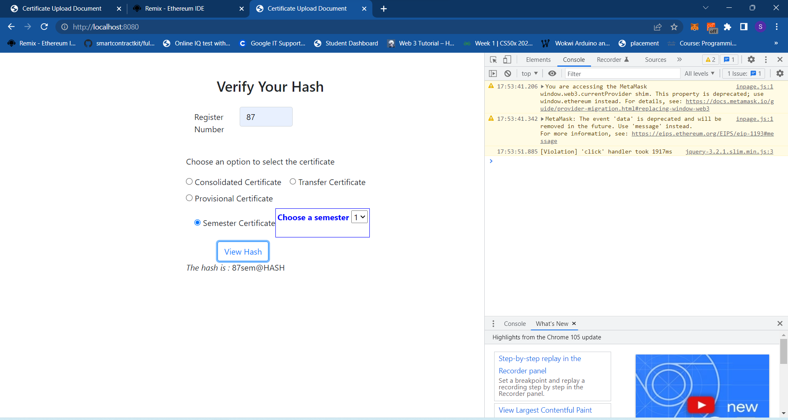

**File upload code for cc, tc, pc , sem & upload to ipfs and get hash**

<!doctype html>

<html lang="en">

<head>

    <meta charset="UTF-8">

    <meta http-equiv="X-UA-Compatible" content="IE=edge">

    <meta name="viewport" content="width=device-width, initial-scale=1, shrink-to-fit=no">

    <title>Certificate Upload Document</title>

    <script src="https://ajax.googleapis.com/ajax/libs/jquery/1.12.4/jquery.min.js"></script>

    <link rel="stylesheet" href="https://cdn.jsdelivr.net/npm/bootstrap@4.0.0/dist/css/bootstrap.min.css"

        integrity="sha384-Gn5384xqQ1aoWXA+058RXPxPg6fy4IWvTNh0E263XmFcJlSAwiGgFAW/dAiS6JXm" crossorigin="anonymous">

    <style>

        .myDiv {

            display: none;

        }

        #showsemm {

            color: blue;

            border: 1px solid blue;

            padding: 3px;

        }

    </style>

    <script>

        $(document).ready(function () {

            $('input[type="radio"]').click(function () {

                var demovalue = $(this).val();

                $("div.myDiv").hide();

                $("#show" + demovalue).show();

            });

        });

    </script>

</head>

<body>

    <!--<div class="mt-0"></div>-->

    <div class="col-md-8 offset-md-4 p-5">

        <h3 class="col-md-10 offset-md-1">Upload Your Certificate</h3>

        <form>

            <div class="form-group row p-3">

                <label for="RegisterNumber" class="col-sm-2 col-form-label">Register Number</label>

                <div class="col-sm-3">

                    <input type="text" class="form-control" class="form-control-plaintext" id="registerno" name=""

                        value="" placeholder="Enter register number">

                </div>

            </div>

            <!--class="text-center"-->

            <p>Choose an option to select the certificate</p>

            <div class="form-inline">

                <div class="form-group mb-2">

                    <!--default checked attr not included-->

                    <input class="form-check-input" type="radio" id="consolidated-cert" name="demo" value="One">

                    <label class="form-check-label" for="Consolidated certificate">

                        Consolidated Certificate

                    </label>

                </div>

                <div class="form-group mx-sm-3 mb-2">

                    <input class="form-check-input" type="radio" id="transfer-cert" name="demo" value="Two" />

                    <label class="form-check-label" for="Transfer certificate">

                        Transfer Certificate

                    </label>

                </div>

            </div>

            <div class="form-inline">

                <div class="form-group mb-2">

                    <!--default checked attr not included-->

                    <input class="form-check-input" type="radio" id="Provisional-cert" name="demo" value="Three">

                    <label class="form-check-label" for="Prov certificate">

                        Provisional Certificate&nbsp;&nbsp;&nbsp;

                    </label>

                </div>

                <div class="form-group mx-sm-3 mb-2">

                    <input class="form-check-input" type="radio" id="Semester-cert" name="demo" value="semm" />

                    <label class="form-check-label" for="Sem certificate">

                        Semester Certificate

                    </label>

                    <!--<br><br>-->

                    <div id="showsemm" class="myDiv">

                        <strong>Choose a semester</strong>

                        <!--<br><br>-->

                        <!--<label for="Semester" id="Semester">Semester</label>-->

                        <select id="Semselect">

                            <option>1</option>

                            <option>2</option>

                            <option>3</option>

                            <option>4</option>

                            <option>5</option>

                            <option>6</option>

                            <option>7</option>

                            <option>8</option>

                        </select>

                        <br><br>

                    </div>

                </div>

            </div>

            <!--<input type="button" id="btn-view" value="View Hash">-->

            <div class="p-3 center">

                <div class="custom-file">

                    <label class="custom-file-label col-sm-3" for="inputGroupFile04">Choose file</label>

                    <input type="file" class="custom-file-input" id="">

                </div>

            </div>

            <div class="col-md-5 text-center p-1">

                <button class="btn btn-outline-secondary" type="button">Upload</button>

            </div>

            <br>

            <div class="col-md-5 text-center">

                <button id="btn-save" type="button" class="btn btn-outline-primary">Save</button>

            </div>

        </form>

    </div>

    <script src="https://cdn.jsdelivr.net/gh/ethereum/web3.js@1.0.0-beta.36/dist/web3.min.js"></script>

    <script src="https://code.jquery.com/jquery-3.2.1.slim.min.js"></script>

    <script>

        if (typeof web3 !== 'undefined') {

            web3 = new Web3(web3.currentProvider);

        } else {

            web3 = new Web3(new Web3.providers.HttpProvider("http://localhost:8080"));

        }

    </script>

    <script>

        var contract;

        $(document).ready(function () //whenever page is ready create & initialize object of web3

        {

            var address = "";

            var abi = ;

            contract = new web3.eth.Contract(abi, address);   //ABI , Address

            /*

            contract.methods.view_sem().call().then(function(hash)

            {

                $('#hashdisplay').html(hash);

            })*/

        })

        $('#btn-save').click(function () {

            var reg = 0;

            reg = parseInt($('#registerno').val());

            /*var sem = document.getElementById('Semselect').value;

            var cc = document.getElementById('consolidated-cert').value;

            var tc = document.getElementById('transfer-cert').value;

            var pc = document.getElementById('Provisional-cert').value;

            */

            //To check which radio button is selected & to perform actions based on it.

            if (document.getElementById('consolidated-cert').checked == true) {

                var cc = document.getElementById('consolidated-cert').value;

                alert("Consolidated - certificate is selected");

                /*

                contract.methods.view_pc(reg).call().then(function (hash) {

                    $('#hashdisplay').html(hash);

                })

                */

            } else if (document.getElementById('transfer-cert').checked == true) {

                var tc = document.getElementById('transfer-cert').value;

                alert("Transfer - certificate is selected");

            } else if (document.getElementById('Provisional-cert').checked == true) {

                var pc = document.getElementById('Provisional-cert').value;

                alert("Provisional - certificate is selected");

                web3.eth.getAccounts().then(function (accounts) { //requestAccounts

                    var acc = accounts[0];

                    return contract.methods.insert(reg,hash).send({ from: acc });

                }).then(function (tx) {

                    console.log(tx);

                    alert("Data saved successfully");

                }).catch(function (tx) {

                    console.log(tx);

                })

            } else if (document.getElementById('Semester-cert').checked == true) {

                var sem = document.getElementById('Semselect').value;

                alert("Semester - certificate is selected");

                web3.eth.getAccounts().then(function (accounts) { //requestAccounts

                    var acc = accounts[0];

                    return contract.methods.insert_sem_hash(reg, sem, hash).send({ from: acc });

                }).then(function (tx) {

                    console.log(tx);

                    alert("Data saved successfully");

                }).catch(function (tx) {

                    console.log(tx);

                })

            }

            /*

            contract.methods.view_sem(reg,sem).call().then(function(hash)

            {

                $('#hashdisplay').html(hash);

            })*/

        })

    </script>

    <script src="https://code.jquery.com/jquery-3.2.1.slim.min.js"

        integrity="sha384-KJ3o2DKtIkvYIK3UENzmM7KCkRr/rE9/Qpg6aAZGJwFDMVNA/GpGFF93hXpG5KkN"

        crossorigin="anonymous"></script>

    <script src="https://cdn.jsdelivr.net/npm/popper.js@1.12.9/dist/umd/popper.min.js"

        integrity="sha384-ApNbgh9B+Y1QKtv3Rn7W3mgPxhU9K/ScQsAP7hUibX39j7fakFPskvXusvfa0b4Q"

        crossorigin="anonymous"></script>

    <script src="https://cdn.jsdelivr.net/npm/bootstrap@4.0.0/dist/js/bootstrap.min.js"

        integrity="sha384-JZR6Spejh4U02d8jOt6vLEHfe/JQGiRRSQQxSfFWpi1MquVdAyjUar5+76PVCmYl"

        crossorigin="anonymous"></script>

</body>

</html>

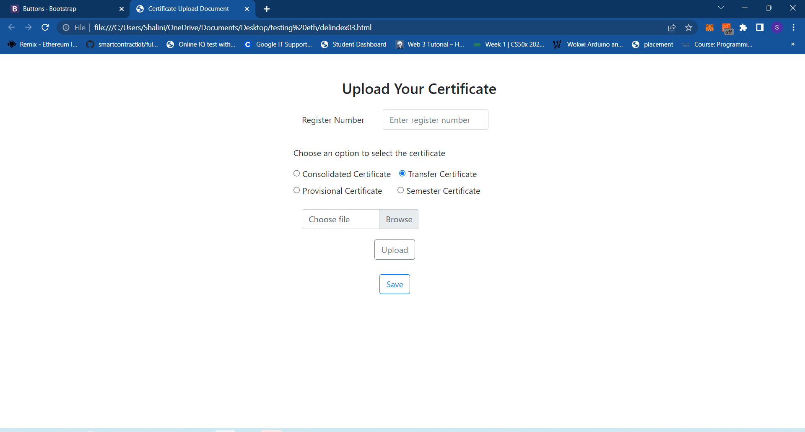

<!doctype html>

<html lang="en">

<head>

    <meta charset="UTF-8">

    <meta http-equiv="X-UA-Compatible" content="IE=edge">

    <meta name="viewport" content="width=device-width, initial-scale=1, shrink-to-fit=no">

    <title>Certificate Upload Document</title>

    <script src="https://ajax.googleapis.com/ajax/libs/jquery/1.12.4/jquery.min.js"></script>

    <link rel="stylesheet" href="https://cdn.jsdelivr.net/npm/bootstrap@4.0.0/dist/css/bootstrap.min.css"

        integrity="sha384-Gn5384xqQ1aoWXA+058RXPxPg6fy4IWvTNh0E263XmFcJlSAwiGgFAW/dAiS6JXm" crossorigin="anonymous">

    <style>

        .myDiv {

            display: none;

        }

        #showsemm {

            color: blue;

            border: 1px solid blue;

            padding: 3px;

        }

    </style>

    <script>

        $(document).ready(function () {

            $('input[type="radio"]').click(function () {

                var demovalue = $(this).val();

                $("div.myDiv").hide();

                $("#show" + demovalue).show();

            });

        });

    </script>

</head>

<body>

    <!--<div class="mt-0"></div>-->

    <div class="col-md-8 offset-md-4 p-5">

        <h3 class="col-md-10 offset-md-1">Upload Your Certificate</h3>

        <form>

            <div class="form-group row p-3">

                <label for="RegisterNumber" class="col-sm-2 col-form-label">Register Number</label>

                <div class="col-sm-3">

                    <input type="text" class="form-control" class="form-control-plaintext" id="registerno" name=""

                        value="" placeholder="Enter register number">

                </div>

            </div>

            <!--class="text-center"-->

            <p>Choose an option to select the certificate</p>

            <div class="form-inline">

                <div class="form-group mb-2">

                    <!--default checked attr not included-->

                    <input class="form-check-input" type="radio" id="consolidated-cert" name="demo" value="One">

                    <label class="form-check-label" for="Consolidated certificate">

                        Consolidated Certificate

                    </label>

                </div>

                <div class="form-group mx-sm-3 mb-2">

                    <input class="form-check-input" type="radio" id="transfer-cert" name="demo" value="Two" />

                    <label class="form-check-label" for="Transfer certificate">

                        Transfer Certificate

                    </label>

                </div>

            </div>

            <div class="form-inline">

                <div class="form-group mb-2">

                    <!--default checked attr not included-->

                    <input class="form-check-input" type="radio" id="Provisional-cert" name="demo" value="Three">

                    <label class="form-check-label" for="Prov certificate">

                        Provisional Certificate&nbsp;&nbsp;&nbsp;

                    </label>

                </div>

                <div class="form-group mx-sm-3 mb-2">

                    <input class="form-check-input" type="radio" id="Semester-cert" name="demo" value="semm" />

                    <label class="form-check-label" for="Sem certificate">

                        Semester Certificate

                    </label>

                    <!--<br><br>-->

                    <div id="showsemm" class="myDiv">

                        <strong>Choose a semester</strong>

                        <!--<br><br>-->

                        <!--<label for="Semester" id="Semester">Semester</label>-->

                        <select id="Semselect">

                            <option>1</option>

                            <option>2</option>

                            <option>3</option>

                            <option>4</option>

                            <option>5</option>

                            <option>6</option>

                            <option>7</option>

                            <option>8</option>

                        </select>

                        <br><br>

                    </div>

                </div>

            </div>

            <!--<input type="button" id="btn-view" value="View Hash">-->

            <div class="p-3 center">

                <div class="custom-file">

                    <label class="custom-file-label col-sm-3" for="inputGroupFile04">Choose file</label>

                    <input type="file" id="upload-file" class="custom-file-input" >

                </div>

            </div>

            <div class="col-md-5 text-center p-1">

                <button class="btn btn-outline-secondary" id="btn-upload" type="button">Upload</button>

            </div>

            <br>

            <div class="col-md-5 text-center">

                <button id="btn-save" type="button" class="btn btn-outline-primary">Save</button>

            </div>

        </form>

    </div>

    <!-- <script src="./demo.js" type="module"></script> -->

    <script src="https://cdn.jsdelivr.net/gh/ethereum/web3.js@1.0.0-beta.36/dist/web3.min.js"></script>

    <script src="https://code.jquery.com/jquery-3.2.1.slim.min.js"></script>

    <script src="https://bundle.run/buffer@6.0.3"></script>

    <script src="https://unpkg.com/ipfs-http-client/dist/index.min.js"></script>

    <script>

    console.log("IpfsHttpClient",window.IpfsHttpClient)

        if (typeof web3 !== 'undefined') {

            web3 = new Web3(web3.currentProvider);

        } else {

            web3 = new Web3(new Web3.providers.HttpProvider("http://localhost:8080"));

        }

    </script>

    <script>

        // const parse = require('node-html-parser');

        var contract;

        const projectId = "2EqUYbenG4nsIcKlBLxnsDkm0vB"

const projectSecretKey = "85811c6157e70693179976335020d1d7"

const authorization = "Basic " + btoa(projectId + ":" + projectSecretKey);

        $(document).ready(function () //whenever page is ready create & initialize object of web3

        {

            var address = "0x222eF5D5Bd1485DB0a4429c503539AcB30a1d3b8";

            var abi = [

    {

        "inputs": [

            {

                "internalType": "uint256",

                "name": "_reg",

                "type": "uint256"

            },

            {

                "internalType": "uint256",

                "name": "_sem",

                "type": "uint256"

            },

            {

                "internalType": "string",

                "name": "_hash",

                "type": "string"

            }

        ],

        "name": "insert_sem_hash",

        "outputs": [],

        "stateMutability": "nonpayable",

        "type": "function"

    },

    {

        "inputs": [

            {

                "internalType": "uint256",

                "name": "_reg",

                "type": "uint256"

            },

            {

                "internalType": "string",

                "name": "_name",

                "type": "string"

            },

            {

                "internalType": "string",

                "name": "_Dept",

                "type": "string"

            },

            {

                "internalType": "string",

                "name": "_yoa",

                "type": "string"

            }

        ],

        "name": "insertStudent",

        "outputs": [],

        "stateMutability": "nonpayable",

        "type": "function"

    },

    {

        "inputs": [],

        "name": "count",

        "outputs": [

            {

                "internalType": "uint256",

                "name": "",

                "type": "uint256"

            }

        ],

        "stateMutability": "view",

        "type": "function"

    },

    {

        "inputs": [

            {

                "internalType": "uint256",

                "name": "reg",

                "type": "uint256"

            }

        ],

        "name": "getDetails",

        "outputs": [

            {

                "internalType": "string",

                "name": "",

                "type": "string"

            },

            {

                "internalType": "uint256",

                "name": "",

                "type": "uint256"

            },

            {

                "internalType": "string",

                "name": "",

                "type": "string"

            },

            {

                "internalType": "string",

                "name": "",

                "type": "string"

            },

            {

                "internalType": "string",

                "name": "",

                "type": "string"

            },

            {

                "internalType": "string",

                "name": "",

                "type": "string"

            },

            {

                "internalType": "string",

                "name": "",

                "type": "string"

            }

        ],

        "stateMutability": "view",

        "type": "function"

    },

    {

        "inputs": [

            {

                "internalType": "uint256",

                "name": "",

                "type": "uint256"

            }

        ],

        "name": "sem",

        "outputs": [

            {

                "internalType": "uint256",

                "name": "reg",

                "type": "uint256"

            },

            {

                "internalType": "uint256",

                "name": "semno",

                "type": "uint256"

            },

            {

                "internalType": "string",

                "name": "hash",

                "type": "string"

            }

        ],

        "stateMutability": "view",

        "type": "function"

    },

    {

        "inputs": [

            {

                "internalType": "uint256",

                "name": "",

                "type": "uint256"

            }

        ],

        "name": "students",

        "outputs": [

            {

                "internalType": "string",

                "name": "name",

                "type": "string"

            },

            {

                "internalType": "uint256",

                "name": "reg",

                "type": "uint256"

            },

            {

                "internalType": "string",

                "name": "Dept",

                "type": "string"

            },

            {

                "internalType": "string",

                "name": "yoa",

                "type": "string"

            },

            {

                "internalType": "string",

                "name": "tc",

                "type": "string"

            },

            {

                "internalType": "string",

                "name": "cc",

                "type": "string"

            },

            {

                "internalType": "string",

                "name": "pc",

                "type": "string"

            }

        ],

        "stateMutability": "view",

        "type": "function"

    },

    {

        "inputs": [

            {

                "internalType": "uint256",

                "name": "_reg",

                "type": "uint256"

            }

        ],

        "name": "view_cc",

        "outputs": [

            {

                "internalType": "string",

                "name": "",

                "type": "string"

            }

        ],

        "stateMutability": "view",

        "type": "function"

    },

    {

        "inputs": [

            {

                "internalType": "uint256",

                "name": "_reg",

                "type": "uint256"

            }

        ],

        "name": "view_pc",

        "outputs": [

            {

                "internalType": "string",

                "name": "",

                "type": "string"

            }

        ],

        "stateMutability": "view",

        "type": "function"

    },

    {

        "inputs": [

            {

                "internalType": "uint256",

                "name": "_reg",

                "type": "uint256"

            },

            {

                "internalType": "uint256",

                "name": "_semno",

                "type": "uint256"

            }

        ],

        "name": "view_sem",

        "outputs": [

            {

                "internalType": "string",

                "name": "",

                "type": "string"

            }

        ],

        "stateMutability": "view",

        "type": "function"

    },

    {

        "inputs": [

            {

                "internalType": "uint256",

                "name": "_reg",

                "type": "uint256"

            }

        ],

        "name": "view_tc",

        "outputs": [

            {

                "internalType": "string",

                "name": "",

                "type": "string"

            }

        ],

        "stateMutability": "view",

        "type": "function"

    }

];

            contract = new web3.eth.Contract(abi, address);   //ABI , Address

        })

        $('#btn-upload').click(async function () {

            const ipfs = window.IpfsHttpClient.create({

            host: 'ipfs.infura.io', port: 5001, protocol: 'https', headers: {

            authorization: authorization,

            },

        }) // Connect to IPFS

        const photo = document.getElementById("upload-file");

       const fileres= await  ipfs.add(photo.files[0])

       console.log(`Url --> ${fileres}`)

    //     ipfs.add(photo.files[0], (err, result) => { // Upload buffer to IPFS

    //         console.log("file addeed")

    //       if(err) {

    //         console.error(err)

    //         return

    //       }

    //       let url = `https://ipfs.io/ipfs/${result[0].hash}`

    //       console.log(`Url --> ${url}`)

    //     })

    });

        $('#btn-save').click(function () {

            var reg = 0;

            reg = parseInt($('#registerno').val());

            /*var sem = document.getElementById('Semselect').value;

            var cc = document.getElementById('consolidated-cert').value;

            var tc = document.getElementById('transfer-cert').value;

            var pc = document.getElementById('Provisional-cert').value;

            */

            //To check which radio button is selected & to perform actions based on it.

            if (document.getElementById('consolidated-cert').checked == true) {

                var cc = document.getElementById('consolidated-cert').value;

                alert("Consolidated - certificate is selected");

                /*

                contract.methods.view_pc(reg,typeOf,hash).call().then(function (hash) {

                    $('#hashdisplay').html(hash);

                })

                */

            } else if (document.getElementById('transfer-cert').checked == true) {

                var tc = document.getElementById('transfer-cert').value;

                alert("Transfer - certificate is selected");

            } else if (document.getElementById('Provisional-cert').checked == true) {

                var pc = document.getElementById('Provisional-cert').value;

                alert("Provisional - certificate is selected");

                web3.eth.getAccounts().then(function (accounts) { //requestAccounts

                    var acc = accounts[0];

                    return contract.methods.insert(reg, hash).send({ from: acc });

                }).then(function (tx) {

                    console.log(tx);

                    alert("Data saved successfully");

                }).catch(function (tx) {

                    console.log(tx);

                })

            } else if (document.getElementById('Semester-cert').checked == true) {

                var sem = document.getElementById('Semselect').value;

                alert("Semester - certificate is selected");

                web3.eth.getAccounts().then(function (accounts) { //requestAccounts

                    var acc = accounts[0];

                    return contract.methods.insert_sem_hash(reg, sem, hash).send({ from: acc });

                }).then(function (tx) {

                    console.log(tx);

                    alert("Data saved successfully");

                }).catch(function (tx) {

                    console.log(tx);

                })

            }

            /*

            contract.methods.view_sem(reg,sem).call().then(function(hash)

            {

                $('#hashdisplay').html(hash);

            })*/

        })

    </script>

    <script src="https://code.jquery.com/jquery-3.2.1.slim.min.js"

        integrity="sha384-KJ3o2DKtIkvYIK3UENzmM7KCkRr/rE9/Qpg6aAZGJwFDMVNA/GpGFF93hXpG5KkN"

        crossorigin="anonymous"></script>

    <script src="https://cdn.jsdelivr.net/npm/popper.js@1.12.9/dist/umd/popper.min.js"

        integrity="sha384-ApNbgh9B+Y1QKtv3Rn7W3mgPxhU9K/ScQsAP7hUibX39j7fakFPskvXusvfa0b4Q"

        crossorigin="anonymous"></script>

    <script src="https://cdn.jsdelivr.net/npm/bootstrap@4.0.0/dist/js/bootstrap.min.js"

        integrity="sha384-JZR6Spejh4U02d8jOt6vLEHfe/JQGiRRSQQxSfFWpi1MquVdAyjUar5+76PVCmYl"

        crossorigin="anonymous"></script>

</body>

</html>

[**https://notepad.pw/cerver**](https://notepad.pw/cerver)

//SPDX-License-Identifier: MIT

pragma solidity ^0.8.7;

pragma experimental ABIEncoderV2;

contract studentSona{

    uint public count=0;

    struct StudentDetails{

        string name;

        uint256 reg;

        string Dept;

        string yoa;

        //string[10] sem; //sem[] = new string[](8);

        string tc; //transfer certificate

        string cc;  // certificate

        string pc;  //provisional certificate

    }

    struct semester{

        uint256 reg;

        uint256 semno;

        string hash;

    }

    /*string public cc_var = "cc";

    string public tc_var = "tc";

    string public pc_var = "pc";*/

    mapping (uint256 => semester) public sem; //maps to semno

    mapping(uint256 => StudentDetails) public students;

    //insert values from form

    function insertStudent(uint256 _reg, string memory _name , string memory _Dept , string memory _yoa) public{

        if((check_empty(_name,_Dept,_yoa))==true){

            incrementCount();

            students[_reg] = StudentDetails(_name,_reg,_Dept,_yoa,'Yet to upload','Yet to upload','Yet to upload');

        }

    }

    StudentDetails sample;

    function set_cchash(uint _reg, string memory hash)public{

        students[_reg].cc=hash;

    }

    //insert with all values

    /*function insertStudent(uint256 _reg, string memory _name , string memory _Dept , string memory _yoa, string memory _tc , string memory _cc , string memory _pc) public{

        if((check_empty(_name,_Dept,_yoa))==true){

            incrementCount();

            students[_reg] = StudentDetails(_name,_reg,_Dept,_yoa,_tc,_cc,_pc);

        }

    }*/

    function insert_sem_hash(uint256 _reg, uint256 _sem, string memory _hash) public {

        sem[_sem] = semester(_reg,_sem,_hash); //input:_sem = 1

    }

   /* function insert_cc_hash(uint256 _reg, string memory _typeOf, string memory _hash) public {

        if(_typeOf == cc_var){

            students[_reg] = StudentDetails("","","","","",string(abi.encodePacked(cc,hash)),"");

        }

    }

    function insert_pc_hash(uint256 _reg,  string memory _typeOf, string memory _hash) public {

        if(_typeOf == pc_var){

            pc=string(abi.encodePacked(pc,hash));

            students[_reg] = StudentDetails("","","","","",_hash,"");

        }

    }

    function insert_tc_hash(uint256 _reg, string memory _typeOf, string memory _hash) public {

        if(_typeOf == tc_var){

            tc="";

            tc=string(abi.encodePacked(tc,hash));

            students[_reg] = StudentDetails("","","","","",_hash,"");

        }

    }*/

    function view_sem (uint256 _reg , uint256 _semno) public view returns(string memory){

        semester memory sm = sem[_semno];  //semno-1 //1

        if(sm.reg == _reg){

            return (sm.hash);

        }

    }

    function view_cc (uint256 _reg) public view returns(string memory){

        StudentDetails memory s = students[_reg];

        if(s.reg == _reg){

            return (s.cc);

        }

    }

    function view_tc (uint256 _reg) public view returns(string memory){

        StudentDetails memory s = students[_reg];

        if(s.reg == _reg){

            return (s.tc);

        }

    }

    function view_pc (uint256 _reg) public view returns(string memory){

        StudentDetails memory s = students[_reg];

        if(s.reg == _reg){

            return (s.pc);

        }

    }

    function check_empty(string memory _name , string memory _Dept , string memory _yoa) internal pure returns(bool){

        //bytes memory l1 = bytes(_reg);

        bytes memory l2 = bytes(_name);

        bytes memory l3 = bytes(_Dept);

        bytes memory l4 = bytes(_yoa);

        if((l2.length!=0) && (l3.length!=0) && (l4.length!=0))

        {

            return true;

        }

    }

    function incrementCount() internal{

        count+=1;

    }

    function getDetails(uint256 reg) public view returns(string memory,uint256,string memory,string memory,string memory,string memory,string memory){

        StudentDetails memory s = students[reg];

        return (s.name,s.reg,s.Dept,s.yoa,s.tc,s.pc,s.cc);

    }

}

<!doctype html>

<html lang="en">

<head>

    <meta charset="UTF-8">

    <meta http-equiv="X-UA-Compatible" content="IE=edge">

    <meta name="viewport" content="width=device-width, initial-scale=1, shrink-to-fit=no">

    <title>Certificate Upload Document</title>

    <script src="https://ajax.googleapis.com/ajax/libs/jquery/1.12.4/jquery.min.js"></script>

    <link rel="stylesheet" href="https://cdn.jsdelivr.net/npm/bootstrap@4.0.0/dist/css/bootstrap.min.css"

        integrity="sha384-Gn5384xqQ1aoWXA+058RXPxPg6fy4IWvTNh0E263XmFcJlSAwiGgFAW/dAiS6JXm" crossorigin="anonymous">

    <style>

        .myDiv {

            display: none;

        }

        #showsemm {

            color: blue;

            border: 1px solid blue;

            padding: 3px;

        }

    </style>

    <script>

        $(document).ready(function () {

            $('input[type="radio"]').click(function () {

                var demovalue = $(this).val();

                $("div.myDiv").hide();

                $("#show" + demovalue).show();

            });

        });

    </script>

</head>

<body>

    <!--<div class="mt-0"></div>-->

    <div class="col-md-8 offset-md-4 p-5">

        <h3 class="col-md-10 offset-md-1">Upload Your Certificate</h3>

        <form>

            <div class="form-group row p-3">

                <label for="RegisterNumber" class="col-sm-2 col-form-label">Register Number</label>

                <div class="col-sm-3">

                    <input type="text" class="form-control" class="form-control-plaintext" id="registerno" name=""

                        value="" placeholder="Enter register number">

                </div>

            </div>

            <!--class="text-center"-->

            <p>Choose an option to select the certificate</p>

            <div class="form-inline">

                <div class="form-group mb-2">

                    <!--default checked attr not included-->

                    <input class="form-check-input" type="radio" id="consolidated-cert" name="demo" value="One">

                    <label class="form-check-label" for="Consolidated certificate">

                        Consolidated Certificate

                    </label>

                </div>

                <div class="form-group mx-sm-3 mb-2">

                    <input class="form-check-input" type="radio" id="transfer-cert" name="demo" value="Two" />

                    <label class="form-check-label" for="Transfer certificate">

                        Transfer Certificate

                    </label>

                </div>

            </div>

            <div class="form-inline">

                <div class="form-group mb-2">

                    <!--default checked attr not included-->

                    <input class="form-check-input" type="radio" id="Provisional-cert" name="demo" value="Three">

                    <label class="form-check-label" for="Prov certificate">

                        Provisional Certificate&nbsp;&nbsp;&nbsp;

                    </label>

                </div>

                <div class="form-group mx-sm-3 mb-2">

                    <input class="form-check-input" type="radio" id="Semester-cert" name="demo" value="semm" />

                    <label class="form-check-label" for="Sem certificate">

                        Semester Certificate

                    </label>

                    <!--<br><br>-->

                    <div id="showsemm" class="myDiv">

                        <strong>Choose a semester</strong>

                        <!--<br><br>-->

                        <!--<label for="Semester" id="Semester">Semester</label>-->

                        <select id="Semselect">

                            <option>1</option>

                            <option>2</option>

                            <option>3</option>

                            <option>4</option>

                            <option>5</option>

                            <option>6</option>

                            <option>7</option>

                            <option>8</option>

                        </select>

                        <br><br>

                    </div>

                </div>

            </div>

            <!--<input type="button" id="btn-view" value="View Hash">-->

            <div class="p-3 center">

                <div class="custom-file">

                    <label class="custom-file-label col-sm-3" for="inputGroupFile04">Choose file</label>

                    <input type="file" id="upload-file" class="custom-file-input" >

                </div>

            </div>

            <div class="col-md-5 text-center p-1">

                <button class="btn btn-outline-secondary" id="btn-upload" type="button">Upload</button>

            </div>

            <br>

            <div class="col-md-5 text-center">

                <button id="btn-save" type="button" class="btn btn-outline-primary">Save</button>

            </div>

        </form>

    </div>

    <!-- <script src="./demo.js" type="module"></script> -->

    <script src="https://cdn.jsdelivr.net/gh/ethereum/web3.js@1.0.0-beta.36/dist/web3.min.js"></script>

    <script src="https://code.jquery.com/jquery-3.2.1.slim.min.js"></script>

    <script src="https://bundle.run/buffer@6.0.3"></script>

    <script src="https://unpkg.com/ipfs-http-client/dist/index.min.js"></script>

    <script>

    console.log("IpfsHttpClient",window.IpfsHttpClient)

        if (typeof web3 !== 'undefined') {

            web3 = new Web3(web3.currentProvider);

        } else {

            web3 = new Web3(new Web3.providers.HttpProvider("http://localhost:8080"));

        }

    </script>

    <script>

        // const parse = require('node-html-parser');

        var contract;

        const projectId = "2EqUYbenG4nsIcKlBLxnsDkm0vB"

const projectSecretKey = "85811c6157e70693179976335020d1d7"

const authorization = "Basic " + btoa(projectId + ":" + projectSecretKey);

        $(document).ready(function () //whenever page is ready create & initialize object of web3

        {

            var address = "0x222eF5D5Bd1485DB0a4429c503539AcB30a1d3b8";

            var abi = [

    {

        "inputs": [

            {

                "internalType": "uint256",

                "name": "_reg",

                "type": "uint256"

            },

            {

                "internalType": "uint256",

                "name": "_sem",

                "type": "uint256"

            },

            {

                "internalType": "string",

                "name": "_hash",

                "type": "string"

            }

        ],

        "name": "insert_sem_hash",

        "outputs": [],

        "stateMutability": "nonpayable",

        "type": "function"

    },

    {

        "inputs": [

            {

                "internalType": "uint256",

                "name": "_reg",

                "type": "uint256"

            },

            {

                "internalType": "string",

                "name": "_name",

                "type": "string"

            },

            {

                "internalType": "string",

                "name": "_Dept",

                "type": "string"

            },

            {

                "internalType": "string",

                "name": "_yoa",

                "type": "string"

            }

        ],

        "name": "insertStudent",

        "outputs": [],

        "stateMutability": "nonpayable",

        "type": "function"

    },

    {

        "inputs": [],

        "name": "count",

        "outputs": [

            {

                "internalType": "uint256",

                "name": "",

                "type": "uint256"

            }

        ],

        "stateMutability": "view",

        "type": "function"

    },

    {

        "inputs": [

            {

                "internalType": "uint256",

                "name": "reg",

                "type": "uint256"

            }

        ],

        "name": "getDetails",

        "outputs": [

            {

                "internalType": "string",

                "name": "",

                "type": "string"

            },

            {

                "internalType": "uint256",

                "name": "",

                "type": "uint256"

            },

            {

                "internalType": "string",

                "name": "",

                "type": "string"

            },

            {

                "internalType": "string",

                "name": "",

                "type": "string"

            },

            {

                "internalType": "string",

                "name": "",

                "type": "string"

            },

            {

                "internalType": "string",

                "name": "",

                "type": "string"

            },

            {

                "internalType": "string",

                "name": "",

                "type": "string"

            }

        ],

        "stateMutability": "view",

        "type": "function"

    },

    {

        "inputs": [

            {

                "internalType": "uint256",

                "name": "",

                "type": "uint256"

            }

        ],

        "name": "sem",

        "outputs": [

            {

                "internalType": "uint256",

                "name": "reg",

                "type": "uint256"

            },

            {

                "internalType": "uint256",

                "name": "semno",

                "type": "uint256"

            },

            {

                "internalType": "string",

                "name": "hash",

                "type": "string"

            }

        ],

        "stateMutability": "view",

        "type": "function"

    },

    {

        "inputs": [

            {

                "internalType": "uint256",

                "name": "",

                "type": "uint256"

            }

        ],

        "name": "students",

        "outputs": [

            {

                "internalType": "string",

                "name": "name",

                "type": "string"

            },

            {

                "internalType": "uint256",

                "name": "reg",

                "type": "uint256"

            },

            {

                "internalType": "string",

                "name": "Dept",

                "type": "string"

            },

            {

                "internalType": "string",

                "name": "yoa",

                "type": "string"

            },

            {

                "internalType": "string",

                "name": "tc",

                "type": "string"

            },

            {

                "internalType": "string",

                "name": "cc",

                "type": "string"

            },

            {

                "internalType": "string",

                "name": "pc",

                "type": "string"

            }

        ],

        "stateMutability": "view",

        "type": "function"

    },

    {

        "inputs": [

            {

                "internalType": "uint256",

                "name": "_reg",

                "type": "uint256"

            }

        ],

        "name": "view_cc",

        "outputs": [

            {

                "internalType": "string",

                "name": "",

                "type": "string"

            }

        ],

        "stateMutability": "view",

        "type": "function"

    },

    {

        "inputs": [

            {

                "internalType": "uint256",

                "name": "_reg",

                "type": "uint256"

            }

        ],

        "name": "view_pc",

        "outputs": [

            {

                "internalType": "string",

                "name": "",

                "type": "string"

            }

        ],

        "stateMutability": "view",

        "type": "function"

    },

    {

        "inputs": [

            {

                "internalType": "uint256",

                "name": "_reg",

                "type": "uint256"

            },

            {

                "internalType": "uint256",

                "name": "_semno",

                "type": "uint256"

            }

        ],

        "name": "view_sem",

        "outputs": [

            {

                "internalType": "string",

                "name": "",

                "type": "string"

            }

        ],

        "stateMutability": "view",

        "type": "function"

    },

    {

        "inputs": [

            {

                "internalType": "uint256",

                "name": "_reg",

                "type": "uint256"

            }

        ],

        "name": "view_tc",

        "outputs": [

            {

                "internalType": "string",

                "name": "",

                "type": "string"

            }

        ],

        "stateMutability": "view",

        "type": "function"

    }

];

            contract = new web3.eth.Contract(abi, address);   //ABI , Address

        })

        $('#btn-upload').click(async function () {

            const ipfs = window.IpfsHttpClient.create({

            host: 'ipfs.infura.io', port: 5001, protocol: 'https', headers: {

            authorization: authorization,

            },

        }) // Connect to IPFS

        const photo = document.getElementById("upload-file");

       const fileres= await  ipfs.add(photo.files[0])

       console.log(fileres);

       var hash = fileres.path;

       console.log(hash);

    //     ipfs.add(photo.files[0], (err, result) => { // Upload buffer to IPFS

    //         console.log("file addeed")

    //       if(err) {

    //         console.error(err)

    //         return

    //       }

    //       let url = `https://ipfs.io/ipfs/${result[0].hash}`

    //       console.log(`Url --> ${url}`)

    //     })

    });

        $('#btn-save').click(function () {

            var reg = 0;

            reg = parseInt($('#registerno').val());

            /*var sem = document.getElementById('Semselect').value;

            var cc = document.getElementById('consolidated-cert').value;

            var tc = document.getElementById('transfer-cert').value;

            var pc = document.getElementById('Provisional-cert').value;

            */

            //To check which radio button is selected & to perform actions based on it.

            if (document.getElementById('consolidated-cert').checked == true) {

                var cc = document.getElementById('consolidated-cert').value;

                alert("Consolidated - certificate is selected");

                /*

                contract.methods.view_pc(reg,typeOf,hash).call().then(function (hash) {

                    $('#hashdisplay').html(hash);

                })

                */

            } else if (document.getElementById('transfer-cert').checked == true) {

                var tc = document.getElementById('transfer-cert').value;

                alert("Transfer - certificate is selected");

            } else if (document.getElementById('Provisional-cert').checked == true) {

                var pc = document.getElementById('Provisional-cert').value;

                alert("Provisional - certificate is selected");

                web3.eth.getAccounts().then(function (accounts) { //requestAccounts

                    var acc = accounts[0];

                    return contract.methods.insert(reg, hash).send({ from: acc });

                }).then(function (tx) {

                    console.log(tx);

                    alert("Data saved successfully");

                }).catch(function (tx) {

                    console.log(tx);

                })

            } else if (document.getElementById('Semester-cert').checked == true) {

                var sem = document.getElementById('Semselect').value;

                alert("Semester - certificate is selected");

                web3.eth.getAccounts().then(function (accounts) { //requestAccounts

                    var acc = accounts[0];

                    return contract.methods.insert_sem_hash(reg, sem, hash).send({ from: acc });

                }).then(function (tx) {

                    console.log(tx);

                    alert("Data saved successfully");

                }).catch(function (tx) {

                    console.log(tx);

                })

            }

            /*

            contract.methods.view_sem(reg,sem).call().then(function(hash)

            {

                $('#hashdisplay').html(hash);

            })*/

        })

    </script>

    <script src="https://code.jquery.com/jquery-3.2.1.slim.min.js"

        integrity="sha384-KJ3o2DKtIkvYIK3UENzmM7KCkRr/rE9/Qpg6aAZGJwFDMVNA/GpGFF93hXpG5KkN"

        crossorigin="anonymous"></script>

    <script src="https://cdn.jsdelivr.net/npm/popper.js@1.12.9/dist/umd/popper.min.js"

        integrity="sha384-ApNbgh9B+Y1QKtv3Rn7W3mgPxhU9K/ScQsAP7hUibX39j7fakFPskvXusvfa0b4Q"

        crossorigin="anonymous"></script>

    <script src="https://cdn.jsdelivr.net/npm/bootstrap@4.0.0/dist/js/bootstrap.min.js"

        integrity="sha384-JZR6Spejh4U02d8jOt6vLEHfe/JQGiRRSQQxSfFWpi1MquVdAyjUar5+76PVCmYl"

        crossorigin="anonymous"></script>

</body>

</html>

//SPDX-License-Identifier: MIT

pragma solidity ^0.8.7;

pragma experimental ABIEncoderV2;

contract studentSona{

    uint public count=0;

    struct StudentDetails{

        string name;

        uint256 reg;

        string Dept;

        string yoa;

        //string[10] sem; //sem[] = new string[](8);

        string tc; //transfer certificate

        string cc;  // certificate

        string pc;  //provisional certificate

    }

    struct semester{

        uint256 reg;

        uint256 semno;

        string hash;

    }

    /*string public cc_var = "cc";

    string public tc_var = "tc";

    string public pc_var = "pc";*/

    mapping (uint256 => semester) public sem; //maps to semno

    mapping(uint256 => StudentDetails) public students;

    //insert values from form

    function insertStudent(uint256 _reg, string memory _name , string memory _Dept , string memory _yoa) public{

        if((check_empty(_name,_Dept,_yoa))==true){

            incrementCount();

            students[_reg] = StudentDetails(_name,_reg,_Dept,_yoa,'Yet to upload','Yet to upload','Yet to upload');

        }

    }

    StudentDetails sample;

    function set_cchash(uint _reg, string memory hash)public{

        students[_reg].cc=hash;

    }

    function set_tchash(uint _reg, string memory hash)public{

        students[_reg].tc=hash;

    }

    function set_pchash(uint _reg, string memory hash)public{

        students[_reg].pc=hash;

    }

    //insert with all values

    /*function insertStudent(uint256 _reg, string memory _name , string memory _Dept , string memory _yoa, string memory _tc , string memory _cc , string memory _pc) public{

        if((check_empty(_name,_Dept,_yoa))==true){

            incrementCount();

            students[_reg] = StudentDetails(_name,_reg,_Dept,_yoa,_tc,_cc,_pc);

        }

    }*/

    function insert_sem_hash(uint256 _reg, uint256 _sem, string memory _hash) public {

        sem[_sem] = semester(_reg,_sem,_hash); //input:_sem = 1

    }

   /* function insert_cc_hash(uint256 _reg, string memory _typeOf, string memory _hash) public {

        if(_typeOf == cc_var){

            students[_reg] = StudentDetails("","","","","",string(abi.encodePacked(cc,hash)),"");

        }

    }

    function insert_pc_hash(uint256 _reg,  string memory _typeOf, string memory _hash) public {

        if(_typeOf == pc_var){

            pc=string(abi.encodePacked(pc,hash));

            students[_reg] = StudentDetails("","","","","",_hash,"");

        }

    }

    function insert_tc_hash(uint256 _reg, string memory _typeOf, string memory _hash) public {

        if(_typeOf == tc_var){

            tc="";

            tc=string(abi.encodePacked(tc,hash));

            students[_reg] = StudentDetails("","","","","",_hash,"");

        }

    }*/

    function view_sem (uint256 _reg , uint256 _semno) public view returns(string memory){

        semester memory sm = sem[_semno];  //semno-1 //1

        if(sm.reg == _reg){

            return (sm.hash);

        }

    }

    function view_cc (uint256 _reg) public view returns(string memory){

        StudentDetails memory s = students[_reg];

        if(s.reg == _reg){

            return (s.cc);

        }

    }

    function view_tc (uint256 _reg) public view returns(string memory){

        StudentDetails memory s = students[_reg];

        if(s.reg == _reg){

            return (s.tc);

        }

    }

    function view_pc (uint256 _reg) public view returns(string memory){

        StudentDetails memory s = students[_reg];

        if(s.reg == _reg){

            return (s.pc);

        }

    }

    function check_empty(string memory _name , string memory _Dept , string memory _yoa) internal pure returns(bool){

        //bytes memory l1 = bytes(_reg);

        bytes memory l2 = bytes(_name);

        bytes memory l3 = bytes(_Dept);

        bytes memory l4 = bytes(_yoa);

        if((l2.length!=0) && (l3.length!=0) && (l4.length!=0))

        {

            return true;

        }

    }

    function incrementCount() internal{

        count+=1;

    }

    function getDetails(uint256 reg) public view returns(string memory,uint256,string memory,string memory,string memory,string memory,string memory){

        StudentDetails memory s = students[reg];

        return (s.name,s.reg,s.Dept,s.yoa,s.tc,s.pc,s.cc);

    }

}

**Solidity for inserting hash & uploading file , retrieve it**

//SPDX-License-Identifier: MIT

pragma solidity ^0.8.7;

pragma experimental ABIEncoderV2;

contract studentSona{

    uint public count=0;

    struct StudentDetails{

        string name;

        uint256 reg;

        string Dept;

        string yoa;

        //string[10] sem; //sem[] = new string[](8);

        string tc; //transfer certificate

        string cc;  // certificate

        string pc;  //provisional certificate

    }

    struct semester{

        uint256 reg;

        uint256 semno;

        string hash;

    }

    /*string public cc_var = "cc";

    string public tc_var = "tc";

    string public pc_var = "pc";*/

    mapping (uint256 => semester) public sem; //maps to semno

    mapping(uint256 => StudentDetails) public students;

    //insert values from form

    function insertStudent(uint256 _reg, string memory _name , string memory _Dept , string memory _yoa) public{

        if((check_empty(_name,_Dept,_yoa))==true){

            incrementCount();

            students[_reg] = StudentDetails(_name,_reg,_Dept,_yoa,'Yet to upload','Yet to upload','Yet to upload');

        }

    }

    StudentDetails sample;

    function set_cchash(uint _reg, string memory hash)public{

        students[_reg].cc=hash;

    }

    function set_tchash(uint _reg, string memory hash)public{

        students[_reg].tc=hash;

    }

    function set_pchash(uint _reg, string memory hash)public{

        students[_reg].pc=hash;

    }

    //insert with all values

    /*function insertStudent(uint256 _reg, string memory _name , string memory _Dept , string memory _yoa, string memory _tc , string memory _cc , string memory _pc) public{

        if((check_empty(_name,_Dept,_yoa))==true){

            incrementCount();

            students[_reg] = StudentDetails(_name,_reg,_Dept,_yoa,_tc,_cc,_pc);

        }

    }*/

    function insert_sem_hash(uint256 _reg, uint256 _sem, string memory _hash) public {

        sem[_sem] = semester(_reg,_sem,_hash); //input:_sem = 1

    }

    function view_sem (uint256 _reg , uint256 _semno) public view returns(string memory){

        semester memory sm = sem[_semno];  //semno-1 //1

        if(sm.reg == _reg){

            return (sm.hash);

        }

    }

    function view_cc (uint256 _reg) public view returns(string memory){

        StudentDetails memory s = students[_reg];

        if(s.reg == _reg){

            return (s.cc);

        }

    }

    function view_tc (uint256 _reg) public view returns(string memory){

        StudentDetails memory s = students[_reg];

        if(s.reg == _reg){

            return (s.tc);

        }

    }

    function view_pc (uint256 _reg) public view returns(string memory){

        StudentDetails memory s = students[_reg];

        if(s.reg == _reg){

            return (s.pc);

        }

    }

    function check_empty(string memory _name , string memory _Dept , string memory _yoa) internal pure returns(bool){

        //bytes memory l1 = bytes(_reg);

        bytes memory l2 = bytes(_name);

        bytes memory l3 = bytes(_Dept);

        bytes memory l4 = bytes(_yoa);

        if((l2.length!=0) && (l3.length!=0) && (l4.length!=0))

        {

            return true;

        }

    }

    function incrementCount() internal{

        count+=1;

    }

    function getDetails(uint256 reg) public view returns(string memory,uint256,string memory,string memory,string memory,string memory,string memory){

        StudentDetails memory s = students[reg];

        return (s.name,s.reg,s.Dept,s.yoa,s.tc,s.pc,s.cc);

    }

}

**Vs code delindex03.html – to upload student file**